**ZAŁĄCZNIKI DO ZAJĘĆ nt. PRZEDSIĘBIORCZOŚCI**

**Prof. Witold Hołubowicz**

**Wersja z dn. 12.03.2018**

Spis treści

ANEKSY 2

A. test pt. „CZY SIĘ NADAJESZ DO PROWADZENIA BIZNESU?” 2

B. Umowa o pracę – całkowity koszt dla pracodawcy = 5.000 zł 4

C. Umowa-zlecenie – całkowity koszt dla pracodawcy = 5.000 zł 6

D. Umowa o dzieło – całkowity koszt dla pracodawcy = 5.000 zł 10

E. Przedszkole Pani Ewy w Gdańsku – opis przykładu (artykuł z Gazety Wyborczej) 12

Nie daj się zaciągnąć do przedszkola 12

F. Tekst artykułu z miesięcznika LOGO (12/2014) nt. firmy technologicznej Mateusza Kusznierewicza 15

G. Umowa spółki z o.o. – przykład 19

H. Wyciąg z KRS spółki z o.o. - przykład 23

I. ryzyku biznesowym w wielkiej spółce – na przykładzie firmy AGORA S.A. 33

J. Przykłady nowych restauracji i RYZYKO BIZNESOWE 38

K. Pierwsze kroki przy zakładaniu firmy, czyli co z podatkami, księgowością, lokalem 42

L. Podsumowanie nt. biznesplanów nadesłanych na konkurs 48

M. Masowa produkcja jachtów – przykład z Niemiec 51

N. Produkcja Forda-T 56

KONIEC 78

# ANEKSY

## test pt. „CZY SIĘ NADAJESZ DO PROWADZENIA BIZNESU?”

Test przytoczono z książki: **Eric Tyson, Jim Schell, „Własna firma”, Warszawa, 1999**

Pytania testowe:

1. Wyobraź sobie dowolny rodzaj współzawodnictwa sportowego. Jaka jest Twoja reakcja, gdy zaczynasz przegrywać? Starasz się jeszcze bardziej czy „składasz karty” i rezygnujesz z dalszej walki? (5 jeśli starasz się bardziej, 1 jeśli poddajesz się)  
   5 4 3 2 1
2. Kiedy idziesz na mecz sportowy lub koncert, czy starasz się dowiedzieć jakie były przychody brutto organizatora takiego przedsięwzięcia? (5 jeśli tak, 1 jeśli nie)   
   5 4 3 2 1
3. Kiedy sprawy przybierają niekorzystny obrót, czy Twoja pierwszą reakcją jest szukanie winnego, czy starasz się znaleźć jakieś alternatywne rozwiązanie problemu? (5 jeśli szukasz nowych rozwiązań, 1 jeśli próbujesz obciążyć kogoś winą)  
   5 4 3 2 1
4. Wykorzystując swego przyjaciela lub współpracownika jako barometr, jak oceniłbyś swój poziom naładowania energią? (5 jeśli jest wysoki, 1 jeśli jest niski)  
   5 4 3 2 1
5. Czy myślisz o możliwościach założenia firm jadąc do pracy, robiąc zakupy, lub oczekując w kolejce do dentysty? (5 jeśli zdarza się to często, 1 jeśli nigdy)  
   5 4 3 2 1
6. Przypomnij sobie wszystkie ważne zmiany w swoim życiu – szkoła, miejsca pracy, przeprowadzki, przyjaźnie. Czy zwykle obawiałeś się tych zmian, czy też wychodziłeś im naprzeciw, śmiało stawiając czoła? (5 jeśli śmiało stawiałeś czoła wszelkim zmianom, 1 jeśli każda zmiana paraliżowała Twoje działania, a strach przed nowym wiązał Ci ręce)   
   5 4 3 2 1
7. Jakie jest Twoje pierwsze odczucie, gdy trafia się jakaś okazja zawsze optymistycznie czy zawsze pesymistycznie (5, jeśli zawsze widzisz dobre strony i łatwo potrafisz ocenić ryzyko, 1, jeśli podchodzisz do okazji pesymistycznie)   
   5 4 3 2 1
8. Jesteś szczęśliwy, gdy jesteś zajęty czy gdy nie masz nic do zrobienia? (5 jeśli jesteś szczęśliwy, tylko wtedy, gdy masz zajęcie, 1 jeśli jesteś szczęśliwy tylko wtedy, gdy nie masz zajęcia)  
   5 4 3 2 1
9. Czy miałeś jakieś pomysły na zarobienie pieniędzy, gdy byłeś nastolatkiem? (5 jeśli zawsze miałeś takie pomysły, 1 gdy nigdy)   
   5 4 3 2 1
10. Czy w czasie wakacji pracowałeś na część etatu, czy też odpoczywałeś przez całe wakacje? (5 jeśli zwykle pracowałeś, 1 jeśli nigdy nie pracowałeś w czasie wakacji)  
    5 4 3 2 1
11. Czy Twoi rodzice posiadają własną firmę? (5 jeśli przez wiele lat prowadzili firmę, 1 jeśli nie)   
    5 4 3 2 1
12. Czy pracowałeś w jakiejkolwiek małej firmie przez okres co najmniej 1 roku (5 jeśli tak, 1 jeśli nie)   
    5 4 3 2 1
13. Czy lubisz przyjmować odpowiedzialność, być w centrum uwagi (5 jeśli to uwielbiasz, 1 jeśli tego nie znosisz)  
    5 4 3 2 1
14. Jak się czujesz pożyczając pieniądze, np. na sfinansowanie zakupu domu? (5 jeśli pożyczanie pieniędzy nie jest dla Ciebie problemem, 1 jeśli stanowi to dla Ciebie wielki problem)   
    5 4 3 2 1
15. Jak bardzo jesteś kreatywny? (5 jeśli bardzo kreatywny, 1 jeśli wcale)   
    5 4 3 2 1
16. Czy kontrolujesz swoje wydatki i dochody co do grosza, czy tylko w przypadku nagłego braku gotówki? (5 jeśli wiesz dokładnie na co wydajesz pieniądze 1 gdy nie masz pojęcia o tym)  
    5 4 3 2 1
17. Kiedy nie powiedzie Ci się jakiś projekt lub zadanie, czy zniechęca Cię to na zawsze, czy inspiruje, do bardziej wytężonej pracy? (5, jeśli niepowodzenia inspirują Cię, 1 jeśli zawsze Cię zniechęcają)   
    5 4 3 2 1
18. Kiedy w coś bardzo wierzysz, nieważne czy jest to pomysł, produkt czy usługa, czy potrafisz to sprzedać? (5 jeśli prawie zawsze, 1 jeśli nigdy)  
    5 4 3 2 1
19. Biorąc pod uwagę uwarunkowania społeczne i biznesowe – jak znajdujesz się w swoim otoczeniu – jako lider czy jako osoba przystosowująca się, „członek grupy”? (5 jeśli prawie zawsze grasz rolę lidera, 1 jeśli zawsze jesteś „członkiem grupy”)  
    5 4 3 2 1
20. W jakim stopniu dotrzymujesz swoich noworocznych postanowień? (5 jeśli prawie zawsze udaje Ci się zrealizować/dotrzymać, 1 jeśli nigdy)   
    5 4 3 2 1

**Interpretacja testu**

Teraz podsumuj swoje oceny. Oto w jaki sposób należy odczytywać uzyskane wyniki:

* 80 do 100: Tak trzymaj. Jeśli przeczytasz tę książkę i w dalszym ciągu będziesz wykazywać tyle zapału i dobrej woli, powinieneś osiągnąć sukces!
* 60 do 79: Masz prawdopodobnie to coś co jest potrzebne, aby prowadzić dobrze prosperującą firmę. Zastanów się jeszcze raz nad pytaniem, które oceniłeś najniżej i spróbuj dostrzec w nich jakąś regułę.
* 40 do 59: Radzimy jeszcze raz przyjrzeć się pytaniom, które oceniłeś najsłabiej, a następnie uszczknąć trochę wiedzy, dzięki której wynik da się nieco „podkręcić” w górę
* 0 do 39: Możemy się oczywiście mylić, ale lepiej sprawdziłbyś się prawdopodobnie jako pracownik etatowy. Wszystko przed Tobą, być może kiedyś i Ty staniesz się właścicielem firmy.

Powodzenia w budowaniu nowej lub dotychczasowej kariery.

## Umowa o pracę – całkowity koszt dla pracodawcy = 5.000 zł

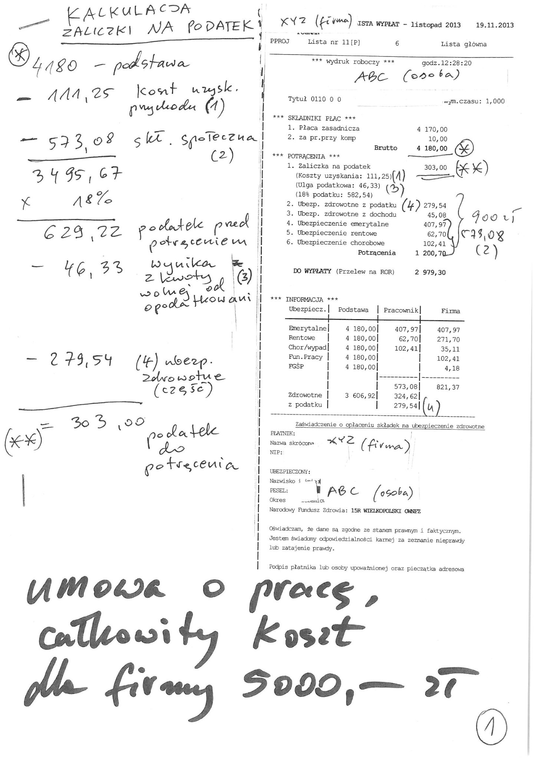

## Umowa-zlecenie – całkowity koszt dla pracodawcy = 5.000 zł

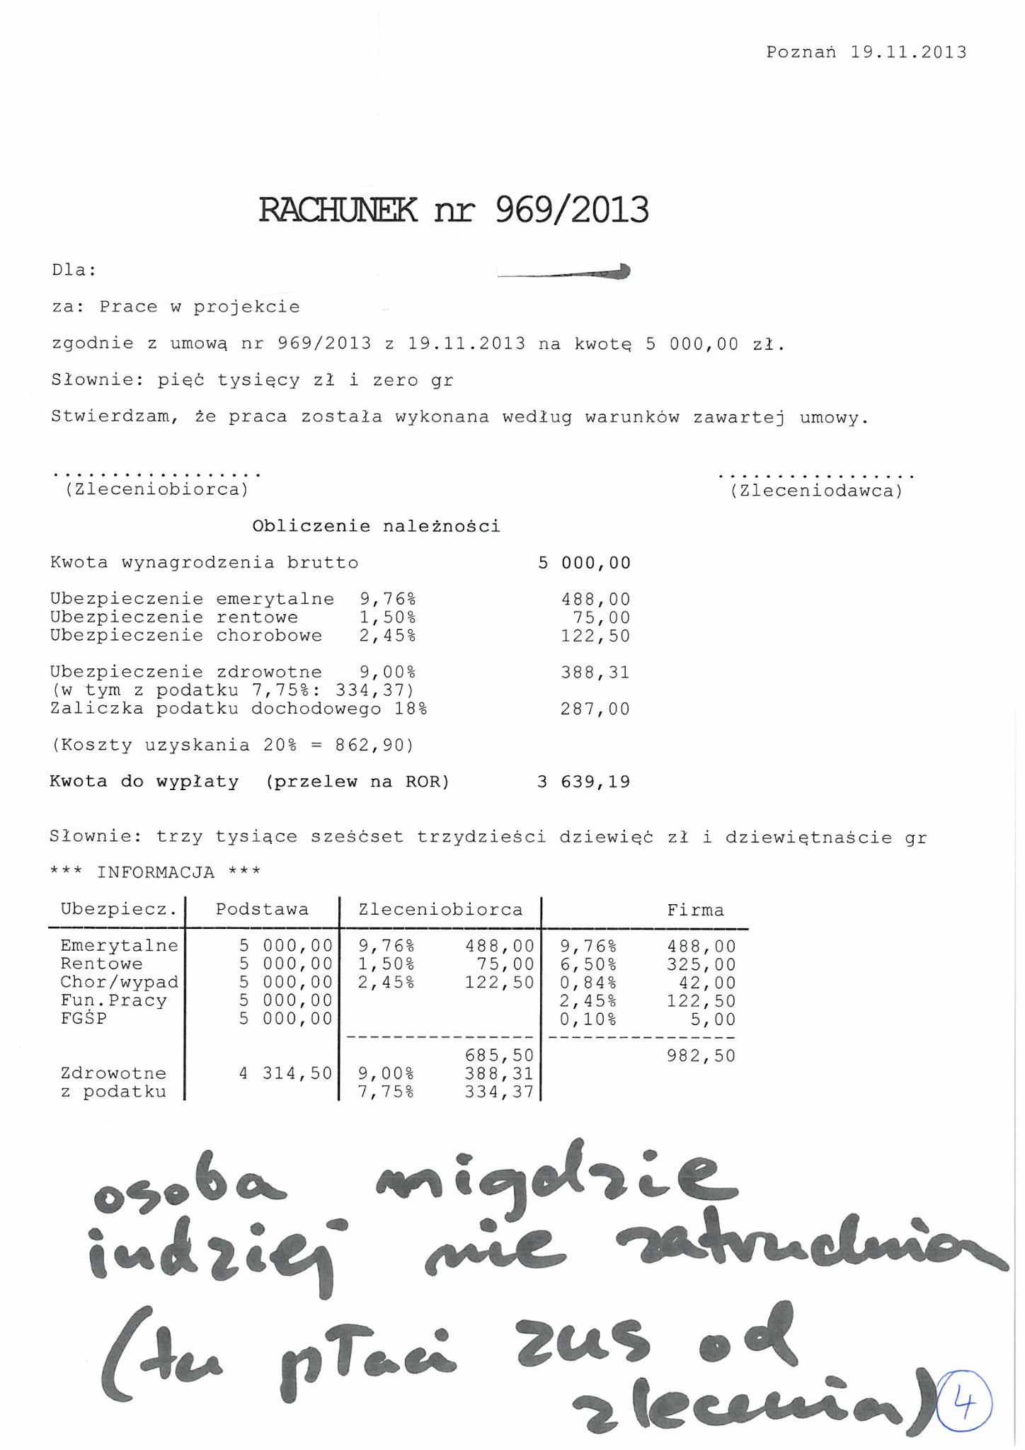

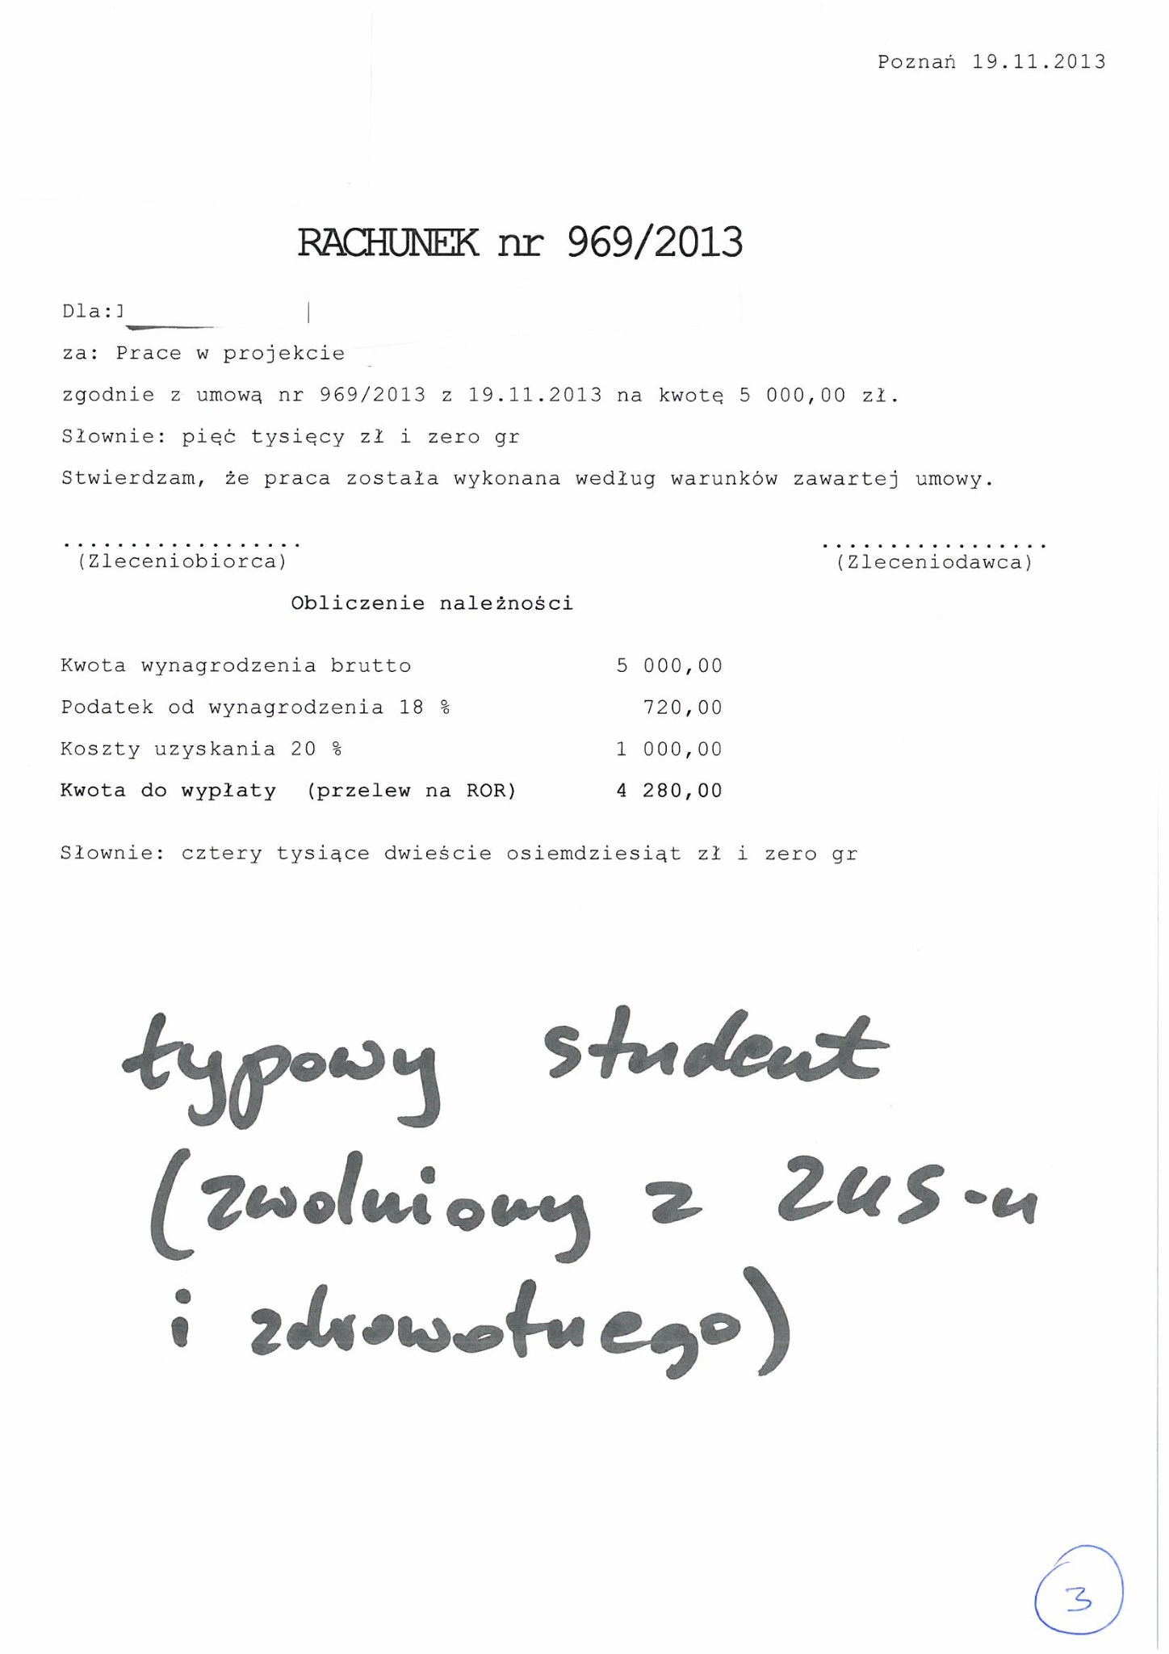

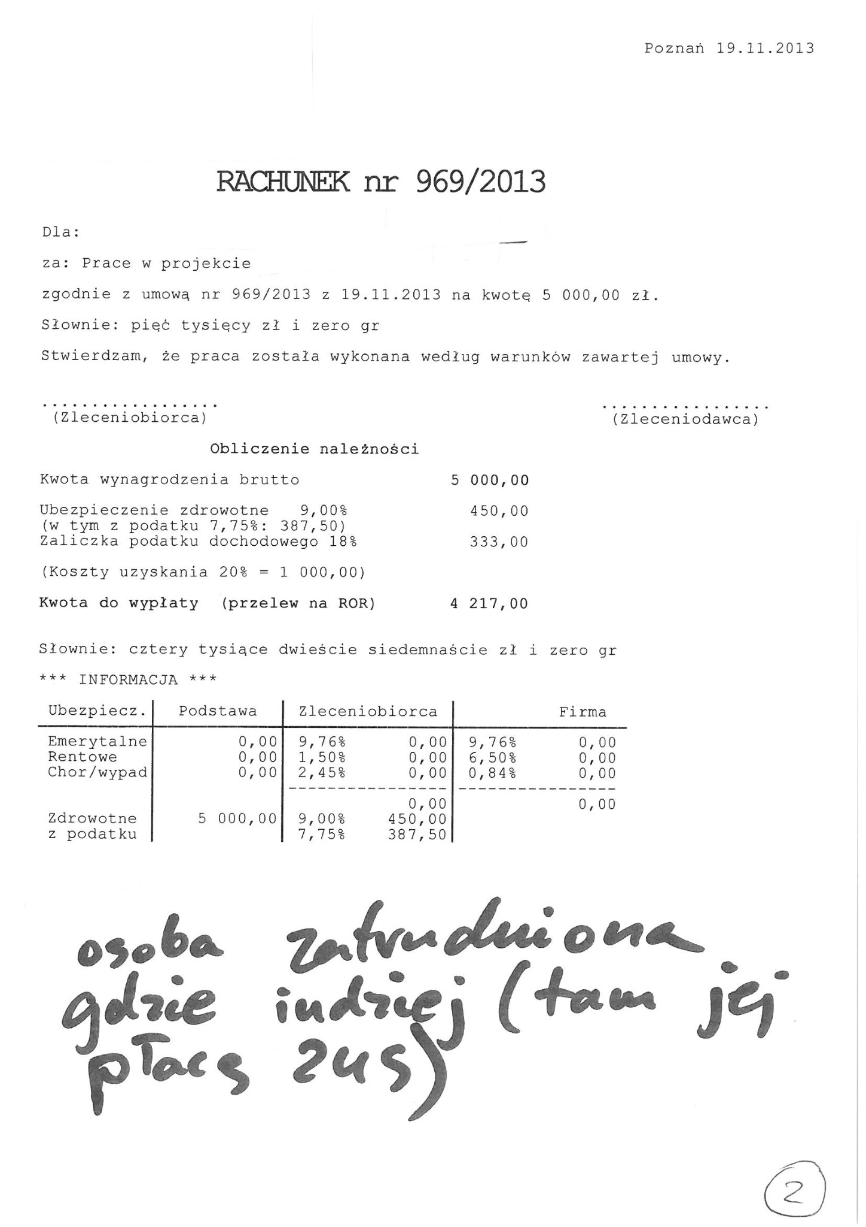

## Umowa o dzieło – całkowity koszt dla pracodawcy = 5.000 zł

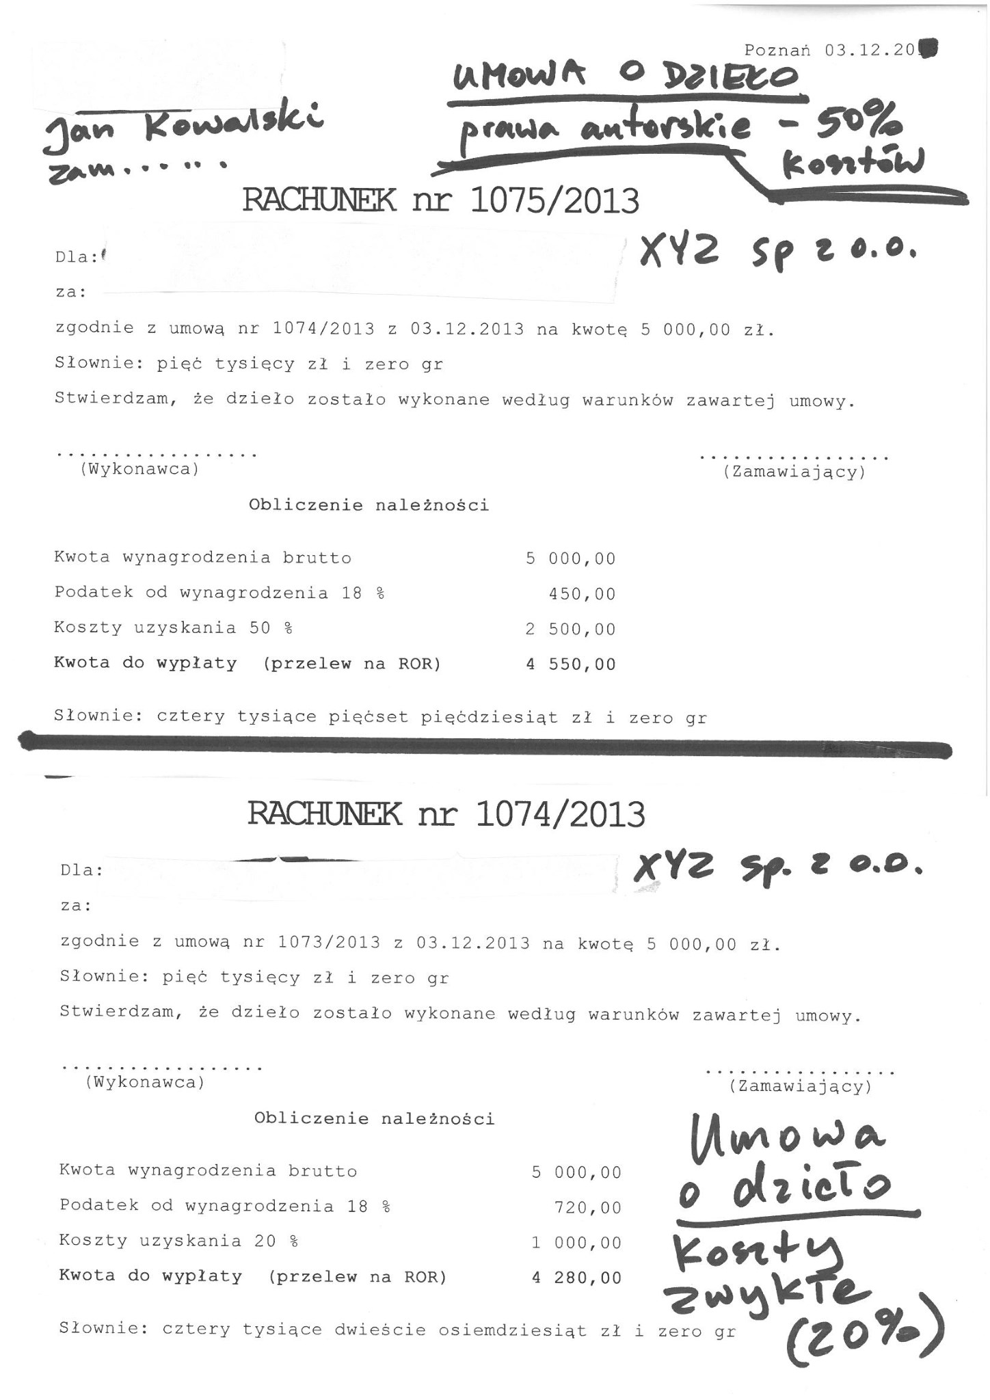

## Przedszkole Pani Ewy w Gdańsku – opis przykładu (artykuł z Gazety Wyborczej)

Nie daj się zaciągnąć do przedszkola

**Magdalena Grzebałkowska** 2011-01-18

**Nie przyszło nam do głowy, że mogą być dni, gdy nie zajrzy do nas nikt.**

Poradnik Ewy Ziółkowskiej, właścicielki Centrum Zabaw Twórczych "Edward" z Gdańska, dla Polaków otwierających przedszkola:

**Porada Ewy 1. Za żadne skarby świata nie otwieraj przedszkola. Pieniądze, które chcesz na nie przeznaczyć, włóż na lokatę, wydaj na podróż dookoła świata albo oddaj potrzebującym. I śpij spokojnie.**   
  
**Porada Ewy 2. Jeśli jednak nic cię przed tym nie powstrzyma, bo nocami śnisz o gromadzie słodkich dzieci, z którymi hasasz w kwiecistej sukience po żółtym dywanie własnego przedszkola, przeczytaj uważnie ten poradnik.**   
  
Przedstawiamy zatem Ewę Ziółkowską. Lat 38, ukończone studia politologiczne na Uniwersytecie Gdańskim. Była już reporterką "Dziennika Bałtyckiego", dziennikarką działu kultury gazety "Życie na Fali", koordynatorką imprez kulturalnych w Nadbałtyckim Centrum Kultury, pracowała w angielskim domu starców, pięć lat szefowała domowi kultury w Gdańsku-Oruni.   
  
I oddajemy głos bohaterce: - W 2006 roku urodziłam syna Mikołaja. Nie chciałam wracać już do domu kultury, wypaliłam się. Ale po ośmiu miesiącach urlopu wychowawczego nie mogłam też już dłużej siedzieć w domu. Spacerowałam z wózkiem po ulicach starego Wrzeszcza, gdzie mieszkałam, i szukałam miejsca, gdzie można by spotkać się ze znajomą na herbacie, a dzieci w tym czasie ktoś zabawi. W internecie widziałam, że Warszawa czy Wrocław mają takie kawiarnie, a w Gdańsku - pustka. Wpadłam więc na pomysł, że to ja otworzę taką placówkę.  
  
Do spółki zaprosiła przyjaciółkę - muzyka i architekta. Obliczyły, że każda z nich może przeznaczyć 80 tys. zł, i zaczęły szukać miejsca pod działalność.   
  
**Porada Ewy 3. Biznesplan to podstawa. Trzeba porozmawiać z kimś, kto ma doświadczenie w branży, i zastanowić się, jaki produkt, gdzie i za jaką cenę i ilu osobom chce się sprzedać.**   
  
Ich biznesplan opierał się na wyliczeniach kolegi, który prowadził popularny pub w Gdańsku.   
  
Ewa: - Dziś żal ściska, jak ten plan minął się z rzeczywistością. Bo założyłyśmy, że skoro do pubu na Starym Mieście przychodzi co najmniej kilkunastu klientów na kawę, to do nas też przyjdzie choćby pięć matek z dziećmi dziennie. A jeśli tak, to ich dzieci będą korzystać z sali zabaw i każde wyjdzie z książką kupioną u nas. Byłyśmy przekonane, że rodzice będą chętnie zostawiać dzieci pod naszą opieką na godziny lub zapisywać na prowadzone w centrum zajęcia ogólnorozwojowe. Nie przyszło nam do głowy, że mogą być dni, gdy nie zajrzy do nas nikt.   
  
**Porada Ewy 4. Najważniejsza jest lokalizacja.**   
  
Miejsce znalazły wiosną 2007 roku. Wydawało się idealne. W Oliwie, jednej z piękniejszych dzielnic Gdańska, na osiedlu z lat 60., pod lasem, w parterowym okrągłym pawilonie, na wzgórzu, o powierzchni 314 m kw., który w zamierzchłych czasach był restauracją. Z wielkich okien widać było morze, żadna ulica nie docierała tu bezpośrednio, było więc bezpiecznie. Miały płacić 3 tys. zł czynszu miesięcznie spółdzielni mieszkaniowej, od której wynajmowały pawilon.   
  
Ewa: - Byłam zachwycona. Znajdowaliśmy się tylko pięć minut od głównej drogi, a prawie w lesie. Uważałam, że każdy będzie chciał tu przywieźć swoje dziecko. Jak bardzo się myliłam, okazało się po dwóch latach, gdy kawałek dalej powstało konkurencyjne przedszkole. Na parterze w bloku, tuż przy ruchliwej ulicy, żadna atrakcja. Ale to oni od września mają komplet dzieci. Okazało się, że rodzicom spieszącym się do pracy te pięć minut robi wielką różnicę. Pewnie najchętniej przekazywaliby dzieci przez okienka jak w McDrive, byle nie tracić cennych sekund.   
  
**Porada Ewy 4. Choćbyś wydał już ostatni grosz na urządzenie przedszkola, wyskrob jeszcze coś na prawnika.**   
  
Budynek przyszłego przedszkola wyglądał w środku tak, jakby kręcili w nim wcześniej odcinek "Czterech pancernych". Brudny, zniszczony, ze starym systemem ogrzewania, wybitymi szybami i spleśniałą wykładziną na posadzce. Wszystkie pieniądze wspólniczek poszły na remont, specjalną wykładzinę podłogową (żółtą!), urządzenie łazienek, zabawki i meble, ale nie wystarczyło już na wymianę kaloryferów i prawnika, który przeczytałby umowę z wynajmującym.   
  
Ewa: - Podpisałyśmy kretyńską umowę, która nie daje nam właściwie żadnych praw. Potem był aneks do umowy, ale i tak, gdybym chciała dziś opuścić budynek, nie dostanę żadnych zwrotów, choć wyremontowałam go gruntownie. Kiedy przyszła zima, okazało się, że jest strasznie zimno, bo system grzania - z lat 60. ubiegłego wieku - zawodzi. Sanepid wlepiał mi mandaty, bo miałam za niską temperaturę, choć płaciłam 2 tys. zł miesięcznie za ogrzewanie. A jeszcze musiałam po sezonie dopłacić spółdzielni za grzanie 10 tys. zł.  
  
**Porada Ewy 5. Nie licz na zarobki w pierwszym roku działalności. Raczej licz się z likwidacją lokat, żeby przeżyć.**   
  
Centrum Zabaw Twórczych nazwały imieniem Kota Edwarda (od połączenia dwóch słów Edukacja i Sztuka - Art) i otworzyły je 27 października 2007 roku. W kawiarni ekologicznej sprzedawały produkty fair trade, w księgarni książki najlepszych polskich wydawnictw dziecięcych i zabawki edukacyjne. Dzieciom zaproponowały zajęcia ogólnorozwojowe w grupach od piątego miesiąca do trzeciego roku życia oparte na specjalnie stworzonym przez psychologa dla Edwarda programie (kosztował 7 tys. zł). Do centrum zapraszały teatrzyki, organizowały warsztaty, bale i urodziny. Zatrudniły na umowę-zlecenie opiekunki z doświadczeniem i wykształceniem pedagogicznym.   
  
Ewa: - Wychodziłyśmy na minus, czasem na zero. Oferta edukacyjna cieszyła się powodzeniem, ale kawiarnia i księgarnia już nie. Nie byłyśmy przy głównej drodze, nie przychodzili więc do nas przypadkowi goście. Z trudem udawało się nam wyszarpać po 800 zł pensji dla siebie. Co jakiś czas siadałyśmy i patrzyłyśmy w rachunki - koszty utrzymania były wysokie, a po dwóch latach funkcjonowania wciąż rosły długi. Zlikwidowałam lokaty, pożyczyłam pieniądze od brata i przyjaciół. Wspólniczka miała dość, chciała zrezygnować z Edwarda. Ale ja się zaparłam. Jak to? A co z dziećmi, które do nas przychodzą? Co z ich rodzicami, którzy nam ufają? Rozstałyśmy się we wrześniu 2009 roku. Postanowiłam sama rozszerzyć ofertę i otworzyć przedszkole. Ale okazało się, że nie spełniam wymogów sanepidu. W pełnoprawnym przedszkolu musi być możliwość zaglądania z sali do toalet.   
  
W Edwardzie po prostu nie było takich technicznych możliwości. To nawet dość zabawne, bo miałam wykształcony personel, ofertę edukacyjną na wysokim poziomie, a wszystko rozbijało się o oddalone sedesy.   
  
Na szczęście spełnialiśmy wymogi jako punkt przedszkolny.

**Porada Ewy 6. Śmiej się w głos, gdy widzisz billboardy, na których cię zachęcają do otwierania przedszkoli. Nie wierz, że pieniądze unijne przyjdą łatwo. Nie myśl, że twoje władze samorządowe będą umierać ze szczęścia, bo stworzyłeś dodatkowe miejsca dla dzieci. O każdy grosz będziesz walczyć. Będziesz w tym samotny jak miś bez oczka.**   
  
Starała się o dotację z Unii Europejskiej.   
  
Ewa: - Pisanie wniosku o dofinansowanie było katorgą, ale przeszłyśmy pierwszy etap zadania "Innowacyjność dla mikroprzedsiębiorców". W drugim etapie Edward został odrzucony, dostaliśmy za mało punktów. Przegrałam z kilkoma gabinetami dentystycznymi.   
  
Punkt przedszkolny może liczyć na dofinansowanie z miejskiej kasy.   
  
Ewa: - Wpierw była droga przez mękę z sanepidem, kolejny remont, przebudowa toalet i kuchni, ale wreszcie dostaję po 206 zł dotacji za każde dziecko powyżej trzeciego roku życia. Gdybym miała przedszkole, nie punkt przedszkolny, dopłata byłaby o 100 zł wyższa.  
  
W akcie desperacji chciałam iść do prezydenta Gdańska, który w spotach reklamowych swojej kampanii wyborczej jawił się jako opiekun wszystkich akcji "prorodzinnych" i "prodzieciowych", i zapytać, dlaczego miasto nie wspiera młodych przedsiębiorczych kobiet, które po urodzeniu dziecka, zamiast być na utrzymaniu mężów, za własne pieniądze otwierają placówkę wspierającą młode matki i rozwój ich dzieci? Dlaczego panie z sanepidu, zamiast pomagać, patrzą na nas jak na "prywaciary", które na dzieciach zarabiają nie wiadomo jaką kasę. Chciałam powiedzieć mu, że coś jest nie tak, jeśli nie jestem w stanie utrzymać placówki edukacyjnej dla dzieci w wieku przedszkolnym, a w mieście brakuje miejsc dla dzieci w przedszkolach, przy czym minister Katarzyna Hall nawołuje do otwierania takich placówek. Ale nie miał czasu na spotkanie. Wiceprezydent powiedziała tylko: "A co ja mogę?". Wszystkie te akcje, gdzie się nawołuje, że jak założę przedszkole, to dostanę dofinansowanie, są psu na budę. Albo takie dofinansowane z Unii programy jak "Wiem, zatrudniam!", według których jako pracodawca dostanę wsparcie, jeśli zatrudnię bezrobotną. A ja w Powiatowym Urzędzie Pracy w Strzelcach Krajeńskich negocjowałam pół roku nad zatrudnieniem zarejestrowanej bezrobotnej pani. I dwukrotnie złożone wnioski o skierowanie bezrobotnej na staż do Edwarda zostały rozpatrzone negatywnie z powodu braku pieniędzy. Najbardziej mnie śmieszy, że pieniądze pochodzące z wywieszenia jednego billboardu z reklamą z tej czy podobnej akcji wystarczyłyby na zatrudnienie jednej nauczycielki.   
  
**Porada Ewy 7. Długopis w dłoń i licz.**  
  
Wydatki. Zabawki trzeba wymieniać co kilka miesięcy, bo się zużywają. To koszt co najmniej kilkuset złotych. Program, według którego nauczyciele pracują z dziećmi w przedszkolu - "Klucz do uczenia się" Lwa Wygotskiego, opracowany przez rosyjską psycholog z Anglii Galinę Dolyę - kosztował 8 tys. zł.   
  
Czynsz za budynek - 6 tys. zł zimą.   
  
Ewa Ziółkowska zatrudnia pięć osób, trzy nauczycielki wychowania przedszkolnego i animatorki, w części wolontariuszki, które pracują podczas balów, urodzin, warsztatów i zajęć z dziećmi do lat trzech. W sumie ich zarobki kosztują ją około 10 tys. zł miesięcznie.   
  
Przychody. W przedszkolu Edward jest obecnie 28 dzieci, czego 22 ukończyło już trzy lata, więc podlega dofinansowaniu. To mało, nie wystarcza nawet na czynsz za budynek. Czesne za dziecko wynosi 630 zł miesięcznie. W ramach tych pieniędzy wszystkie dzieci mają lekcje francuskiego, angielskiego i rytmikę. Obiady przywozi firma cateringowa - koszt 11,50 zł za jedzenie dziennie.   
  
Ewa: - Żeby przedszkole dobrze funkcjonowało, powinnam mieć 45 dzieci. W ubiegłym roku miałam 32 i już wychodziłam na plus, ale część poszła do szkoły, inne przeniosły się do państwowych przedszkoli. Niespodziewanie też wyrosła mi duża konkurencja, dziś każdemu wydaje się, że przedszkole to żyła złota.   
  
Przedszkole Kota Edwarda jest znane z balów urządzanych dla dzieci. Andrzejkowy okazał się hitem, przyszło ponad 50 gości z rodzicami. Wejściówka kosztowała 10 zł za dziecko i 5 zł za dorosłego.  
  
Źródłem dochodów dla Ewy Ziółkowskiej są też weekendowe urodziny urządzane dzieciom. Koszt od 25 do 55 zł za osobę. Wynajmuje także sale firmom organizującym weekendowe warsztaty dla dzieci i dorosłych.   
  
**Porada Ewy 8. Jeszcze raz się zastanów, czy chcesz w to wchodzić.**   
  
Ewa mówi: - Miewam chwile załamania. Nie wiedziałam, że bycie pracodawcą, bizneswoman, a jednocześnie matką jest nie do pogodzenia. Paradoksalnie Edward, który stworzyłam dla swojego syna, pozbawił go matki. Czasem myślę, żeby to wszystko zamknąć. Nie mogę się więcej zadłużać. Nie mam już żadnych lokat ani nic do sprzedania, żaden bank nie da mi kredytu. Nie jestem instytucją charytatywną, założyłam tę firmę, żeby ją odpowiedzialnie prowadzić i żeby zapewniła mi dobrobyt.   
  
W chwilach załamania siadam na wielkim żółtym dywanie i widzę, jak świetnie rozwijają się nasze przedszkolaki, jaką Edward daje im siłę na przyszłość. Rodzice mówią mi, że w moim przedszkolu panuje inna, nieuchwytna atmosfera swobody, myślenia do przodu, szacunku dla dziecka. To mi znów daje energię na jakiś czas. Nie ma co załamywać rąk. To, czego się nauczyłam, ma ogromną wartość. Myślę, że w biznesie tak jest. Kilka razy musisz upaść, by wznieść się wysoko. Myślę o przeniesieniu przedszkola gdzieś bliżej głównej drogi i bliżej powstających w Oliwie lub we Wrzeszczu centrów biznesowych, gdzie znajdą zatrudnienie młodzi ludzie, potencjalni rodzice.

## Tekst artykułu z miesięcznika LOGO (12/2014) nt. firmy technologicznej Mateusza Kusznierewicza



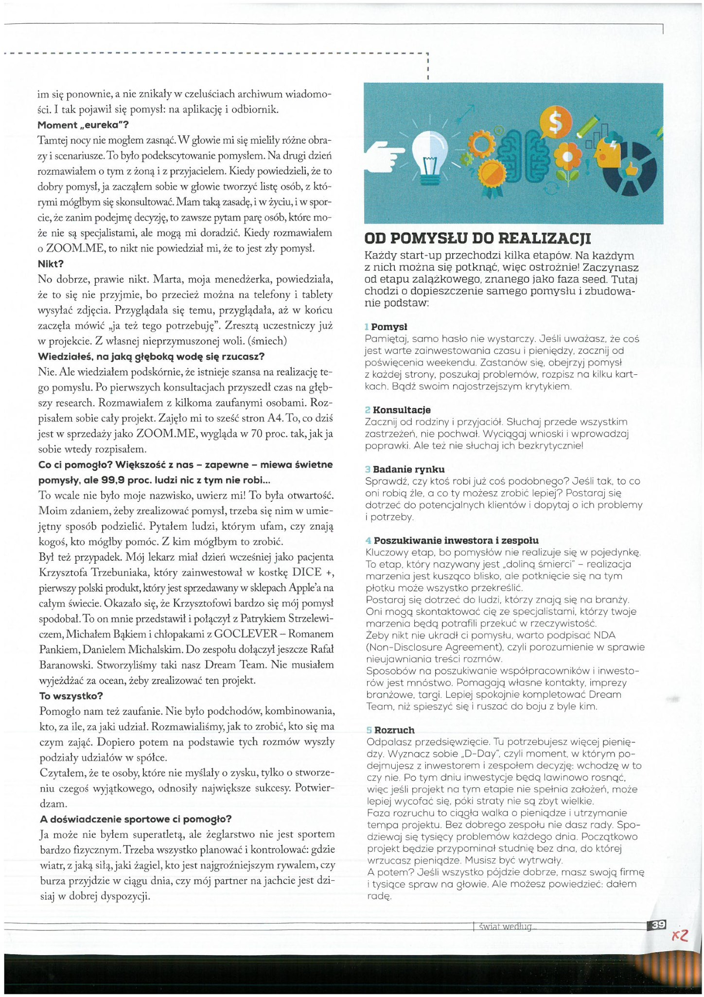

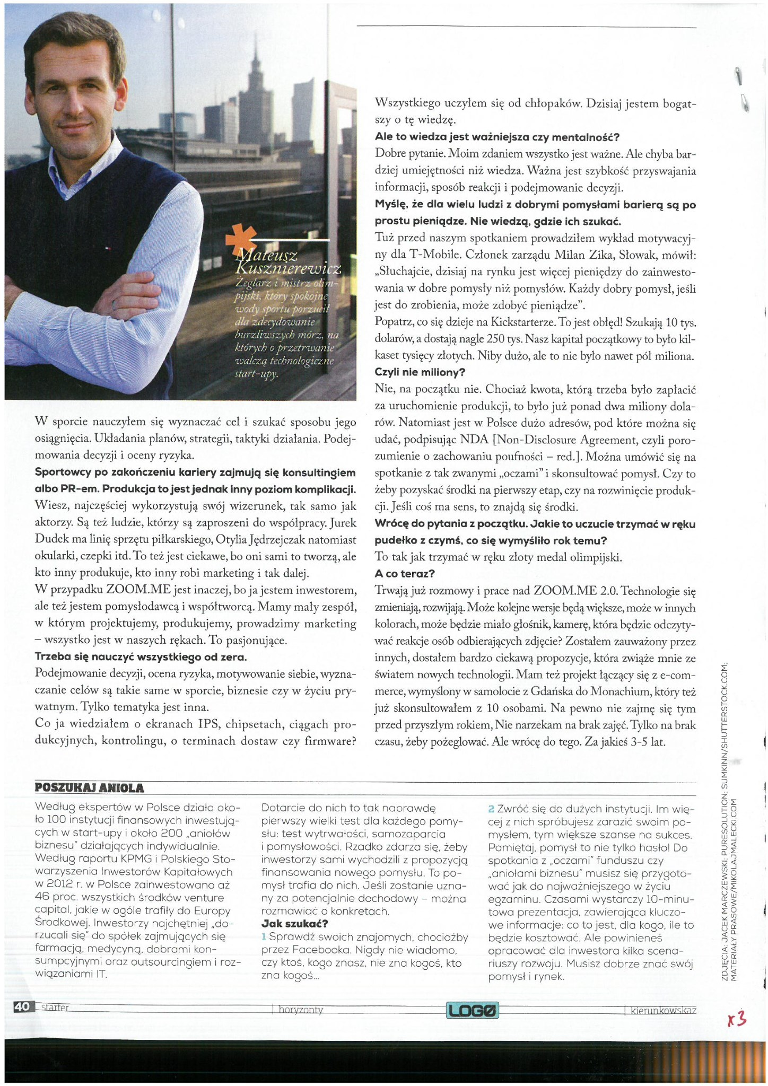

## Umowa spółki z o.o. – przykład

**„Umowa Spółki z ograniczoną odpowiedzialnością**  
(tekst jednolity)

**§ 1.**

Stawiający oświadczają, że tworzą Spółkę z ograniczoną odpowiedzialnością, zwaną w dalszej części tego aktu Spółką.

**§ 2.**

Firma Spółki brzmi (…**XYZ…)** Spółka z ograniczoną odpowiedzialnością. Spółka może używać skróconej nazwy **(…XYZ…)** Sp. z o.o.

**§ 3.**

Siedzibą Spółki jest miasto Poznań.

**§ 4.**

Spółka działa na terenie Rzeczypospolitej Polskiej oraz poza jej granicami.

**§ 5.**

Czas trwania Spółki jest nieograniczony.

**§ 6.**

Przedmiotem gospodarczej działalności Spółki jest:

* Działalność wydawnicza,
* Pozostałe usługi telekomunikacyjne,
* Doradztwo w zakresie sprzętu komputerowego,
* Działalność w zakresie oprogramowania,
* Przetwarzanie danych,
* Pozostała działalność związana z informatyką,
* Prace badawczo rozwojowe w dziedzinie nauk technicznych,
* Prace badawczo rozwojowe w dziedzinie pozostałych nauk przyrodniczych i technicznych,

(…. I tak dalej….)

**§ 7.**

Spółka może zakładać filie i oddziały zamiejscowe, nabywać udziały i akcje w innych spółkach, nabywać przedsiębiorstwa i ich części, a także tworzyć nowe spółki.

**§ 8.**

1. Kapitał zakładowy Spółki wynosi 200.000,00 zł (dwieście dziewięćdziesiąt pięć tysięcy pięćset złotych) i dzieli się na 400 (pięćset dziewięćdziesiąt jeden) udziałów każdy o wartości 500, 00 (pięćset złotych).
2. Udziały są równe i niepodzielne. Każdy ze wspólników może mieć więcej niż jeden udział.
3. Udziały w Spółce mogą być umorzone na mocy uchwały Zgromadzenia Wspólników.”

**§ 9.**

Wspólnicy objęli udział w kapitale w sposób następujący:

1. **(….Osoba 1….)**  posiada 200 udziałów po 500,00 (pięćset) zł o łącznej wartości nominalnej 100 000, 00 (sto tysięcy) zł
2. **(….Osoba 2….)** posiada 96 udziałów po 500, 00 (pięćset) zł o łącznej wartości nominalnej 48 000, 00 (czterdzieści osiem tysięcy) zł
3. **(….Osoba 3….)** posiada 56 udziałów po 500, 00 (pięćset) zł o łącznej wartości nominalnej 28 000, 00 (dwadzieścia osiem tysięcy) zł
4. ……………

**§ 10.**

1. Zgromadzenie Wspólników może podwyższyć kapitał zakładowy Spółki w okresie do dnia 31 grudnia 2025 roku do maksymalnej 5.000. 000 zł (pięć milionów złotych).
2. Uchwała o podwyższeniu kapitału zakładowego nie stanowi zmiany umowy spółki.

**§ 11.**

1. Zgromadzenie Wspólników może uchwałą zarządzić dokonanie dopłat pieniężnych przez wspólników proporcjonalnie do ilości posiadanych udziałów.
2. Suma dopłat nie może przekraczać jednorazowo kwoty odpowiadającej dziesięciokrotnej aktualnej wielkości każdego udziału.
3. Dopłaty mogą być zarządzone wielokrotnie. Zgromadzenie wspólników może podjąć również uchwałę o oprocentowaniu dopłat.

**§ 12.**

1. Udziały objęte przez udziałowców wymienionych w par. 9 oraz ich następców prawnych są udziałami uprzywilejowanymi co do głosu. Na każdy udział posiadany obecnie i objęty w przyszłości przez udziałowców **(osoba 1) i (osoba 2)** oraz ich następców prawnych przysługują trzy głosy. Na każdy udział posiadany obecnie i objęty w przyszłości przez pozostałych udziałowców wymienionych w par. 9 oraz ich następców prawnych przysługują dwa głosy. Na każdy z pozostałych udziałów w kapitale zakładowym Spółki przysługiwać będzie jeden głos.
2. Udziały uprzywilejowane w przypadku ich sprzedaży wspólnikowi nie posiadającemu udziałów uprzywilejowanych lub osobie trzeciej tracą uprzywilejowanie co do głosu i stają się udziałami zwykłymi.

**§ 13**

1. Każdy wspólnik może zbyć wszystkie lub część posiadanych udziałów osobom trzecim za zgodą Zgromadzenia Wspólników, z tym, że zbycie udziałów na rzecz dotychczasowego wspólnika nie wymaga takiej zgody. W przypadku gdy przedmiotem zbycia są udziały nieuprzywilejowane Wspólnikom przysługuje pierwszeństwo nabycia zbywanych udziałów. W braku zezwolenia zastosowanie znajdzie art. 182 par. 3-5 kodeksu spółek handlowych.
2. (…..)

**§ 14**

Wspólnicy maja prawo do czystego zysku. Uchwałę w sprawie podziału zysku podejmie Zgromadzenie Wspólników , które może część lub całość zysku wyłączyć od podziału, przeznaczając na cele Spółki.

**§ 15**

1. Władzami Spółki są:
2. Zgromadzenie Wspólników,
3. Rada Nadzorcza,
4. Zarząd.
5. Rada Nadzorcza liczy od trzech do pięciu członków powoływanych uchwałą Zgromadzenia Wspólników na czas nieokreślony. Rada Nadzorcza pełni funkcje kontrolne w Spółce. Wyłącza się indywidualną kontrolę wspólników.
6. Do wyłącznej kompetencji Rady Nadzorczej należy powoływanie i odwoływanie członków zarządu i ustalanie ich wynagrodzeń.

* Zaciąganie kredytów przez Spółkę,
* Podejmowanie uchwał w sprawie nabycia lub zbycia nieruchomości,
* Zaciąganie przez Spółkę zobowiązań, których wartość przekracza kwotę ustalaną przez Radę Nadzorcza,
* Podjęcie przez Spółkę decyzji o przyjęciu przez Spółkę donacji,
* Utworzenie przez Spółkę nowej spółki prawa handlowego lub nabycia udziałów w innej spółce już istniejącej.

**§ 16.**

1. Zarząd spółki może być jedno lub wieloosobowy, a o jego liczebności decyduje Zgromadzenie Wspólników. Umowy z członkami Zarządu podpisuje pełnomocnik wybrany przez Radę Nadzorczą.
2. Zarząd powoływany jest na czas nieokreślony
3. Spółkę może reprezentować jednoosobowo prezes lub wiceprezes Zarządu. Spółkę może reprezentować dowolnych dwóch członków Zarządu działających wspólnie lub jeden członek Zarządu działający wspólnie z Dyrektorem Administracyjno-Finansowym Spółki.

**§ 17.**

1. Zarząd kieruje bieżącą działalnością Spółki i podejmuje decyzje oraz czynności we wszystkich sprawach nie zastrzeżonych dla kompetencji Zgromadzenia Wspólników lub Rady Nadzorczej.
2. Zarząd jest umocowany do rozporządzenia prawem lub zaciągnięcia zobowiązania do świadczenia o wartości przewyższającej dwukrotną wysokość kapitału zakładowego Spółki.
3. Zgromadzenie Wspólników może podjąć uchwałę zobowiązującą Zarząd do uzyskania zgody Wspólników na dokonanie określonych w uchwale czynności.
4. Członkowie Zarządu, o ile są zatrudnieni w szkole wyższej, mogą bez zgody Spółki prowadzić działalność dydaktyczną, naukowo badawczą, rozwojową i wydawniczą związaną z uczelnią.
5. Prezes Zarządu może zostać odwołany wyłącznie z ważnych powodów, w szczególności działania na szkodę Spółki.

**§ 18.**

1. Zwyczajne Zgromadzenia Wspólników zwoływane są przez Zarząd w terminach i w sposób wskazany w kodeksie spółek handlowych.  
2. Rada Nadzorcza oraz Wspólnicy reprezentujący co najmniej 1/10 (jedną dziesiątą) część kapitału zakładowego mogą żądać zwołania przez Zarząd Nadzwyczajnego Zgromadzenia Wspólników.  
3. Uchwały zapadają większością 2/3 (dwóch trzecich) liczby głosów w obecności 51% (pięćdziesiąt jeden procent) aktualnych udziałów Spółki, o ile przepisy kodeksu spółek handlowych nie stanowią inaczej.

**§ 19.**

Do wyłącznej kompetencji Zgromadzenia Wspólników poza sprawami określonymi w tej umowie i przepisach kodeksu spółek handlowych należy ponadto**:  
a.** rozpatrywanie i zatwierdzanie sprawozdań, bilans oraz rachunek zysków i strat za poprzedni rok obrachunkowy,  
**b.** podział zysku lub podejmowanie uchwal o sposobie pokrywania strat ,  
**c.** zmiana lub rozwiązanie umowy Spółki,  
**d.** podejmowanie uchwał w sprawie dopłat i ich oprocentowanie,

**e.** podwyższenie lub obniżenie kapitału zakładowego Spółki,  
f. podejmowanie uchwał w przedmiocie umorzenia udziałów.

**§ 20.**

Rokiem obrachunkowym jest rok kalendarzowy, z tym, że pierwszy rok rachunkowy kończy się 31grudnia 1996 roku.

**§ 21.**

W sprawach nieuregulowanych ta umowa mają zastosowanie przepisy Kodeksu spółek handlowych. Spory wynikające w trakcie działania Spółki będzie rozpatrywał Sąd w Poznaniu.

## Wyciąg z KRS spółki z o.o. - przykład

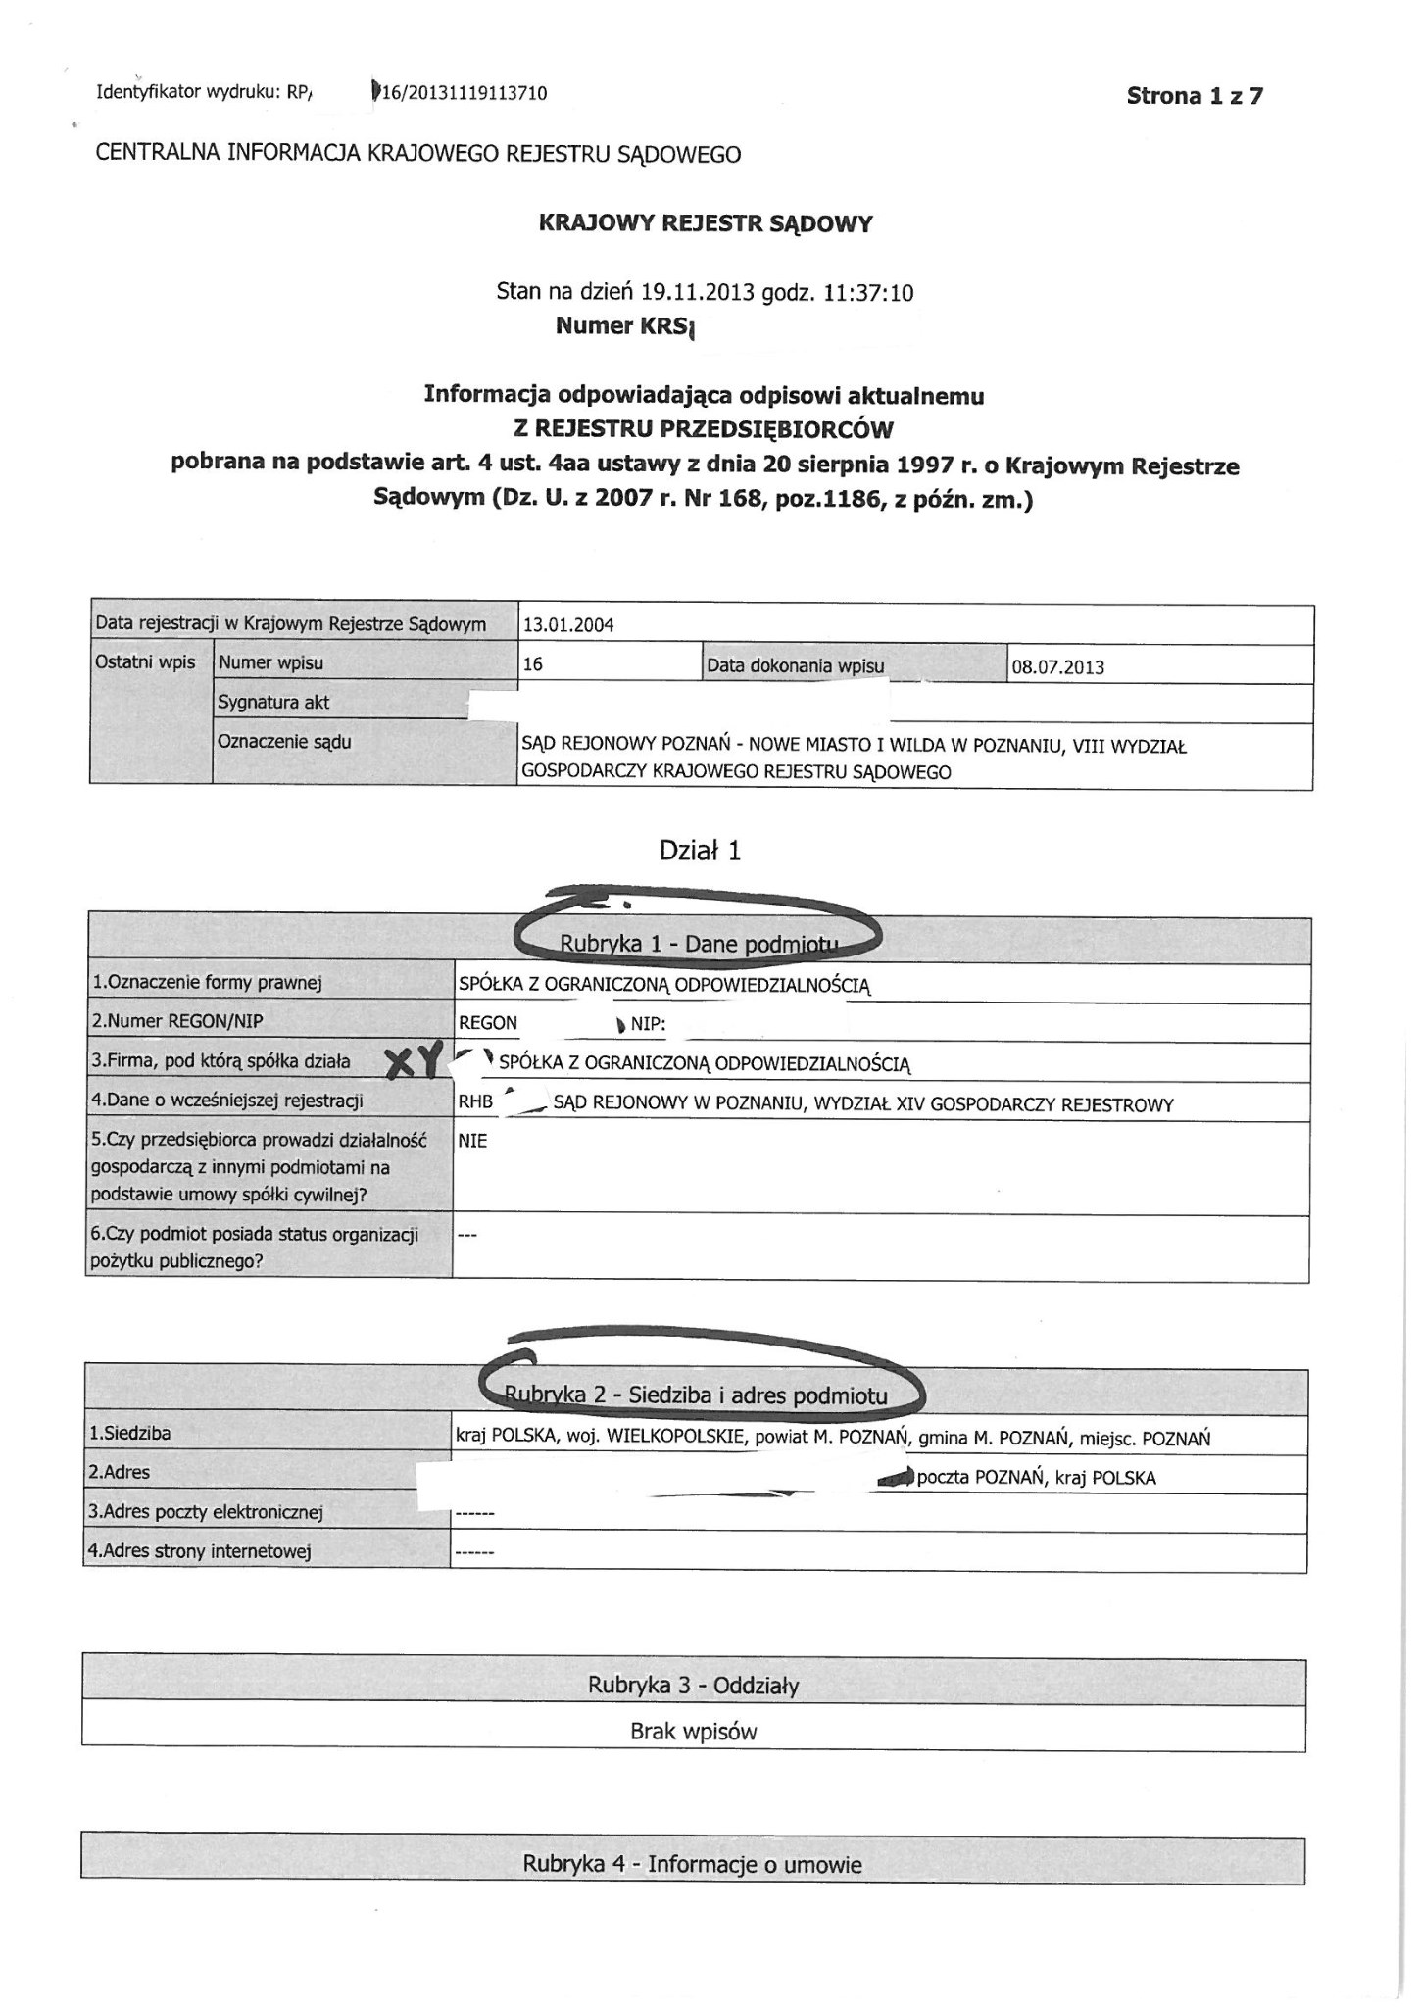

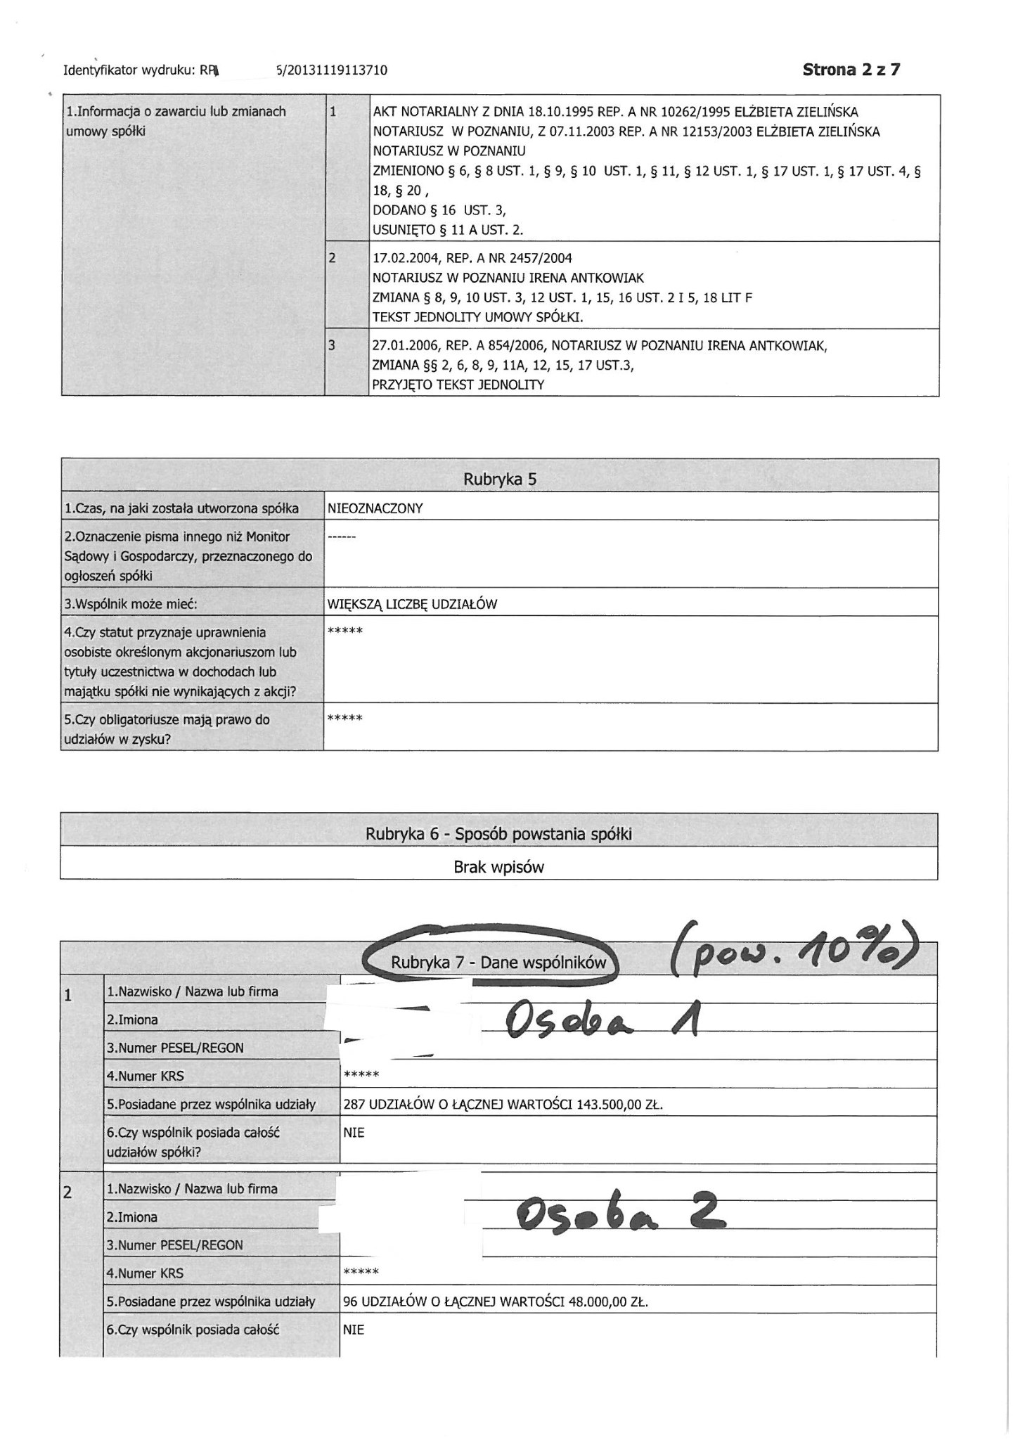

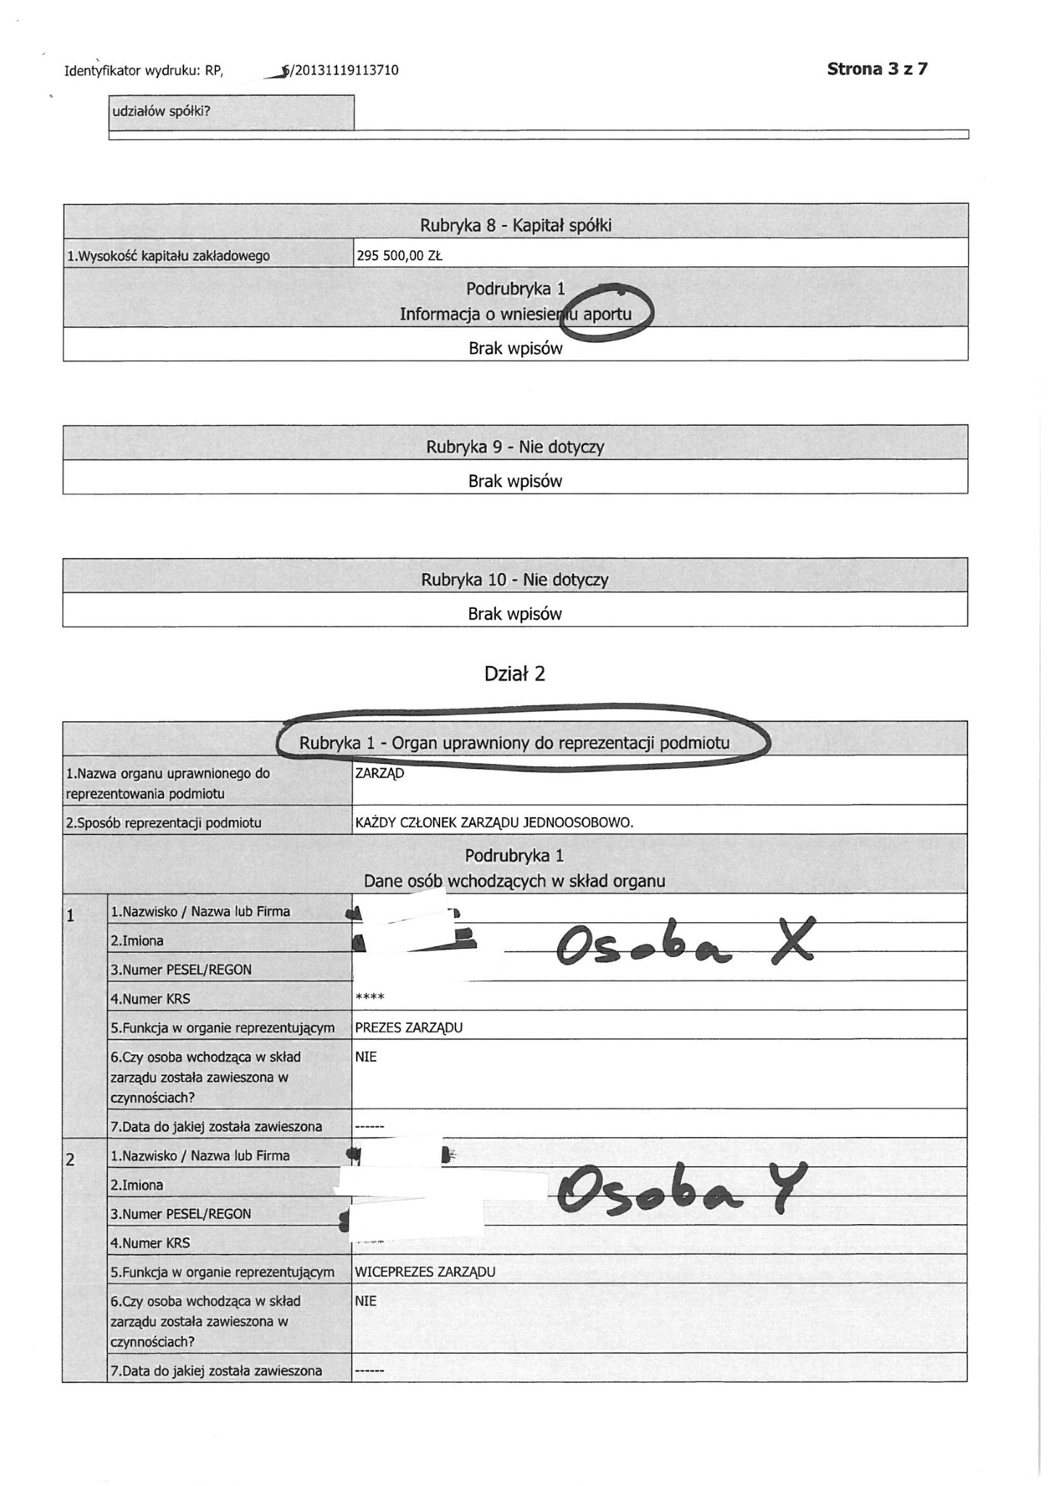

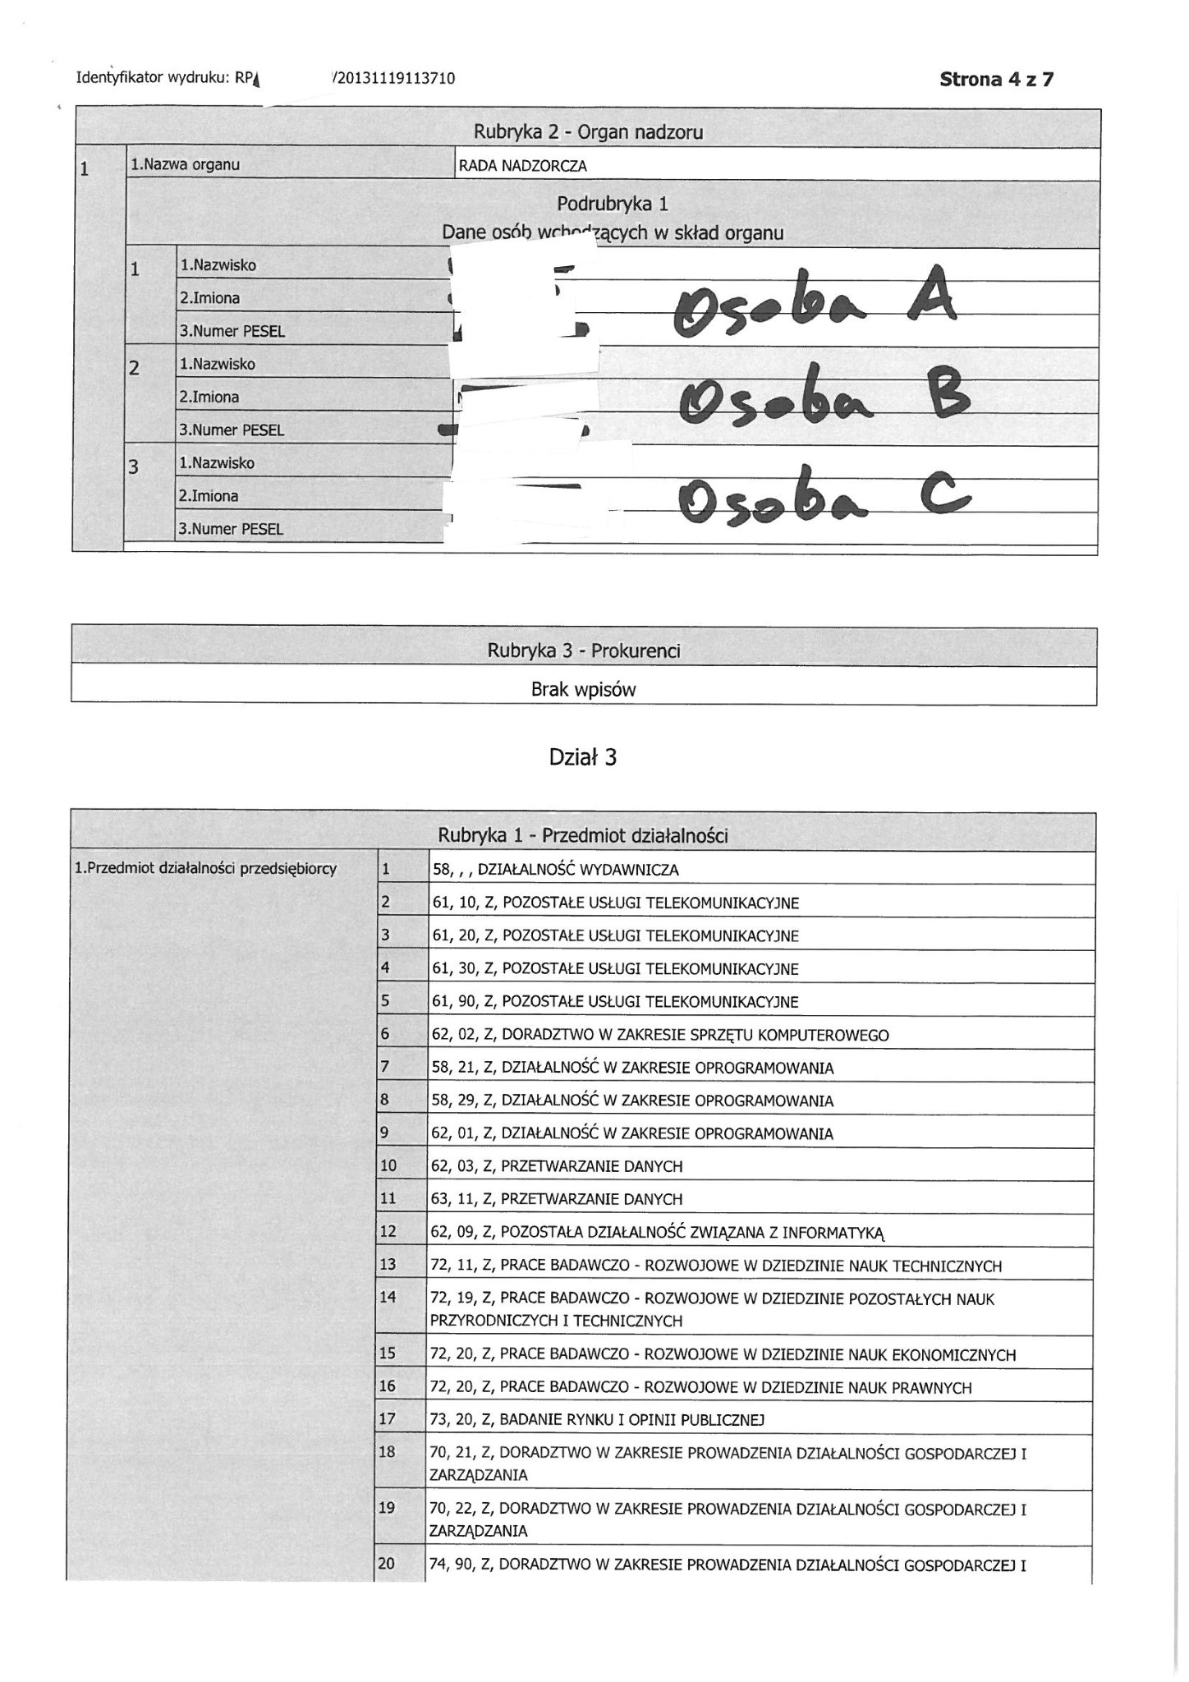

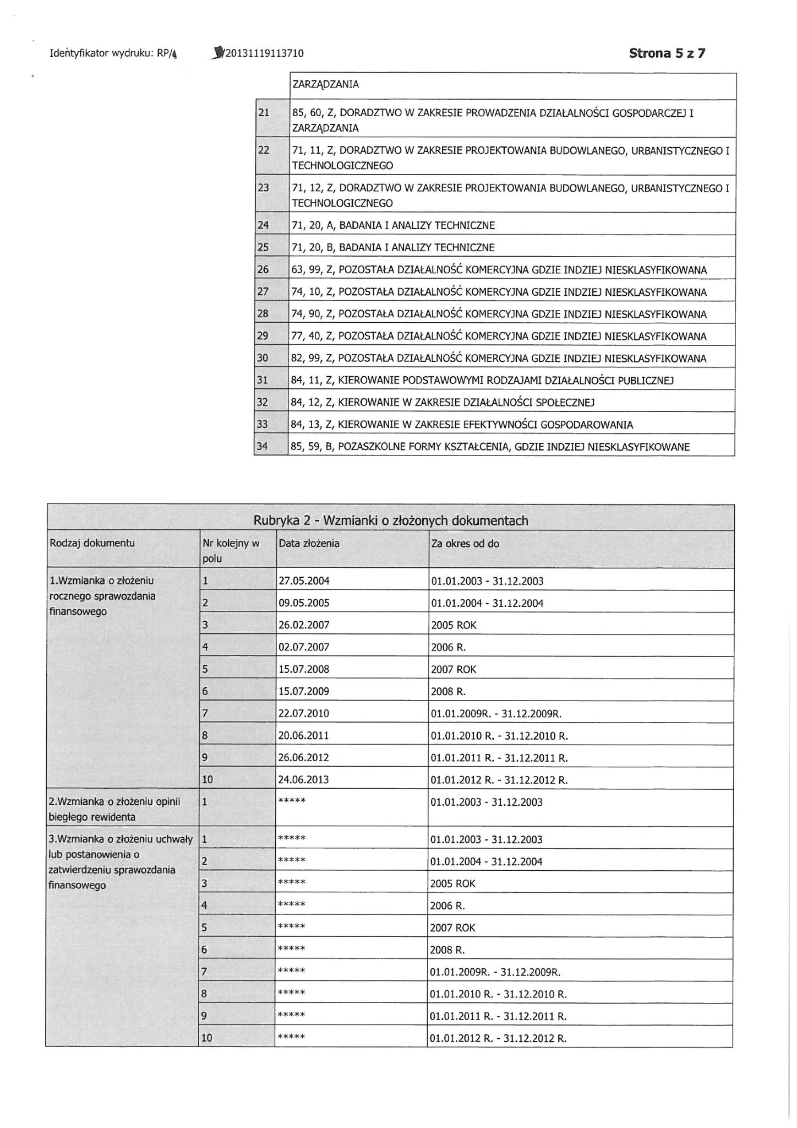b

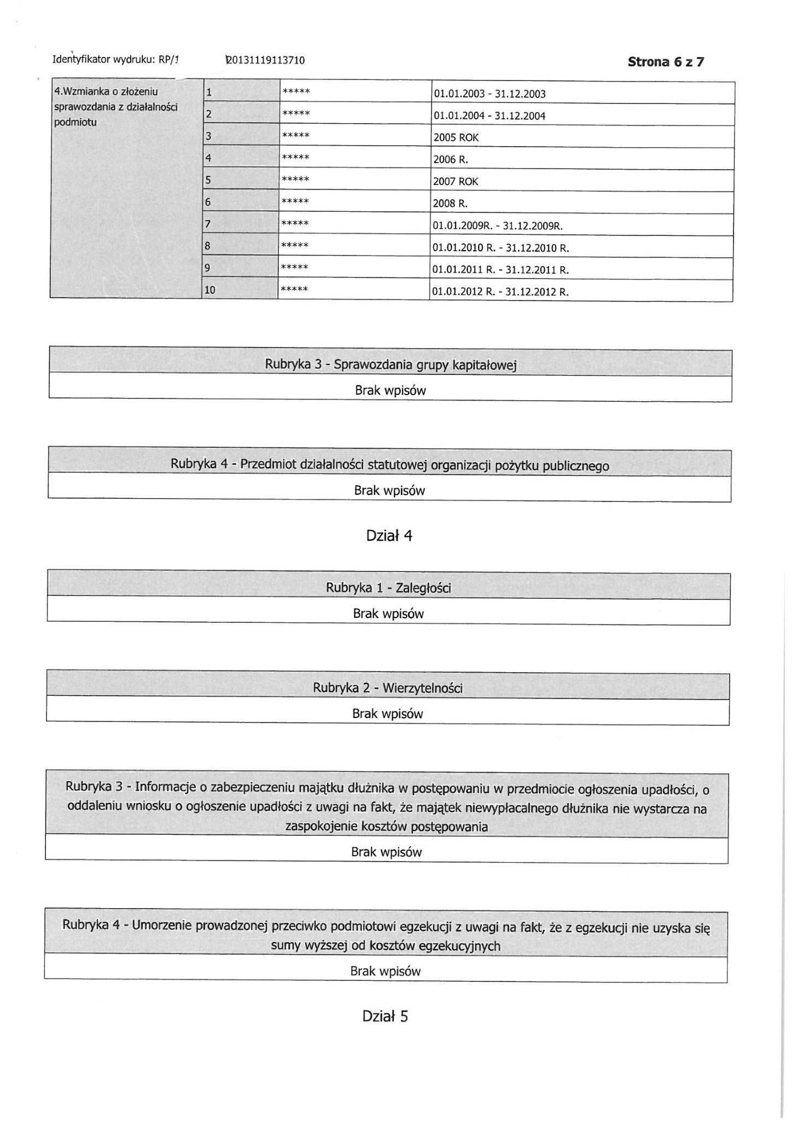

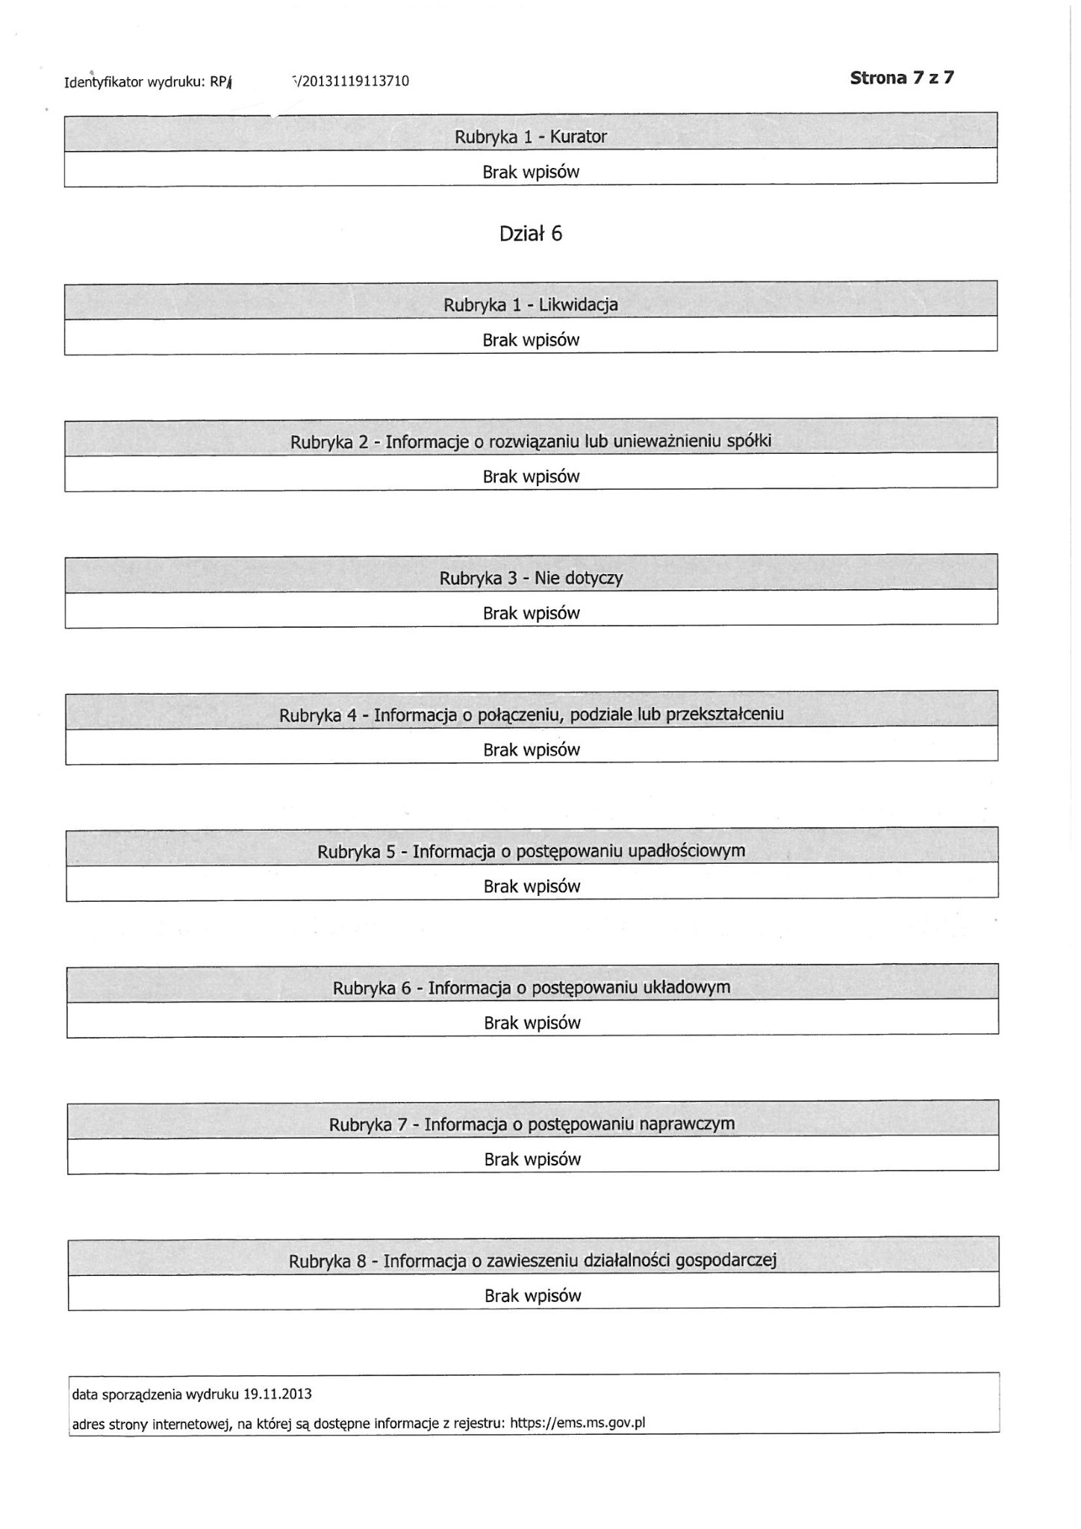

## ryzyku biznesowym w wielkiej spółce – na przykładzie firmy AGORA S.A.

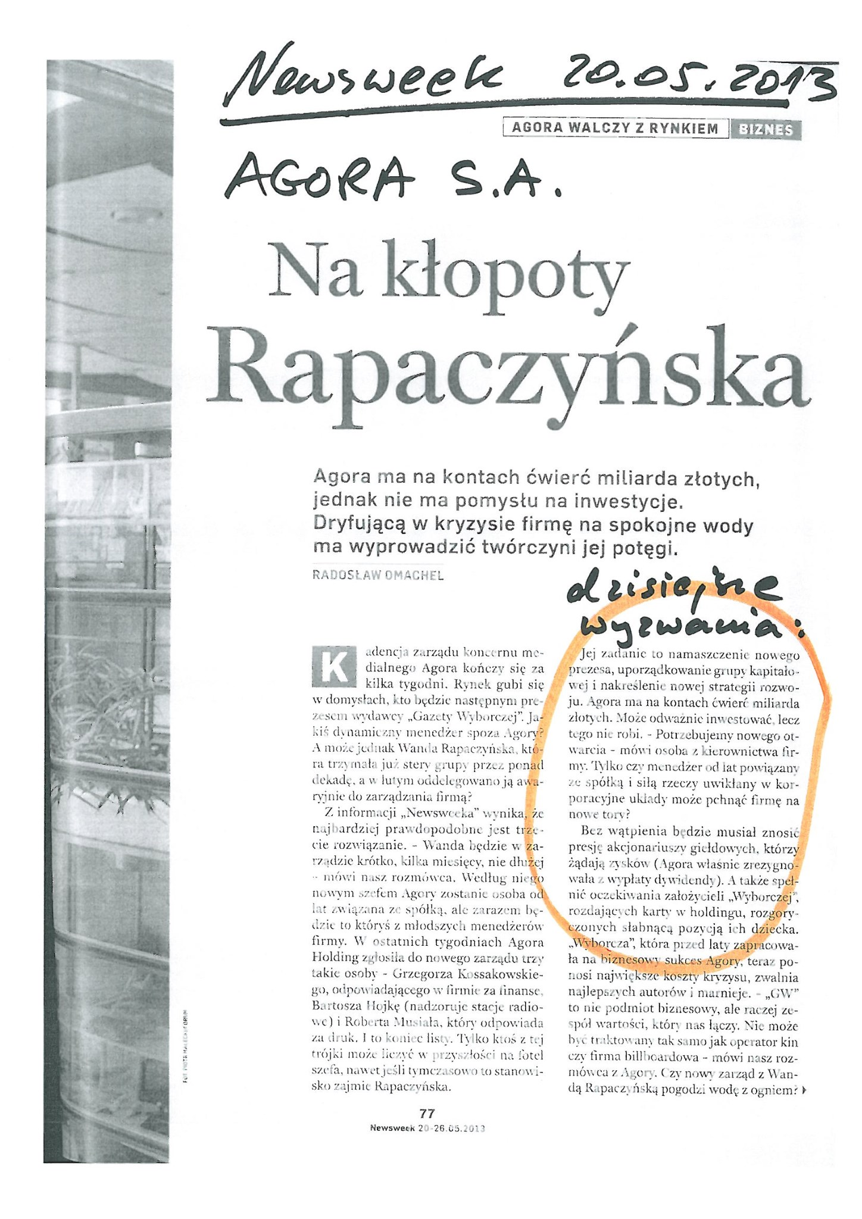

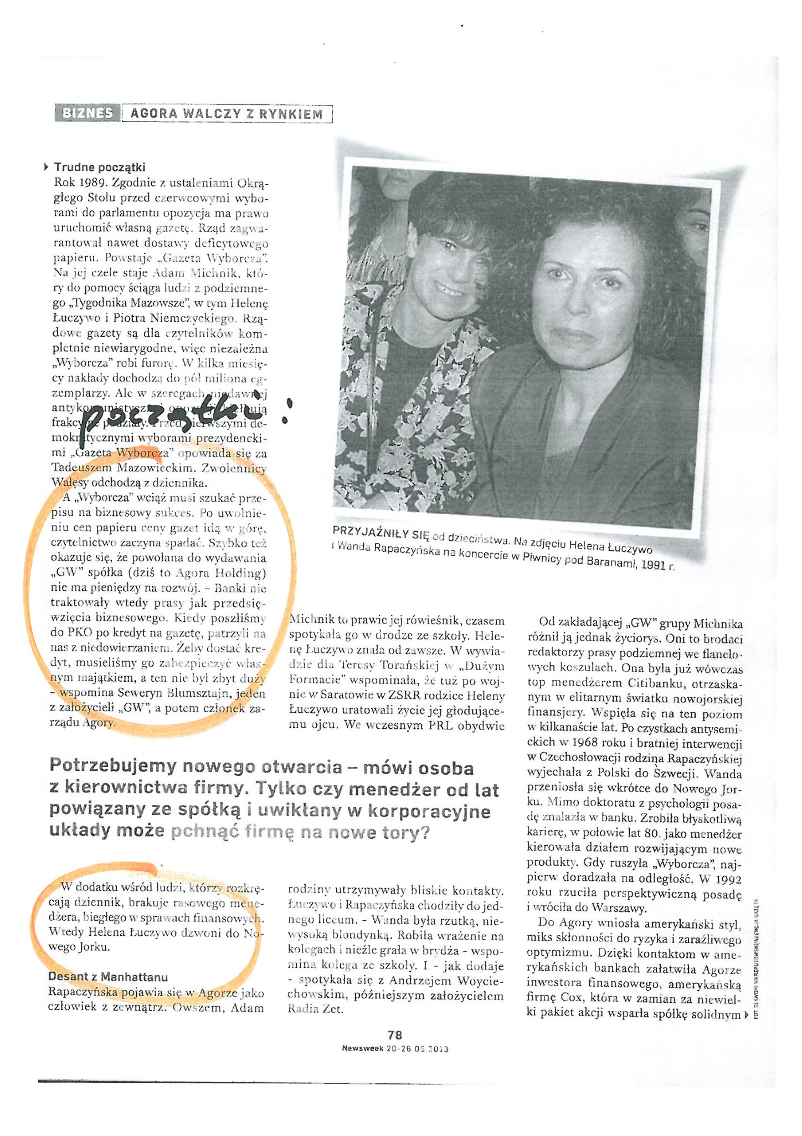

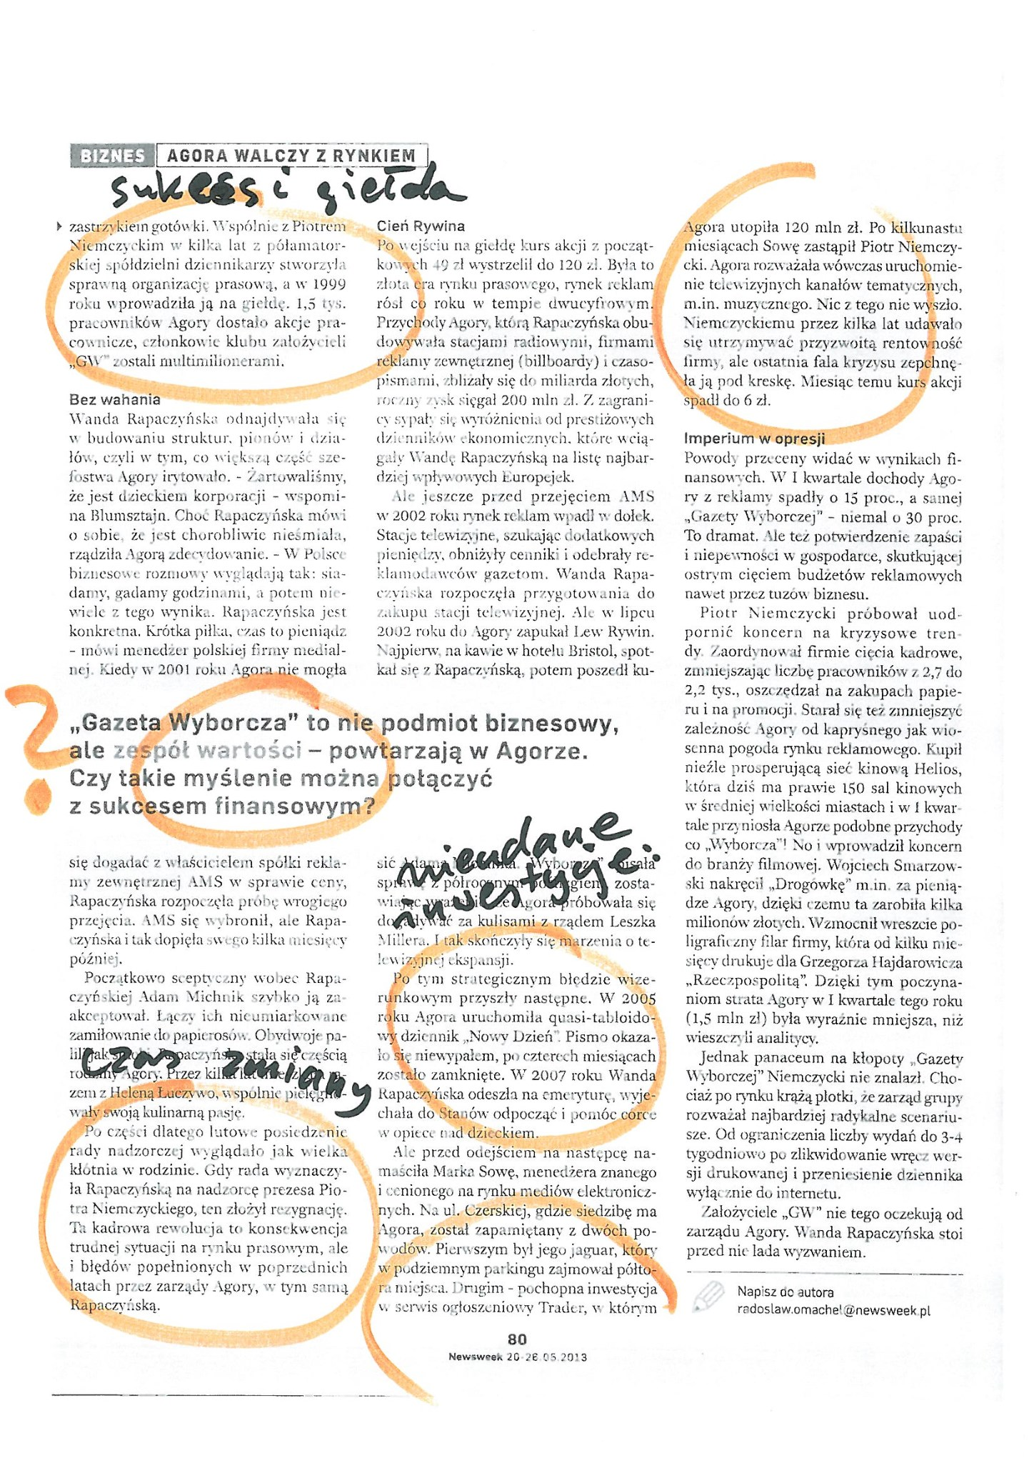

## Przykłady nowych restauracji i RYZYKO BIZNESOWE

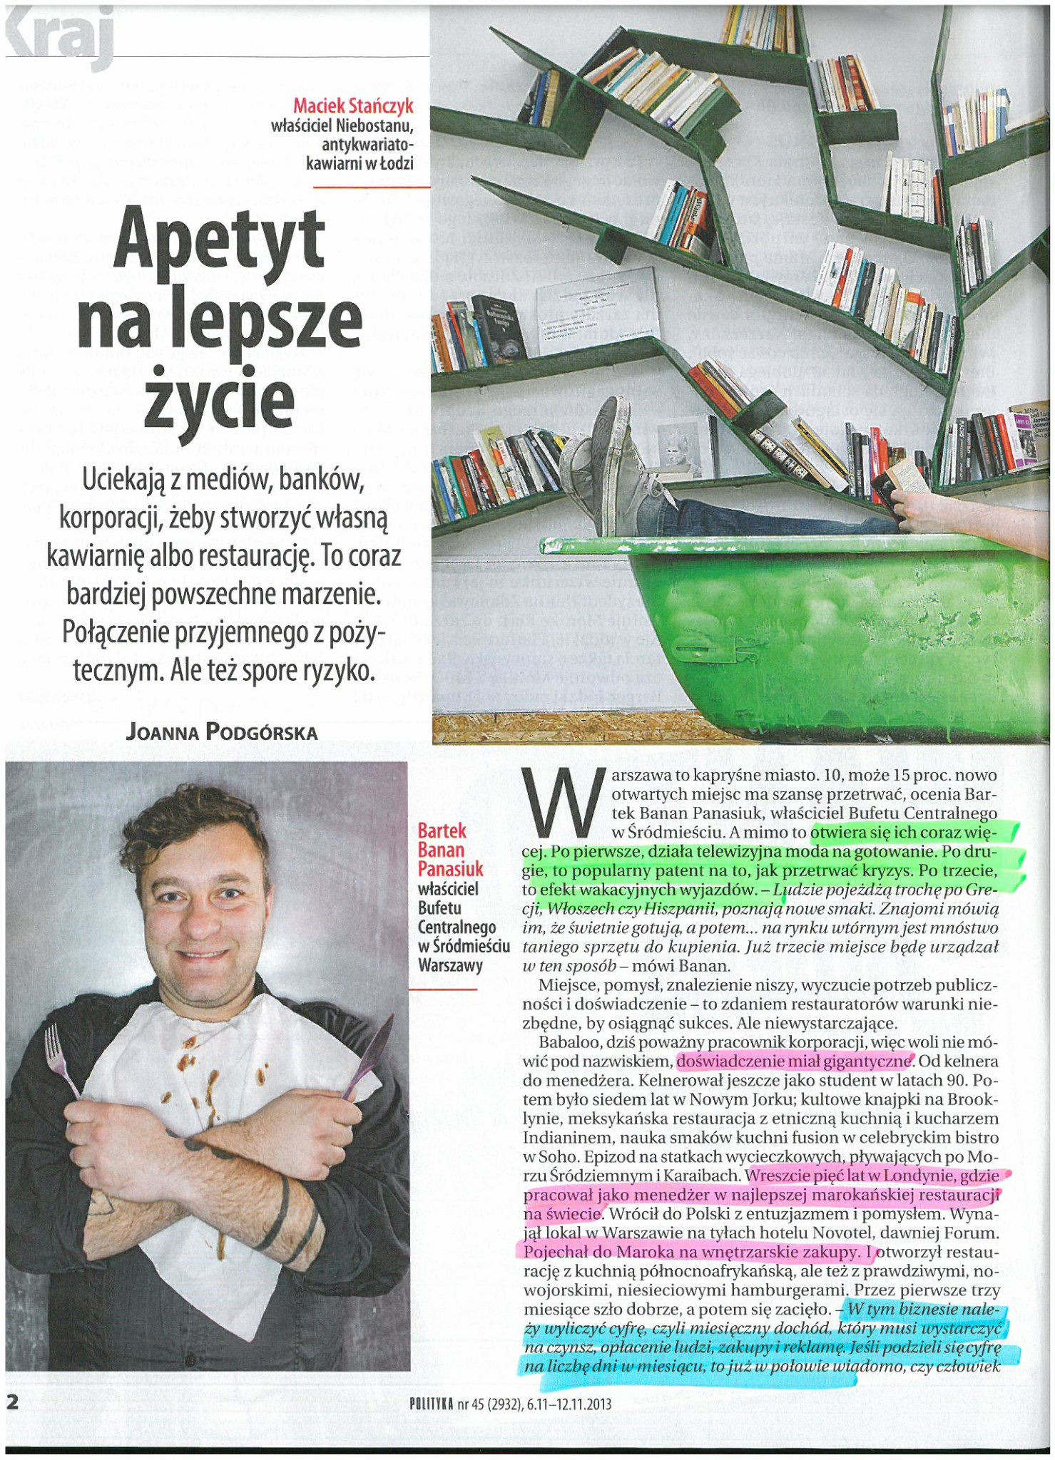

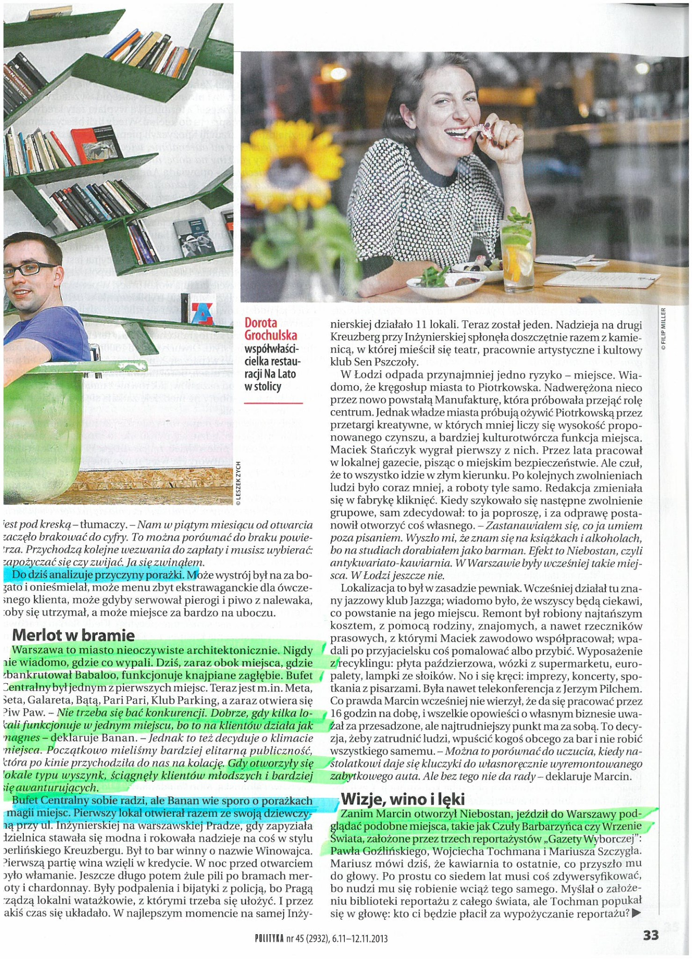

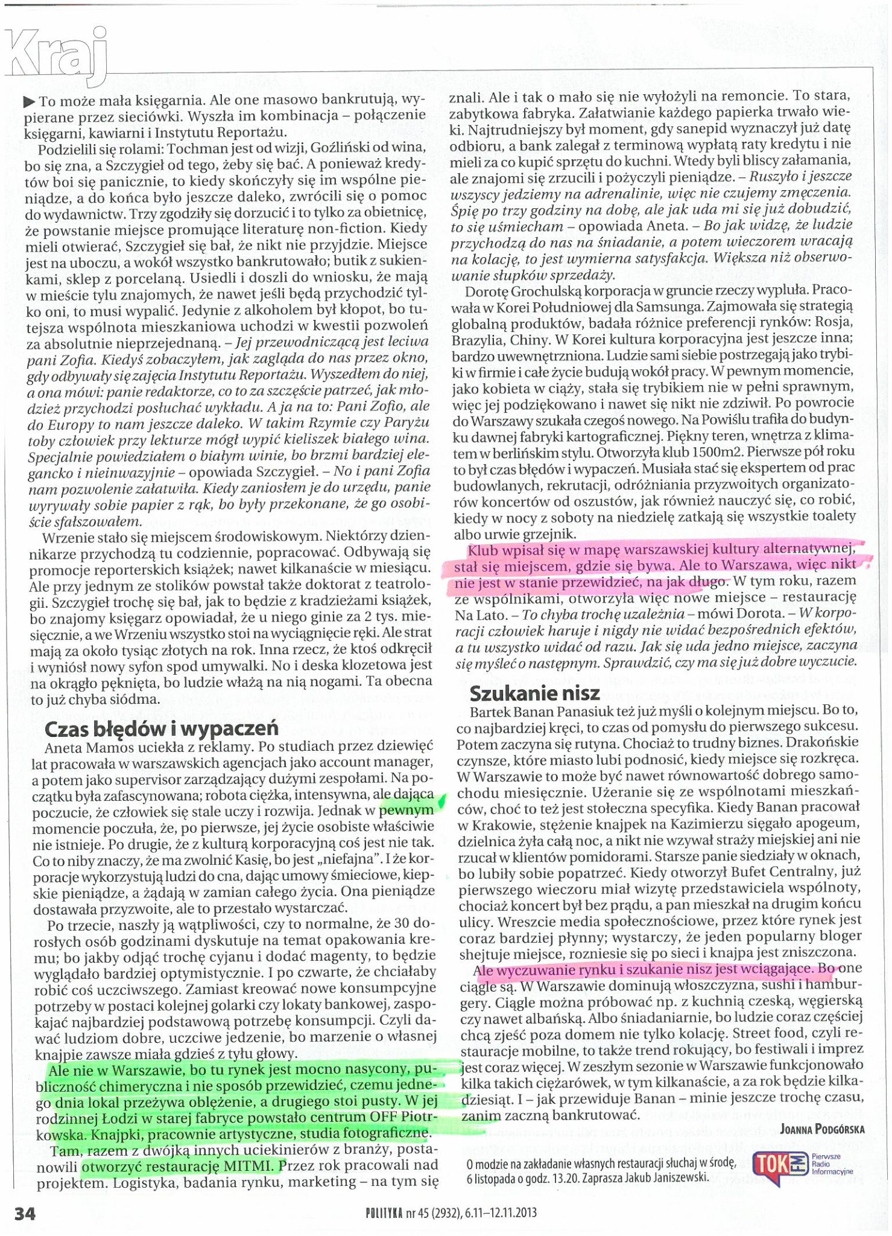

## Pierwsze kroki przy zakładaniu firmy, czyli co z podatkami, księgowością, lokalem

Rozmawiali Leszek Kostrzewski, Piotr Miączyński 15.03.2011 , aktualizacja: 15.03.2011 12:32   
  
 **Samo zatrudnienie czy spółka? Podatek liniowy czy karta podatkowa?   
Wynajmujemy lokal czy biuro urządzamy w domu? Przed takimi dylematami staje początkujący przedsiębiorca**

**Leszek Kostrzewski, Piotr Miączyński: Spółka cywilna, z o.o., samozatrudnienie. Można się pogubić. Co pan proponuje?**Piotr Jaworski: Dla początkujących najlepsze są dwie formy - ewidencja działalności gospodarczej i spółka z o.o.   
  
Ewidencja to, najprościej mówiąc, zarejestrowanie jednoosobowej działalności gospodarczej. Niektórzy potocznie nazywają to samozatrudnieniem, jednak jest to mało precyzyjne. Ewidencja działalności gospodarczej działa w każdej gminie. Dlatego z wnioskiem o rejestrację firmy trzeba pójść właśnie do urzędu swojej gminy lub w przypadku Warszawy - dzielnicy.   
  
Sławetne jedno okienko?   
  
- Tak. Od końca marca 2009 r. zamiast wielu formularzy w wielu urzędach składa się zgłoszenie prowadzenia działalności na jednym zintegrowanym formularzu EDG-1.   
  
Trzeba tam podać dane, które wcześniej przedsiębiorca osobno miał dostarczać gminie, urzędowi statystycznemu, urzędowi skarbowemu i ZUS-owi.   
  
Co prawda i tak w praktyce trzeba będzie iść do ZUS-u i urzędu skarbowego, żeby choćby wybrać formę opodatkowania, ale powiedzmy, że jest łatwiej, niż było do niedawna.

Co wpisujemy we wniosku?   
  
- Oprócz danych osobowych trzeba w formie numerów PKD ująć to, co właściwie przedsiębiorca chce robić.   
  
PKD?   
  
- To tzw. polska klasyfikacja działalności.   
  
I co oznaczają te numery PKD?   
  
- To cyfrowe symbole, które opisują dla celów statystycznych różne rodzaje działalności, np. naprawa samochodów to 45.2, a sprzedaż rowerów 47.64.Z. Przed złożeniem wniosku w wykazie PKD trzeba sprawdzić, jakimi numerami opisana jest forma działalności, którą przedsiębiorca chce się zajmować.   
  
W internecie jest pełno wyszukiwarek PKD, wystarczy wpisać w nie wybrany rodzaj działalności i od razu wyskoczy nam jej numer.   
Dobra rada: lepiej jest ujmować dość szeroko swoją działalność, jeśli chodzi o PKD.   
Dzięki temu nie trzeba będzie tu co chwila - jak firma się rozrośnie i rozszerzy działalność - czegoś zmieniać.   
  
Ile kosztuje wpis do ewidencji?   
  
- Od momentu wprowadzenia jednego okienka wniosek o rejestrację firmy oraz wniosek o zmianę wpisu do ewidencji działalności gospodarczej są zwolnione z opłaty.   
I można już działać?   
  
- Tak. I to od momentu złożenia wniosku. Można więc na przykład podpisać umowę z kontrahentem, mimo że formalności jeszcze się faktycznie nie zakończyły. Wpis do ewidencji działalności gospodarczej może trwać i miesiąc.

Dane z wniosku urząd przesyła do naczelnika urzędu skarbowego, gdzie ma się rozliczać przedsiębiorca, właściwego urzędu statystycznego oraz właściwego oddziału ZUS- u razem z kopią zaświadczenia o wpisie w ewidencji działalności gospodarczej.   
  
**Wady?**   
  
- Osoba prowadząca jednoosobową działalność w przeciwieństwie do spółek odpowiada całym swoim majątkiem. Jeśli firma zbankrutuje, można stracić np. dom czy samochód. Małżeństwo odpowiada wspólnie, chyba że przynajmniej rok wcześniej została podpisana intercyza, choć i ta zasada ma pewne wyjątki - chodzi tu o sytuacje, gdy ktoś celowo wyprowadza majątek ze spółki, działając na szkodę wierzyciela.   
  
**A zalety?**   
  
- Sami wybieramy formę opodatkowania. Np. przy przychodach do 1 mln euro możemy prowadzić uproszczoną rachunkowość. Takiej możliwości nie mamy przy spółce z o.o., gdzie musimy prowadzić pełną rachunkowość.

**Spółka z ograniczoną odpowiedzialnością**   
  
- to naprawdę niezłe rozwiązanie dla początkujących. Zwłaszcza gdy firmę prowadzić ma więcej niż jeden przedsiębiorca. Przy spółce z o.o. potrzebny jest już jednak kapitał zakładowy. Kiedyś było to 50 tys. zł. Na szczęście ten pułap się obniżył i dziś wystarczy 5 tys.   
  
**Gotówka?**   
  
- Niekoniecznie. Wystarczy tzw. aport - np. samochód o wartości 5 tys. zł.   
  
**Skąd będziemy wiedzieć, ile warte jest auto, które wnosimy do kapitału?**   
  
- Musimy poddać je wycenie. Trzeba też pamiętać, że jeśli siedziba spółki znajduje się np. w Warszawie, a samochód jest zarejestrowany w Łodzi, na przedsiębiorcy spoczywa obowiązek przerejestrowania go, ponieważ od tej chwili jego właścicielem będzie osoba prawna, czyli spółka.   
  
**Jakie są koszty rejestracji?**   
  
- Wyższe, ok. 2000 zł (akt notarialny powołujący spółkę - 200-250 zł, KRS - 1 tys., ogłoszenie w Monitorze Sądowym - 750 zł, zgłoszenie do VAT - 152 zł itp.). Ale tu mamy do czynienia z Krajowym Rejestrem Sądowym, czyli rejestracją sądową, nie administracyjną jak w poprzednim wypadku. Do sądu potrzeba też więcej dokumentów.   
  
**Czyli?**   
  
- Statut zawierający m.in. tryb wyboru zarządu spółki, wysokość kapitału zakładowego. Można go zrobić samodzielnie. Nie jest to specjalnie trudne, mając wzór, można napisać statut w jedno popołudnie. Konieczne jest jednak udanie się do notariusza w celu nadania statutowi formy notarialnej.   
  
**Zalety?**   
  
- Spółka z o.o. jest bardzo elastyczna. Do takiej spółki mogą przystępować kolejni wspólnicy, można zbywać jej udziały (liczbę udziałów określamy wcześniej w statucie).   
  
I to, co najważniejsze - zgodnie z nazwą ("z ograniczoną odpowiedzialnością") spółka odpowiada wyłącznie swoim majątkiem, nie majątkiem prywatnym wspólników.   
  
**W przypadku bankructwa domy i samochody niewniesione jako kapitał zakładowy są bezpieczne?**   
  
- Problemy może mieć tylko członek zarządu spółki, jeśli nie zgłosi wniosku o upadłość do dwóch tygodni od utraty płynności finansowej. Wtedy odpowiada także swoim majątkiem. Jeśli jednak wniosek zostanie zgłoszony w odpowiednim czasie, wtedy tego niebezpieczeństwa nie ma.

**Mimo zalet spółki z o.o. większość przedsiębiorców wybiera ewidencję.**   
  
- Bo procedura przy EDG jest na pewno prostsza. Ale wybiegając w przyszłość - do konsultacji do Krajowej Izby Gospodarczej trafił bardzo ciekawy projekt Ministerstwa Sprawiedliwości dotyczący rejestracji spółki z o.o. drogą elektroniczną.   
  
Co ważne, będzie to forma rejestracji tańsza i umożliwiająca utworzenie spółki z ograniczoną odpowiedzialnością przy wykorzystaniu wzorca umowy, a więc bez udziału notariusza. Zmiana przepisów ma szansę wejść w życie 1 stycznia 2012 r. To znacznie uprości   
  
formalności.   
  
Niektórych przedsiębiorców może też zrażać do spółki z o.o. wspomniany przeze mnie wymóg pełnej rachunkowości, co przeważnie wiąże się z koniecznością korzystania z usług biura rachunkowego. A to znacznie podnosi koszty.   
  
**Pan Kowalski zamierza prowadzić firmę z panem Nowakiem. Co oprócz spółki z o.o. im pozostaje?**   
  
- Spółka cywilna, której jednak bym nie polecał.

**Dlaczego?**   
  
- Spółka cywilna jest rodzajem umowy na podstawie kodeksu cywilnego. Założyć ją mogą przynajmniej dwie osoby, które i tak muszą figurować w ewidencji działalności gospodarczej. Podpisują między sobą umowę. Określają, w jaki sposób wspólnicy dzielą się zyskiem i stratą. Główną wadą takiej spółki jest to, że nie posiada osobowości prawnej. Co znacznie utrudnia choćby starania o dotacje unijne.   
  
Problemy mogą pojawić się też przy ewentualnych staraniach o kredyt bankowy.   
  
**Komu wobec tego może się ona przydać?**   
  
- Spółka cywilna jest dobrym wyjściem dla osób prowadzących już działalność, które planują wspólne, krótkotrwałe przedsięwzięcie. Dobrze byłoby, gdyby wspólnicy decydujący się na tę formę działalności mieli do siebie zaufanie. W spółce cywilnej każdy   
  
działa bowiem samodzielnie, może podpisywać sam np. umowy zewnętrzne. Jedna zła umowa i obaj wspólnicy, także ten, który w tym działaniu nie uczestniczył, mogą stracić prywatny majątek.   
  
**Wybraliśmy formę działalności.**   
  
- Przedsiębiorca śpiesznym krokiem idzie do ZUS-u i urzędu skarbowego. W ZUS-ie musi się zgłosić do ubezpieczenia. Wypełnia dwa formularze - ZUS ZUA (zgłoszenie do ubezpieczeń) i ZUS ZFA (zgłasza siebie jako płatnika składek). Za zgłoszenie do ubezpieczenia nic nie płaci.   
  
Ale od tego momentu przedsiębiorca będzie musiał co miesiąc płacić składki: emerytalne, rentowe, wypadkowe, zdrowotne i na Fundusz Pracy. Tylko ubezpieczenie chorobowe jest dobrowolne.   
  
Aktualne wysokości składek są na stronie internetowej ZUS-u. Aha - jeśli zatrudnia się pracowników, dla każdego trzeba wypełnić formularz ZUS ZUA (tutaj wszystkie ubezpieczenia są obowiązkowe, łącznie z chorobowym).   
  
**Początkujący przedsiębiorca może płacić mniej.**   
  
- Przez dwa lata płaci niższe składki na ubezpieczenia społeczne. Ale nie każdy. Przepisy mówią bardzo ładnie, że takie obniżone składki mogą płacić przedsiębiorcy, którzy "w okresie ostatnich 60 miesięcy kalendarzowych przed dniem rozpoczęcia wykonywania działalności gospodarczej nie prowadzili pozarolniczej działalności gospodarczej   
  
i dodatkowo nie wykonują działalności gospodarczej na rzecz byłego pracodawcy, u którego przed dniem rozpoczęcia działalności gospodarczej w bieżącym lub poprzednim roku kalendarzowym wykonywali w ramach stosunku pracy lub spółdzielczego stosunku pracy czynności wchodzące w zakres wykonywanej działalności gospodarczej".

**O ile niższe?**   
  
- Składki procentowo są takie same jak u "zwykłych" przedsiębiorców, ale nalicza się je od innej podstawy. W 2010 r. wynosiła ona 395,10 zł i stanowi 30 proc. kwoty minimalnego wynagrodzenia.   
  
**Urząd skarbowy?**   
  
- Trzeba się opodatkować.

**Jest w czym wybierać?**   
  
**- Owszem. Jest do wyboru ryczałt, karta podatkowa, zasady ogólne według skali lub liniowo z 19-proc. podatkiem.**   
  
**Po kolei - karta podatkowa.**   
  
- To najprostszy sposób rozliczenia. Nie ma tu księgowości, nie ma deklaracji i comiesięcznych zeznań podatkowych. Co miesiąc płaci się fiskusowi stałą kwotę, i to dość niską.   
  
Z karty podatkowej mogą korzystać głównie rzemieślnicy: zegarmistrzowie, kosmetyczki, często pracownicy budowlani, krawcy. Zestawienie, kto i ile płaci, ogłasza minister finansów w Monitorze Polskim. .   
  
**Jak "wejść" na kartę?**   
  
- Przed rozpoczęciem działalności trzeba złożyć wniosek do naczelnika urzędu skarbowego. Urząd wydaje zgodę i określa też, ile co miesiąc trzeba płacić podatku.   
  
**Płaci się go**   
  
- Co miesiąc - do 7. dnia każdego miesiąca za miesiąc poprzedni - na rachunek urzędu skarbowego (tylko za grudzień do 28 grudnia).   
  
Po zakończeniu roku podatkowego przedsiębiorca składa w urzędzie skarbowym - do 31 stycznia - deklarację o wysokości zapłaconej i odliczonej w poszczególnych miesiącach od karty podatkowej składki na ubezpieczenie zdrowotne.   
  
**Co, jeśli przedsiębiorcy nie udało się załapać na kartę?**   
  
- Jeśli chce się rozliczać bardzo prosto, może wybrać ryczałt. Innymi słowy, płaci określony procent od przychodu firmy.   
  
Procent jest różny dla różnych rodzajów działalności, np. 3 proc. przychodów - dla działalności usługowej w zakresie handlu, 5,5 proc. - dla działalności wytwórczej i robót budowlanych, 8,5 proc. - dla działalności usługowej itp.   
  
Podatnik prowadzący działalność w tej formie nie może przekroczyć swoimi przychodami kwoty 150 tys. euro.   
  
**A jeśli przekroczy?**   
  
- To traci prawo do ryczałtu. Ryczałtowcy mają obowiązek prowadzenia ewidencji przychodów. To coś w rodzaju bardzo prostej księgowości.

**Podatki przy ryczałcie płaci się**   
  
- Termin zapłaty podatku za dany miesiąc - do 20. dnia następnego miesiąca, a za grudzień - w terminie złożenia zeznania rocznego, czyli do końca stycznia następnego roku.   
  
Zeznanie roczne ryczałtowca to tradycyjnie PIT-28. Do tego dochodzą załączniki. Osoby prowadzące działalność gospodarczą na własny rachunek wypełniają dodatkowo PIT-28/A, podatnicy prowadzący działalność w formie spółki osób fizycznych - PIT-28/B.   
  
**Zasady ogólne poprosimy.**   
  
- Stawki są dwie - 18 i 32 proc. Dochód roczny do 85 tys. 528 zł opodatkowany jest 18- proc., ale od nadwyżki ponad tę kwotę trzeba już zapłacić 32 proc. podatku.   
  
Tę formę opodatkowania może wybrać każdy przedsiębiorca, żadna branża nie jest tu preferowana.

**Plusy?**   
  
- Przede wszystkim koszty. Taki przedsiębiorca ma prawo do odpisywania od przychodu wydatków, które musi ponieść, żeby zarobić jakieś pieniądze. Minus to obowiązek prowadzenia księgowości.   
  
**Podatek?**   
  
- Zaliczki płaci się co miesiąc. Od stycznia do listopada wpłaca się je do 20. dnia miesiąca za miesiąc poprzedni. Zaliczkę grudniową wpłaca się do 20 grudnia.   
  
Do 30 kwietnia zeznanie roczne na formularzu PIT-36. Jeśli przedsiębiorca nie osiągnie dochodu, bo - co często zdarza się zwłaszcza na początku działalności - koszty będą wyższe od przychodów, w zeznaniu wykaże stratę. Będzie ją mógł odliczyć od dochodów uzyskanych w kolejnych latach.   
  
**I na koniec podatek liniowy.**   
  
- Czyli 19 proc. od dochodu. Też można odliczać koszty uzyskania przychodu. Trzeba prowadzić księgowość w postaci księgi przychodów i rozchodów lub ksiąg rachunkowych.   
  
Tu ważna sprawa - tej zasady opodatkowania nie mogą wybrać osoby, które chciałyby świadczyć usługi na rzecz swego byłego pracodawcy, czyli takiego, u którego pracowały w tym lub poprzednim roku. Zasady płacenia zaliczek są takie same jak przy zasadach   
  
ogólnych. Po zakończeniu roku przedsiębiorca składa do 30 kwietnia w urzędzie skarbowym zeznanie roczne PIT-36L. W zeznaniu można też oczywiście uwzględnić straty z lat poprzednich (tak jak przy zasadach ogólnych).   
  
**Co wybrać?**   
  
- Nie wiem. Każdy musi to policzyć i przetestować na sobie.   
  
W tym przypadku niestety nie ma gotowych recept.   
  
**Można zmienić raz wybraną formę opodatkowania?**   
  
- Dopiero po zakończeniu roku podatkowego. Trzeba to zgłosić na początku stycznia. Więc nawet jeśli po pół roku działalności zorientujemy się, że forma opodatkowania jest

dla nas niekorzystna, nie będziemy mogli nic z tym zrobić przez kilka miesięcy.   
  
**VAT?**   
  
- Zgodnie z definicją to podatek od wartości dodanej. Płacić go muszą wszyscy prowadzący pełną księgowość, czyli np. spółki z o.o. Pozostali nie muszą wystawiać faktur VAT, jeśli w roku poprzedzającym ich dochody nie przekroczyły 100 tys. zł. W 2011 r. limit ten wzrósł do 150 tys. zł.   
  
**Ci, którzy nie płacą, powinni być zadowoleni?**   
  
- To zależy. Na przykład jeśli dużo się inwestuje, wtedy VAT w pewnym stopniu się opłaca. Jeśli nie jestem płatnikiem VAT, a kupuję coś - np. maszynę czy firmowy samochód od VAT-owca - płacę pełną cenę. Jeśli tym płatnikiem jestem, to wartość podatku VAT tego samochodu czy maszyny zostaje mi automatycznie zwrócona. Więc jakby odzyskuję   
  
zapłacony podatek. Jeśli ktoś prowadzi warzywniak, kupuje na giełdzie warzywnej od osób, które nie są płatnikami VAT, skomplikowana VAT-owska procedura się nie opłaca. Jeśli jednak prowadzi warsztat samochodowy i kupuje mnóstwo części i urządzeń od płatników   
  
VAT, powinien wystawiać faktury, to już powinien się nad tym zastanowić.   
  
Trzeba pamiętać, że VAT mocno już komplikuje prowadzenie księgowości. Musi być płacony do 25. dnia każdego miesiąca za poprzedni miesiąc, więc faktury powinny być na   
  
bieżąco ewidencjonowane i opisywane. Jest jeden wyjątek - tzw. mały podatnik, czyli podmiot mający przychody do 600 tys. euro, może rozliczać się kwartalnie.

**Kasa fiskalna?**   
  
- Rejestruje obrót - czyli sprzedaż lub wykonanie usługi. Paragon fiskalny jest potwierdzeniem dla osoby nabywającej rzecz lub usługę.   
  
**Gdzie kupuje się kasę fiskalną?**   
  
- W każdym sklepie sprzedającym tego typu urządzenia. Kasy fiskalne muszą spełniać bardzo szczegółowe warunki konstrukcyjne narzucone przez Ministerstwo Finansów. Zaraz po zakupie kasy pracuje ona w trybie szkoleniowym. Oznacza to, że można na   
  
niej dokonywać próbnych sprzedaży, szkolić personel. Moduł fiskalny nie jest aktywowany, a wykonane raporty dobowe nie są w nim zapisywane. Od nabitych transakcji nie ma konieczności odprowadzania podatku. Fiskalizacja polega na aktywowaniu modułu   
  
fiskalnego - wprowadzeniu do niego na stałe numeru NIP podatnika. Od tego momentu wszystkie transakcje zarejestrowane na kasie podlegają opodatkowaniu, a raporty dobowe są zapisywane w module fiskalnym.   
  
**Ile?**   
  
- Przedsiębiorca ewidencjonujący VAT za pomocą kasy może odliczyć od tego podatku do 90 proc. ceny jej zakupu (bez podatku), nie więcej jednak niż 700 zł.   
  
**Wspomniane wcześniej koszty uzyskania przychodu to ?**   
  
- Upraszczając - wydatki, które przedsiębiorca musiał ponieść, aby uzyskać przychód. Potem te wydatki przy rozliczeniu podatkowym można odliczyć. Kosztem uzyskania przychodu np. dla kogoś, kto używa w firmie ciężarówki, jest paliwo do niej. Może to być   
  
wszystko, co inwestuje, aby mieć zysk. Trzeba to tylko udowodnić urzędowi skarbowemu, a to bywa trudne. Kiedyś pewien kucharz prowadzący działalność gospodarczą usiłował udowodnić, że dla niego kosztem uzyskania przychodu jest zakup telewizora do domu,

ponieważ oglądając programy kulinarne, doucza się. Urząd skarbowy tego nie uznał.   
  
**Co można z całą pewnością wobec tego odliczyć?**   
  
- Przede wszystkim wydatki na tzw. środki trwałe. Czyli budynki, budowle, lokale będące odrębną własnością, maszyny, urządzenia, środki transportu, jeśli są wykorzystywane przez podatnika na potrzeby związane z prowadzoną przez niego działalnością gospodarczą, oddane do używania na podstawie umowy najmu, dzierżawy, kupione lub   
  
wytworzone we własnym zakresie.   
  
Oprócz tego wydatki na tzw. wartości niematerialne i prawne. Czyli na spółdzielcze własnościowe prawo do lokalu mieszkalnego, spółdzielcze prawo do lokalu użytkowego, licencje, prawa do wynalazków, patentów, wzorów użytkowych, wzorów zdobniczych,   
  
znaków towarowych itp.   
  
Kiedyś kosztem uzyskania przychodu były także wydatki na reprezentację i reklamę. Z tego jednak ustawodawca zrezygnował w 2008 r. Nie możemy już sobie odliczyć np. kolacji z kontrahentem, nawet bardzo potrzebnej do zdobycia kontraktu. Odpisać możemy jedynie np. herbatę, kawę, wodę, którymi częstujemy kontrahentów we własnej siedzibie.   
  
**Z kosztami uzyskania przychodu związana jest amortyzacja. Czyli?**   
  
- Jeśli przedsiębiorca ma środek trwały (maszynę, komputer, samochód o wartości powyżej 3,5 tys. zł), może go amortyzować, czyli wpisywać w koszty. Przykładowo - ma samochód o wartości 20 tys. zł.   
  
Okres amortyzacji samochodu wynikający z ustawy wynosi pięć lat, może więc sobie co roku w koszty uzyskania przychodu wpisać 4 tys. zł. Po tych pięciu latach może oczywiście nadal używać samochodu, ale nie jest już w stanie go zamortyzować. Z reguły po ustawowym czasie amortyzacji firma wymienia sprzęt.

**Biuro w domu.**   
  
- Jeśli na przykład przedsiębiorca, rejestrując się w ewidencji działalności gospodarczej, deklaruje, że będzie prowadził działalność w pokoju o wielkości 20 m kw. znajdującym się w jego domu o wielkości 200 m, wtedy może automatycznie wpisać w koszty uzyskania przychodu tę część opłat za prąd, wodę, nieczystości itp., która procentowo   
  
przypada na ten pokój, w którym pracuje. Oczywiście urząd skarbowy może dowodzić, że np. na biuro nie musi przypadać tak duże zużycie wody jak na część mieszkalną.   
  
Z kolei zużycie prądu w części biurowej może być wyższe niż w części mieszkalnej.   
  
**Telefon?**   
  
- Najlepiej byłoby podciągnąć do biura oddzielną linię. Wtedy nie ma problemów z odsianiem rozmów służbowych od prywatnych. Jeśli w celach służbowych przedsiębiorca będzie wykorzystywał prywatny, domowy telefon, do kosztów swojego przedsiębiorstwa zaliczy rozmowy wskazane na podstawie billingów.   
  
**Radził pan początkującym przedsiębiorcom korzystanie z usług biura rachunkowego?**   
  
- To zależy od wiedzy, jaką posiada przedsiębiorca. Przy uproszczonych formach opodatkowania, jeśli biznesmen umie korzystać z księgi przychodów i rozchodów, wie, co to jest karta podatkowa, to poradzi sobie. Pomoc biura może być potrzebna, jeśli nic nie wie się na temat rozliczeń. Warto pamiętać, że jeżeli pomyli się księgowy z wynajętej   
  
przez nas firmy, a my tego nie zauważymy, to przy kontroli odpowiedzialność i tak spada na nas.   
  
**Czym się więc kierować przy wyborze biura rachunkowego?**   
  
- Ważne, żeby biuro działało już na rynku jakiś czas. Jeśli wybieramy większe biuro rachunkowe, warto dowiedzieć się, czy zatrudnia doradcę podatkowego, bo jego usługi mogą się w przyszłości przydać.   
  
Dobrze, jeśli biuro nie znajduje się daleko od naszej siedziby. Przeważnie bowiem księgowi zabierają dokumenty z firmy i dokonują rozliczeń u siebie. Warto także dowiedzieć się, czy biuro jest ubezpieczone od odpowiedzialności cywilnej.   
  
**Zatrudnienie księgowego z biura rachunkowego to duży wydatek?**   
  
- Księgowi rozliczani są zazwyczaj od tzw. jednego rekordu, czyli od każdej operacji księgowej, np. zaksięgowania faktury. Zależy więc, ile mamy tych faktur do zaksięgowania. Cena za jeden rekord to zazwyczaj kilka złotych.   
  
  
  
**Piotr Jaworski,**  
  
były ekspert Krajowej Izby Gospodarczej (rozmowa powstała, gdy jeszcze pracował w KIG), razem z "Gazetą Wyborczą" zaangażował się w walkę z bublami prawnymi utrudniającymi życie przedsiębiorcom. Walczył z absurdami na posiedzeniach komisji sejmowej "Przyjazne państwo". Autor kilku książek o zakładaniu firmy i prowadzeniu działalności gospodarczej.

## Podsumowanie nt. biznesplanów nadesłanych na konkurs

[pagina] Konkurs "Gazety" i Raiffeisen Banku

[podpis] LESZEK KOSTRZEWSKI, PIOTR MIĄCZYŃSKI

Mój Biznes nr 239, wydanie z dnia 12/10/2010, str. 6

Na konkurs "Gazety" i Raiffeisen Banku przyszła rekordowa liczba biznesplanów - 1400! W tym tygodniu poznamy finałową dwunastkę

LESZEK KOSTRZEWSKI, PIOTR MIĄCZYŃSKI

Konkurs "Pomysł na firmę" "Gazeta" razem z Raiffeisen Bankiem ogłosiła już po raz trzeci w połowie czerwca. Chcieliśmy pomóc ludziom, którzy mają pomysł, pasję, są pełni energii, ale brakuje im kapitału. Jeszcze nigdy nie dostaliśmy tylu biznesplanów. Dla porównania - w poprzedniej edycji było ich "tylko" 1 tysiąc.

Jakie firmy chcą zakładać Polacy? Dominują przedszkola, domy malucha, portale internetowe, sklepy ze zdrową żywnością.

Kilka biznesplanów było bardzo oryginalnych - produkcja desek klozetowych, "na jakich jeszcze nie siedzieliście", czy knajpa serwująca potrawy ze świeżo grillowanych robaków (brrrr...).

- Poziom tegorocznego konkursu jest wyższy niż w poprzednich latach i zadziwiająco wyrównany. Jury nie będzie więc miało łatwego wyboru - mówi Bohdan Wyżnikiewicz z Instytutu Badań nad Gospodarką Rynkową (przewodniczący jury konkursu).

Wyżnikiewicz przy ocenie biznesplanów brał pod uwagę:

* ogólne wrażenie - jakość pomysłu, klarowność i komunikatywność autorów
* szanse biznesu na sukces rynkowy (rozpoznanie rynku, perspektywy popytu)
* innowacyjność i oryginalność
* pożytek dla społeczeństwa.

Niestety, nie wszystkie biznesy spełniały nasze oczekiwania. Wiele pomysłów było oderwanych od rzeczywistości, a kosztorysy często niedoszacowane.

- Chętnym do zakładania firm często brakuje analizy rynku, realnego podejścia do kosztów i dochodów - mówi prezes Raiffeisen Banku Piotr Czarnecki, członek jury. Jego zdaniem świadczy to o olbrzymich brakach w systemie edukacji ekonomicznej w Polsce.

Na co więc warto uważać, zakładając firmę? Oto nasze rady.

1. Szukając pomysłów, mierzmy siły na zamiary. Odpowiedzmy sobie na pytanie, na co nas stać i ile możemy zainwestować. Cóż bowiem z tego, że zamarzy nam się organizacja wesel na sto osób w wielkim luksusowym lokalu, jeżeli w kieszeni mamy zaledwie kilkaset złotych. Za te pieniądze nie wynajmiemy nawet sali w remizie.
2. Przy części finansowej biznesplanów nie przesadzaj z przychodami i zyskami. Przedsiębiorca obiecuje złote góry, bo zbyt optymistycznie prognozuje swoje możliwości.  
   Jeżeli napiszemy, że już od początku będziemy zarabiać krocie (20--40 proc. rentowności), to analityk nas wyśmieje. To nierealne. Na początku musimy się liczyć z tym, że będziemy tylko inwestować. Zarobki mogą przyjść np. po roku czy dwóch latach. I to trzeba w biznesplanie wyraźnie zaznaczyć.  
   Nierzadko popełniamy też błędy w bilansie biznesplanu. Bilans to tabele ze wszystkimi zobowiązaniami (czynsz, opłaty, energia, kredyty) i naszymi należnościami (zobowiązania od kontrahenta, lokaty).  
   Często odsetki od zaciągniętego kredytu młodzi przedsiębiorcy wpisują po stronie należności, a nie zobowiązań, a wtedy cały bilans nadaje się do kosza.
3. Błędy zdarzają się też w reklamie. Początkującej firmy zazwyczaj nie stać na kampanie reklamowe w telewizji i radiu, nie stać jej też na wynajęcie agencji reklamowej. Gdy więc jury naszego konkursu czyta, że już po miesiącu dany uczestnik zamówi kampanię telewizyjną, biznesplan z miejsca jest skreślony.

**(…Rekomendacja do planu marketingu i reklamy…)**

Na co więc powinien stawiać młody przedsiębiorca?  
Na swoje ręce i własne pomysły. Gdy masz niewiele pieniędzy (bo wydałeś je na biuro, sprzęt, wyposażenie zakładu itp.), liczy się kreatywność.  
Jeśli klienci przychodzą do ciebie - zainwestuj w dobry i widoczny szyld. Koszt - kilkaset złotych. Pamiętaj, chodzi o to, aby nikt nie minął cię obojętnie. Dobry szyld powie od razu przechodniom, czym się konkretnie zajmujesz. Nie baw się w superfantazyjne nazwy i opisy. Jesteś fryzjerem? Pisz: "Zakład fryzjerski". Hydraulikiem: "Usługi hydrauliczne". Jesteś czynny 24 godziny na dobę? Zaznacz to na szyldzie. Niech cię zobaczą.

Większość osób, które mówią o marketingu dla małej firmy, myśli: ulotki i wizytówki. Może i są banalne, ale za to skuteczne. Ulotki zazwyczaj drukuje się po 2-3 tys. sztuk. Koszt jednej to kilka-, kilkanaście groszy. Będziesz też musiał zapłacić za ich rozdanie. Wizytówki? Koszt - kilkanaście groszy za jedną. Możesz też pomyśleć o plakatach. Koszt 1,50-3 zł za jeden (przy zamówieniu 50 sztuk; tańsze są czarno-białe). Do tego dochodzi jednak jeszcze koszt projektu.

Możesz również pomyśleć o bannerze, koszt - 80-100 zł za m kw.

Masz samochód? Oklej go reklamą swojej firmy (koszt ok. 100 zł za m kw.). Będziesz miał promocję wszędzie tam, gdzie pojedziesz.

Dobry marketing to marketing szeptany. Powiedz, że otwierasz firmę, wszystkim swoim bliższym i dalszym znajomym. Niech podzielą się tą informacją ze swoimi znajomymi! Wyślij do nich w tej sprawie e-maile. Jeśli pracują w dużych firmach, poproś, aby informację o tym umieścili w firmowym intranecie.

Pamiętaj! Żadna reklama nie jest tak skuteczna jak osobista rekomendacja.

Wystartuj efektownie. W branży marketingowej mówi się, że żeby coś sprzedać, potrzebny jest event, czyli wydarzenie.

**Przykłady**

**Otwierasz salon fryzjerski?** Rozdawaj przed salonem kwiatki z wizytówką, od której klient otrzyma 10 proc. zniżki za twoje usługi. Szukaj promocji na zewnątrz. Uczesz za darmo modelki na pokazie w centrum handlowym.

Prowadzisz mały fitness club? Raz w miesiącu pozwól członkom zaprosić swoich przyjaciół za darmo. Rób dni tematyczne. Niech np. 31 października w Halloween obsługa przebierze się za postaci z filmów grozy, ustaw w recepcji dynie z palącymi się świeczkami itp. Chodzi o to, aby się wyróżnić.

**Otwierasz nową restaurację?** Zorganizuj konkurs: np. osoba, która zje kilogramowy stek, nie musi za niego płacić. Zdjęcia śmiałków wieszaj na ścianie itp., itd.

Możesz np. postarać się dotrzeć do klientów przez wyszukiwarki. Chodzi o to, aby ktoś, szukając hydraulika w Warszawie (czyli wpisując w wyszukiwarkę słowa: "Warszawa hydraulik"), jako pierwszą albo jedną z pierwszych zobaczył twoją ofertę.

Podnoszeniem pozycji stron w wyszukiwarkach zajmują się specjaliści od tzw. pozycjonowania. Znajdziesz ich, wpisując w wyszukiwarce słowo: "pozycjonowanie". Ich usługi kosztują zazwyczaj od 50 do 500 zł miesięcznie. Można jednak również wykupić ich usługi jednorazowo.

Oczywiście w internecie możesz również pokusić się o reklamę. Jest ona dużo tańsza niż telewizyjna czy radiowa, ale uwaga - zauważalna kampania w sieci kosztuje i tak kilka tysięcy złotych.

Jeśli prowadzisz niszową działalność, np. sprzedajesz ręcznie wyrabianą biżuterię, zamieść swoje internetowe bannery (czyli nieduże "szyldy" reklamowe umieszczane w witrynach internetowych, które po kliknięciu w nie przekierowują internautę do reklamowanej witryny) np. na stronach dla pasjonatów takich wyrobów czy specjalistycznych forach. Kosztuje to mniej, a efekt jest większy.

Zgodnie ze statystykami PKPP Lewiatan co czwarta nowo powstała firma nie jest w stanie przetrwać nawet roku. Jeśli była otwierana za dotację z pośredniaka, pieniądze trzeba zwrócić.

Musisz o tym pamiętać i taki czarny scenariusz też wziąć pod uwagę.

Finałowa dwunastka

Z nadesłanych pomysłów jury w tym tygodniu wybierze 12 finalistów (wszystkich powiadomimy). W październiku jury zaprosi ich do ostatniego etapu, czyli na rozmowy. Nagrody wręczymy na uroczystej gali w listopadzie.

Zwycięzca konkursu dostanie 100 tys. zł, kolejne cztery osoby - po 50 tys. zł

Na zdjęciach:

1 | Agnieszka Kwiecińska projektuje meble trochę przypominające poduszki, a trochę pufy. Kobieta nie kryje: z biznesu nic by nie wyszło, gdyby nie 50 tys. zł, które dostała w konkursie "Gazety" i Raiffeisen Bank Polska SA "Pomysł na firmę"

2 | Przemysław Kata,25-latek, magister pedagogiki Uniwersytetu Łódzkiego, postawił na sprzedaż kolektorów słonecznych, które pozwalają na ogrzanie wody w domach czy basenach. W 2008 r. wygrał nasz konkurs i dostał 75 tys. zł

[autor fot./rys] TOMASZ WAWER;ANNA BEDYŃSKA

RP-TMB

Tekst pochodzi z Internetowego Archiwum Gazety Wyborczej.   
Archiwum GW 1998,2002,2004

## Masowa produkcja jachtów – przykład z Niemiec

h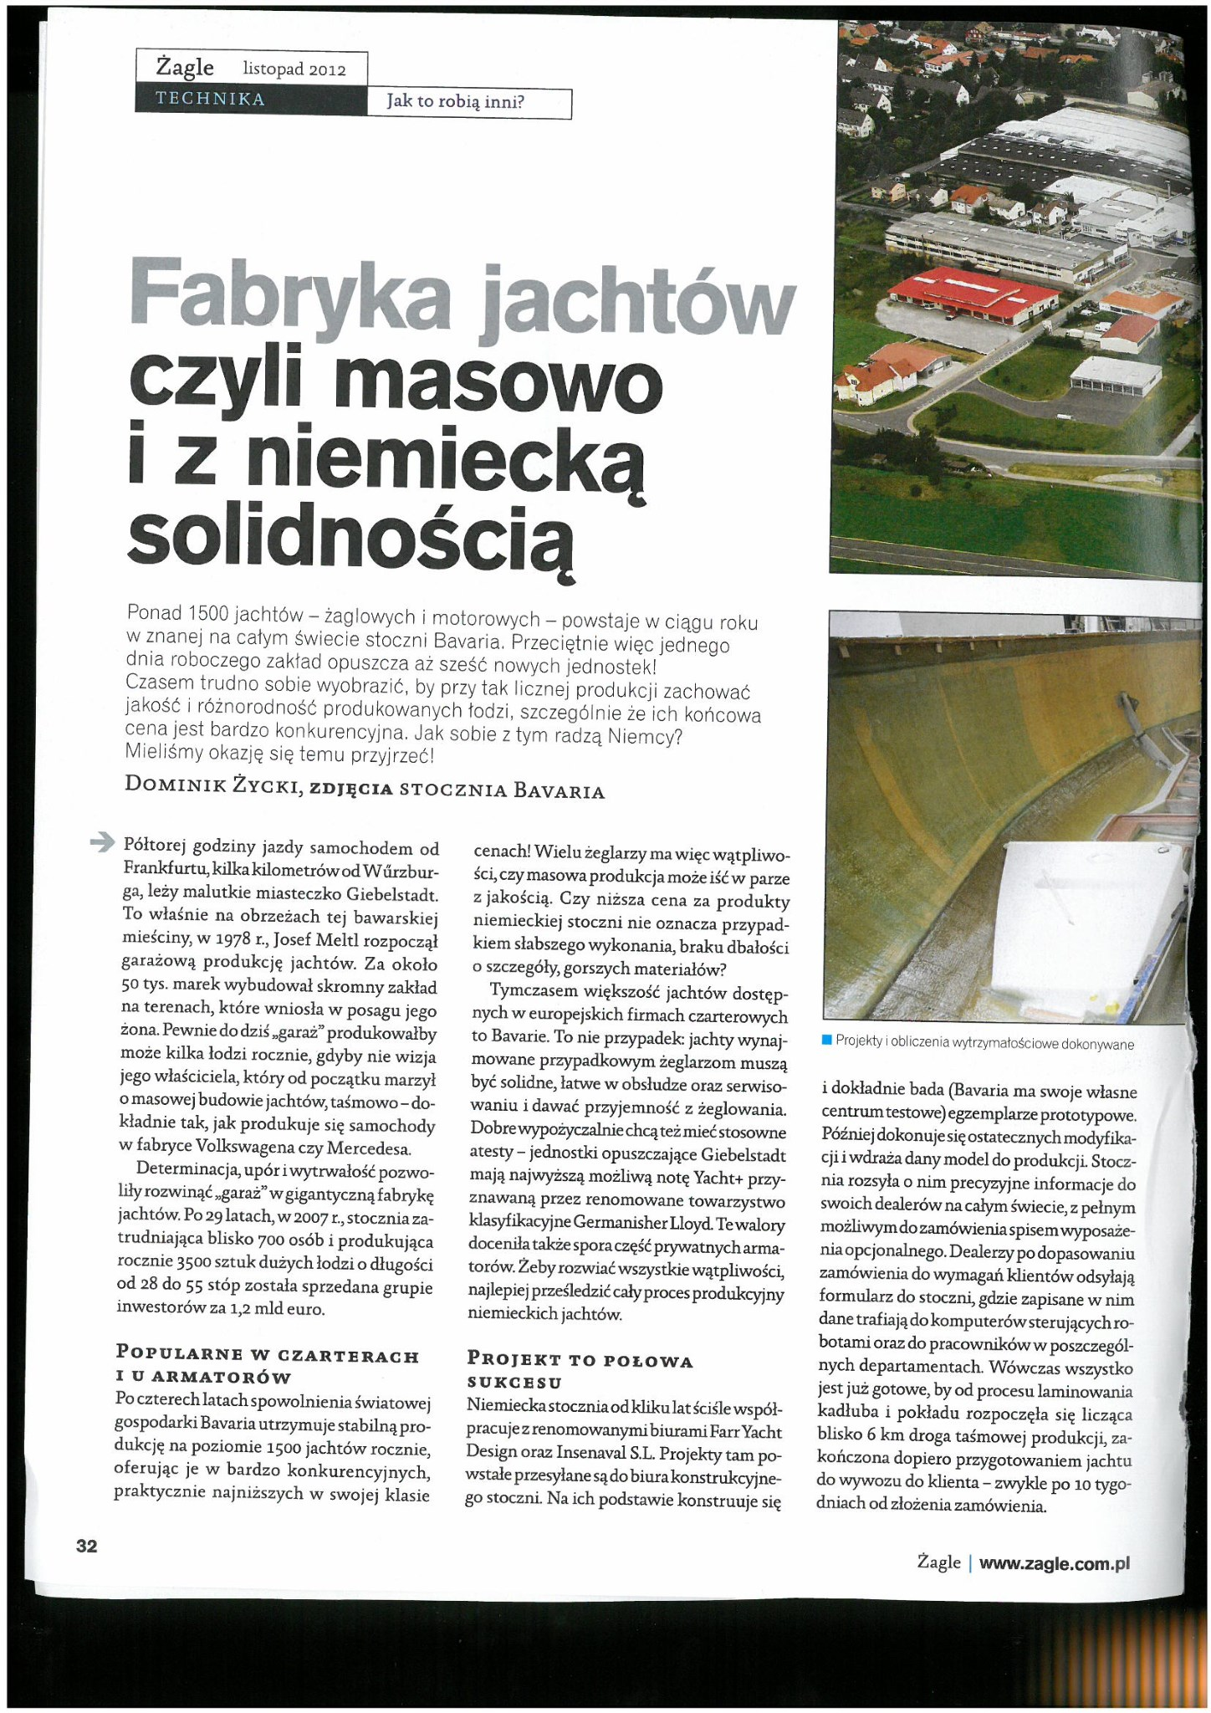

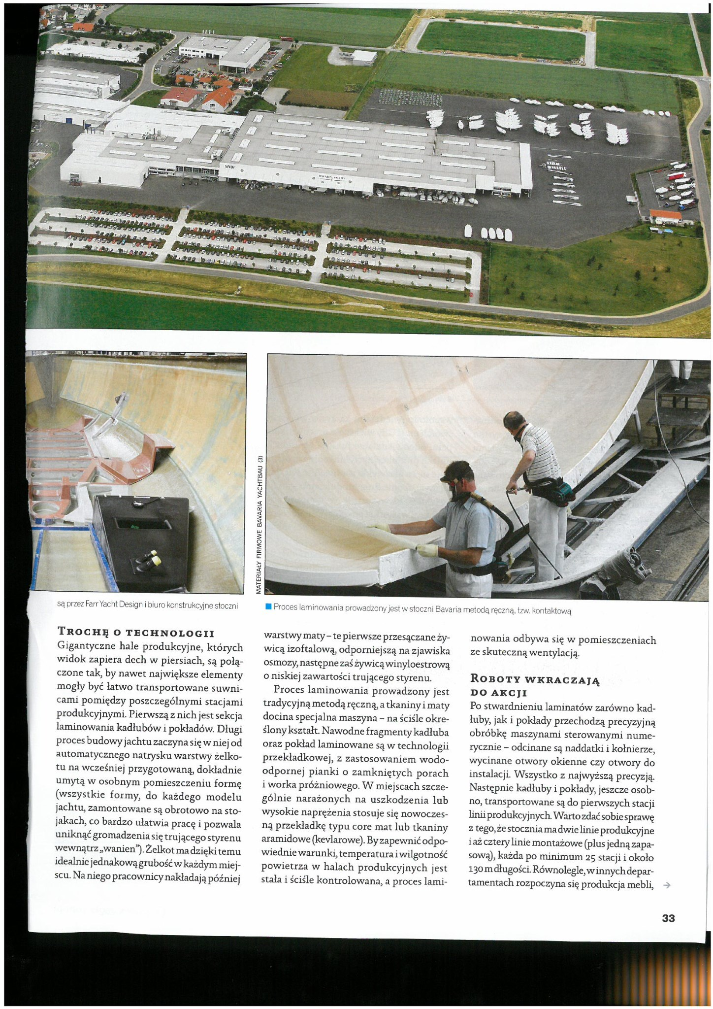

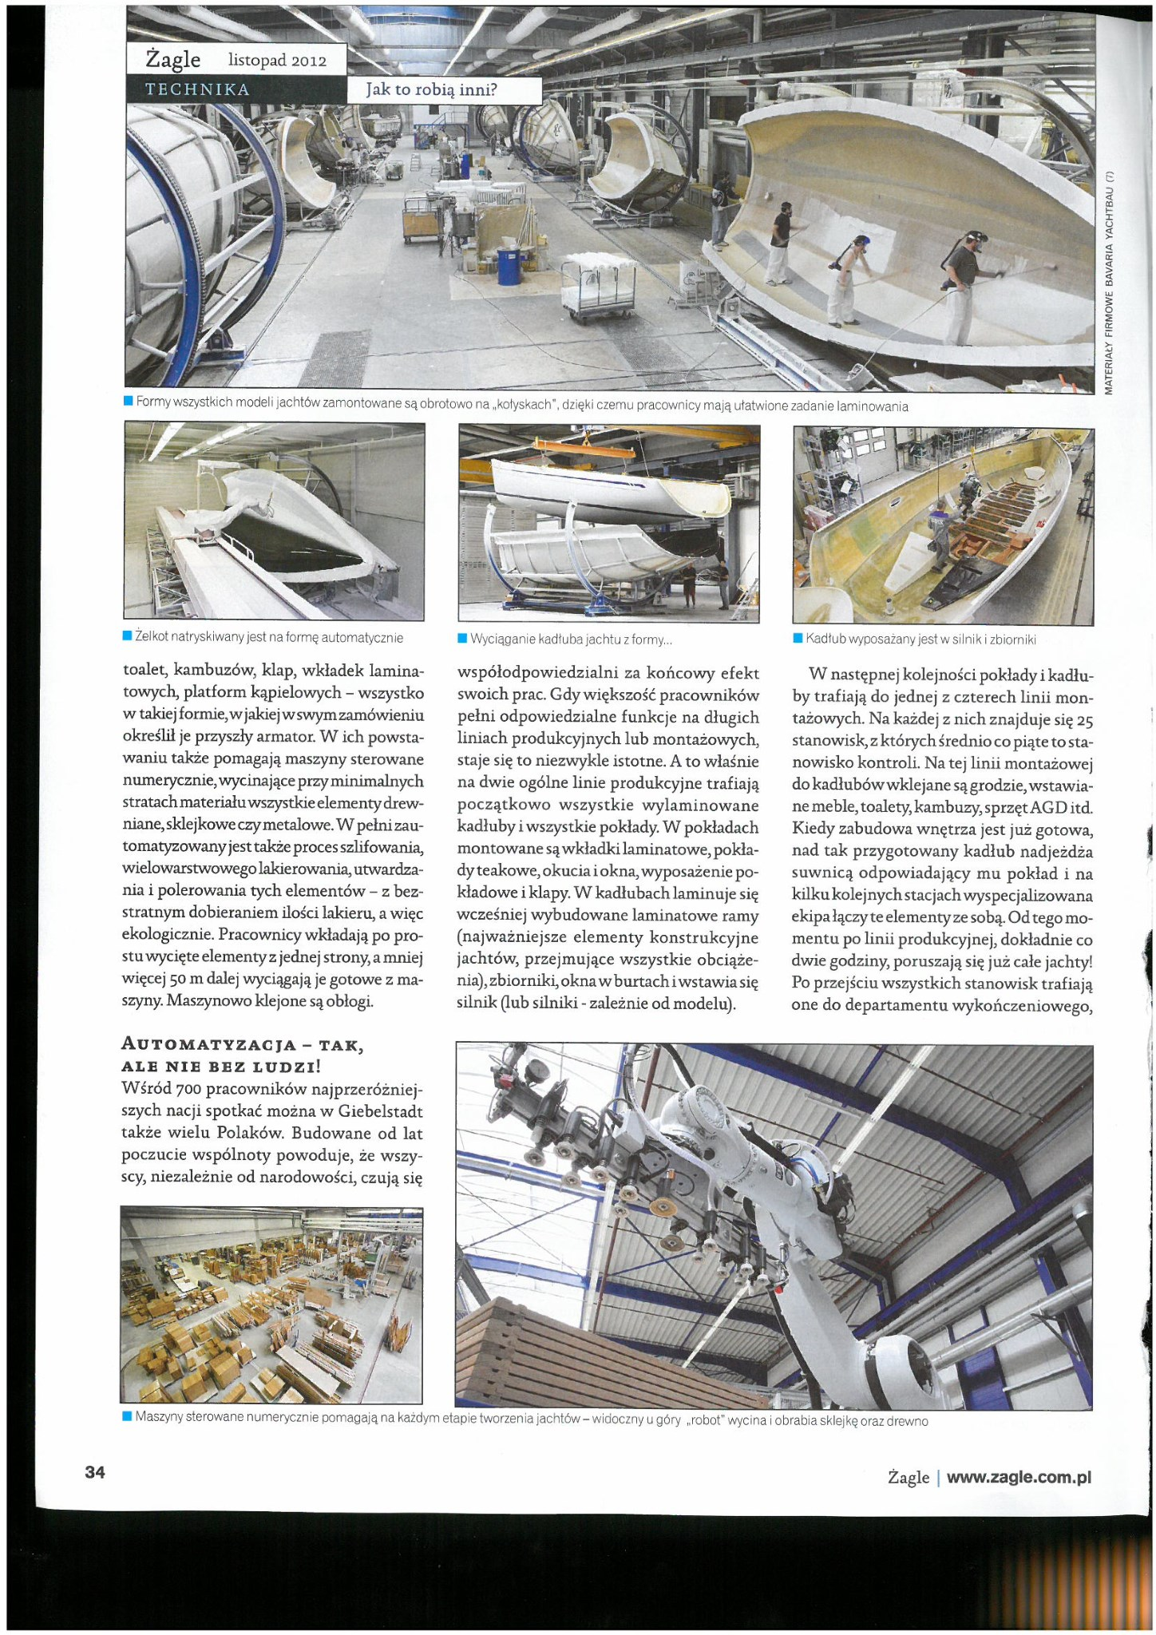

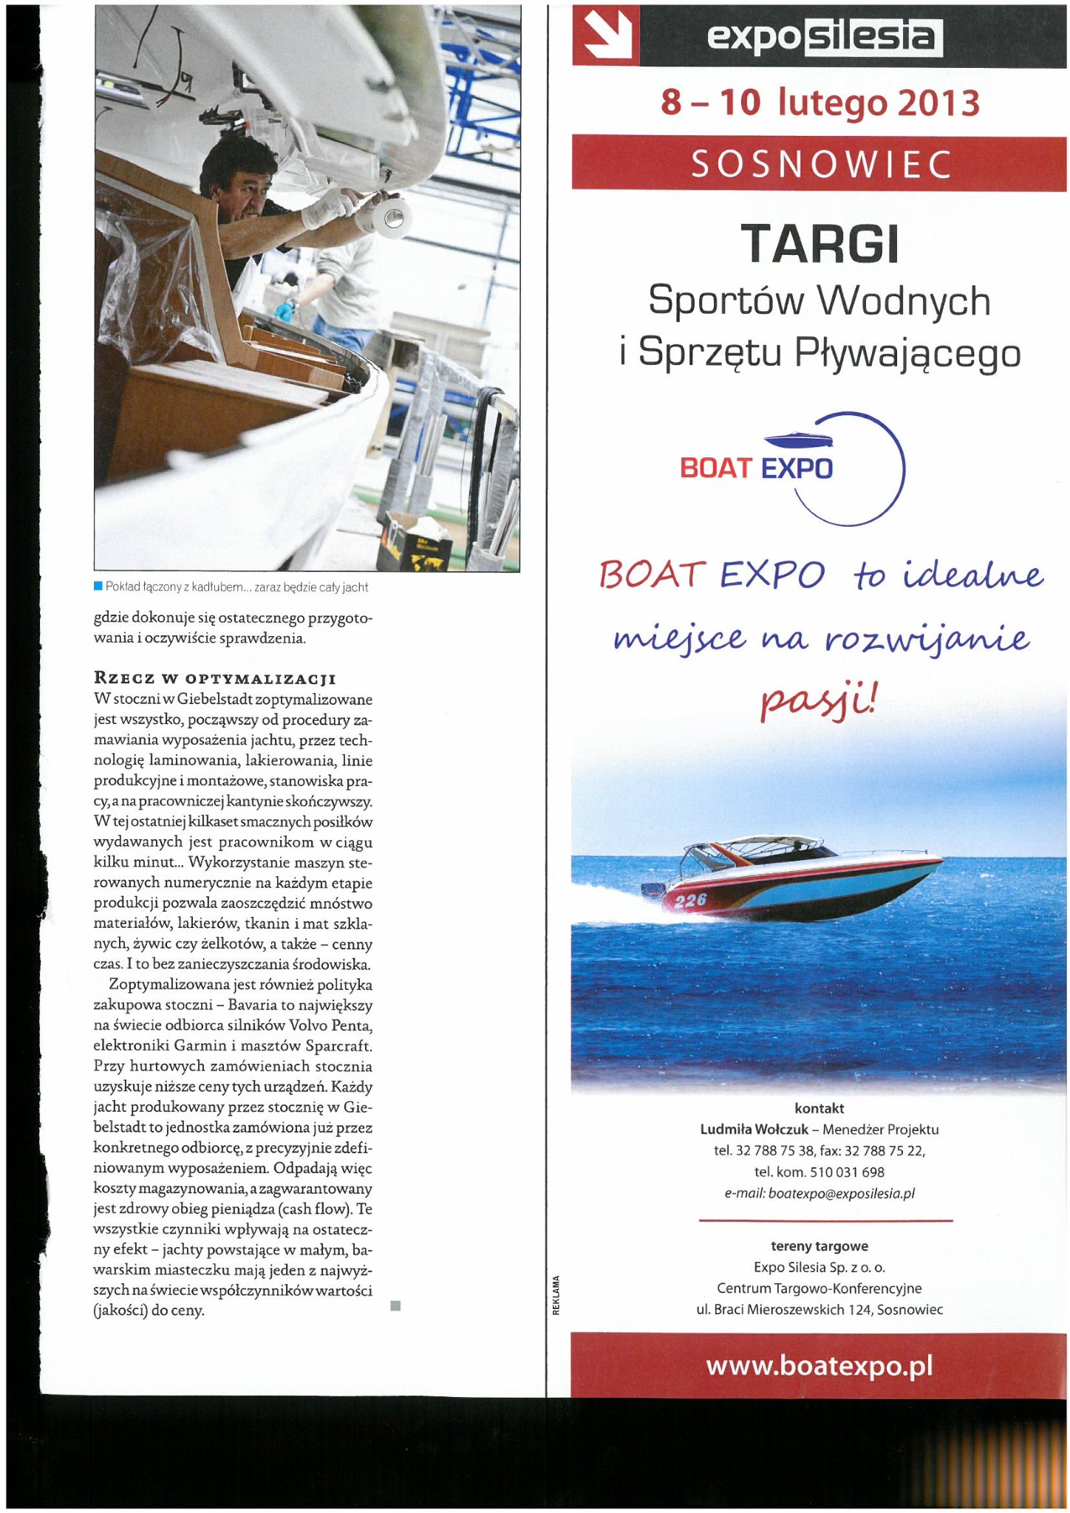

## Produkcja Forda-T

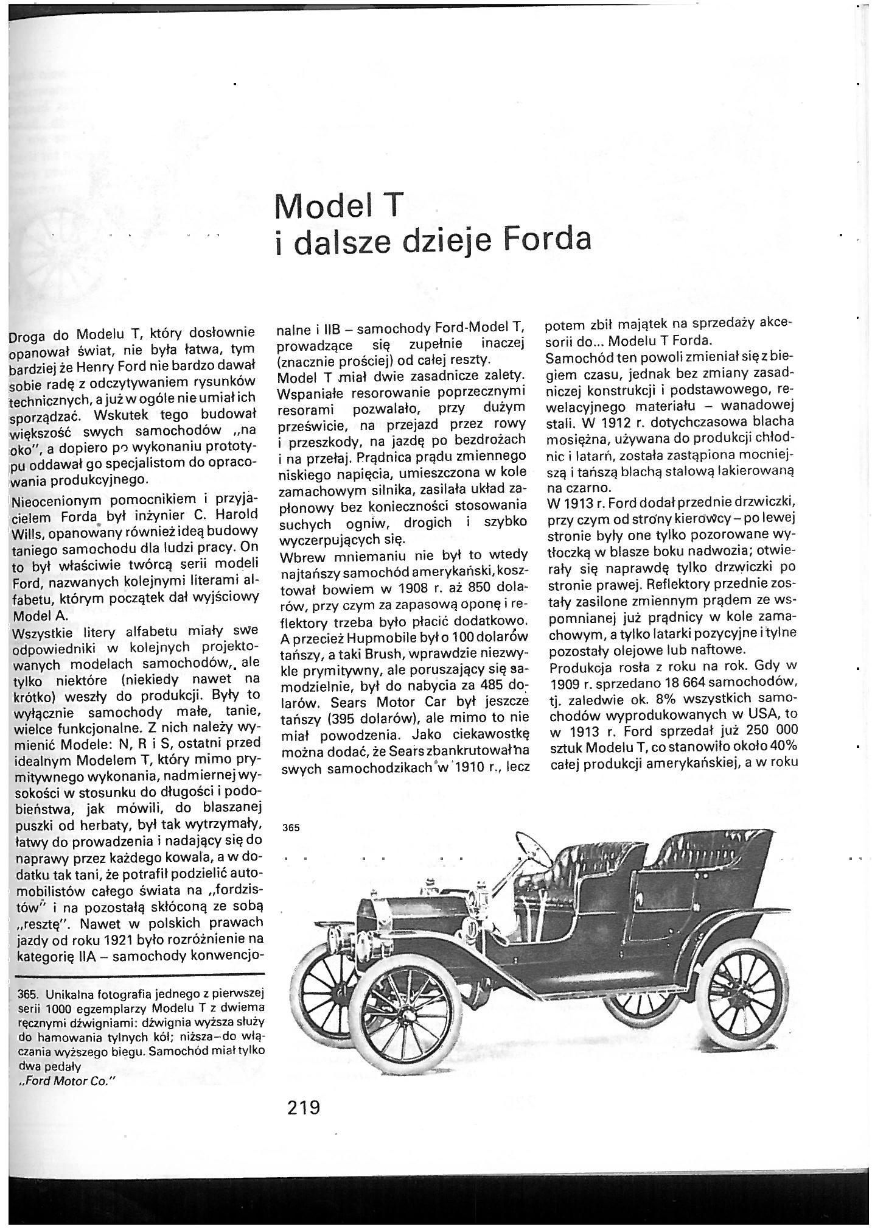

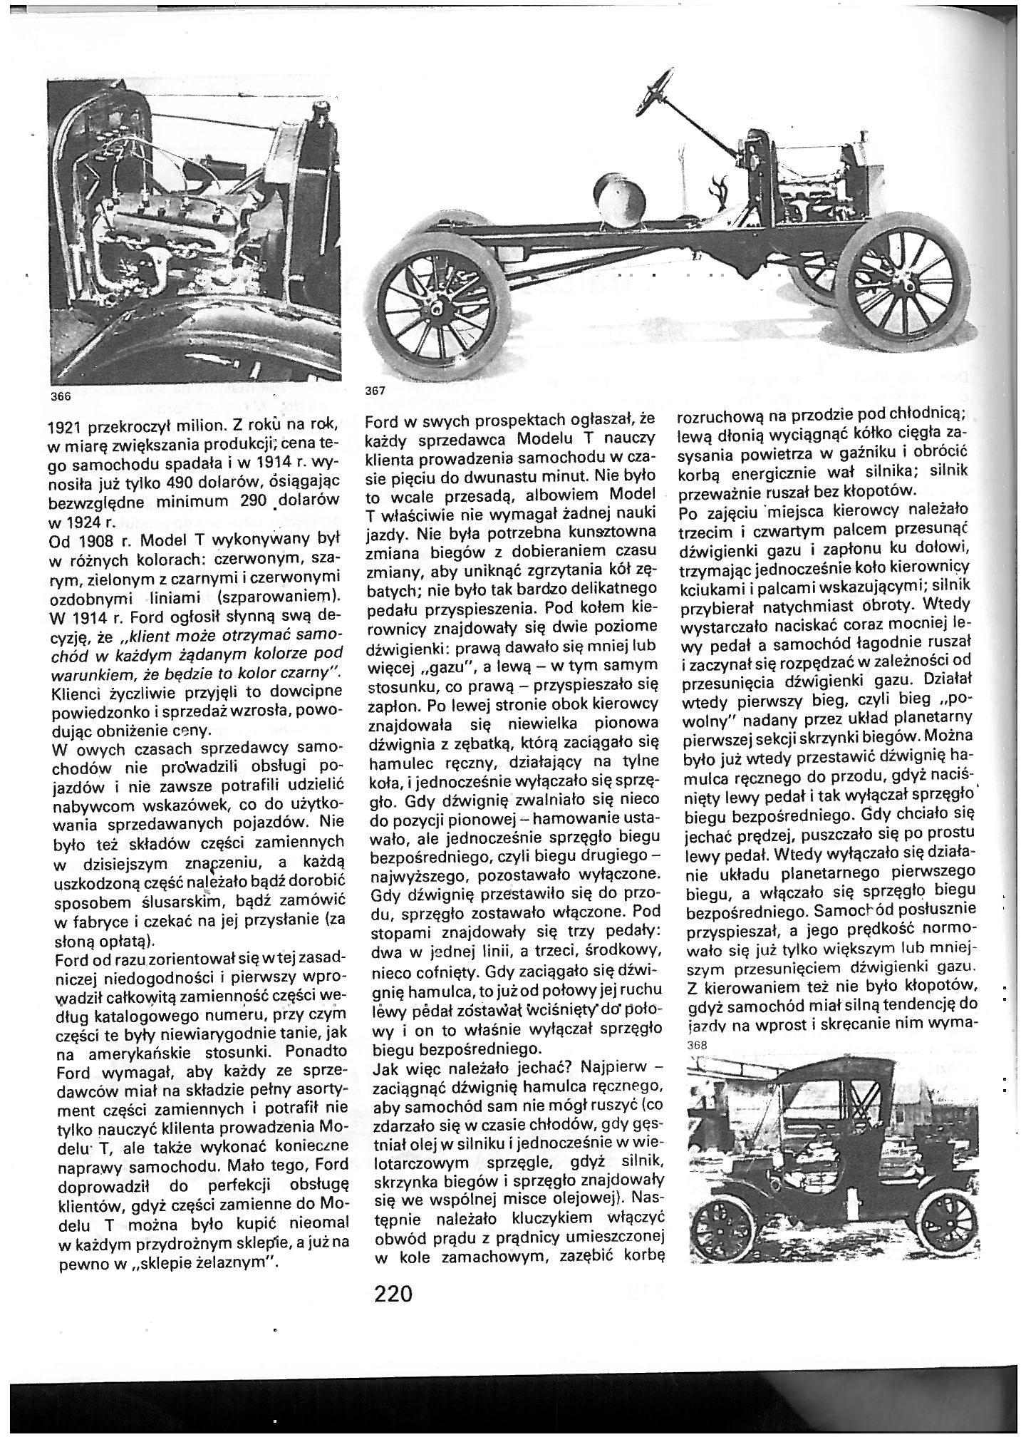

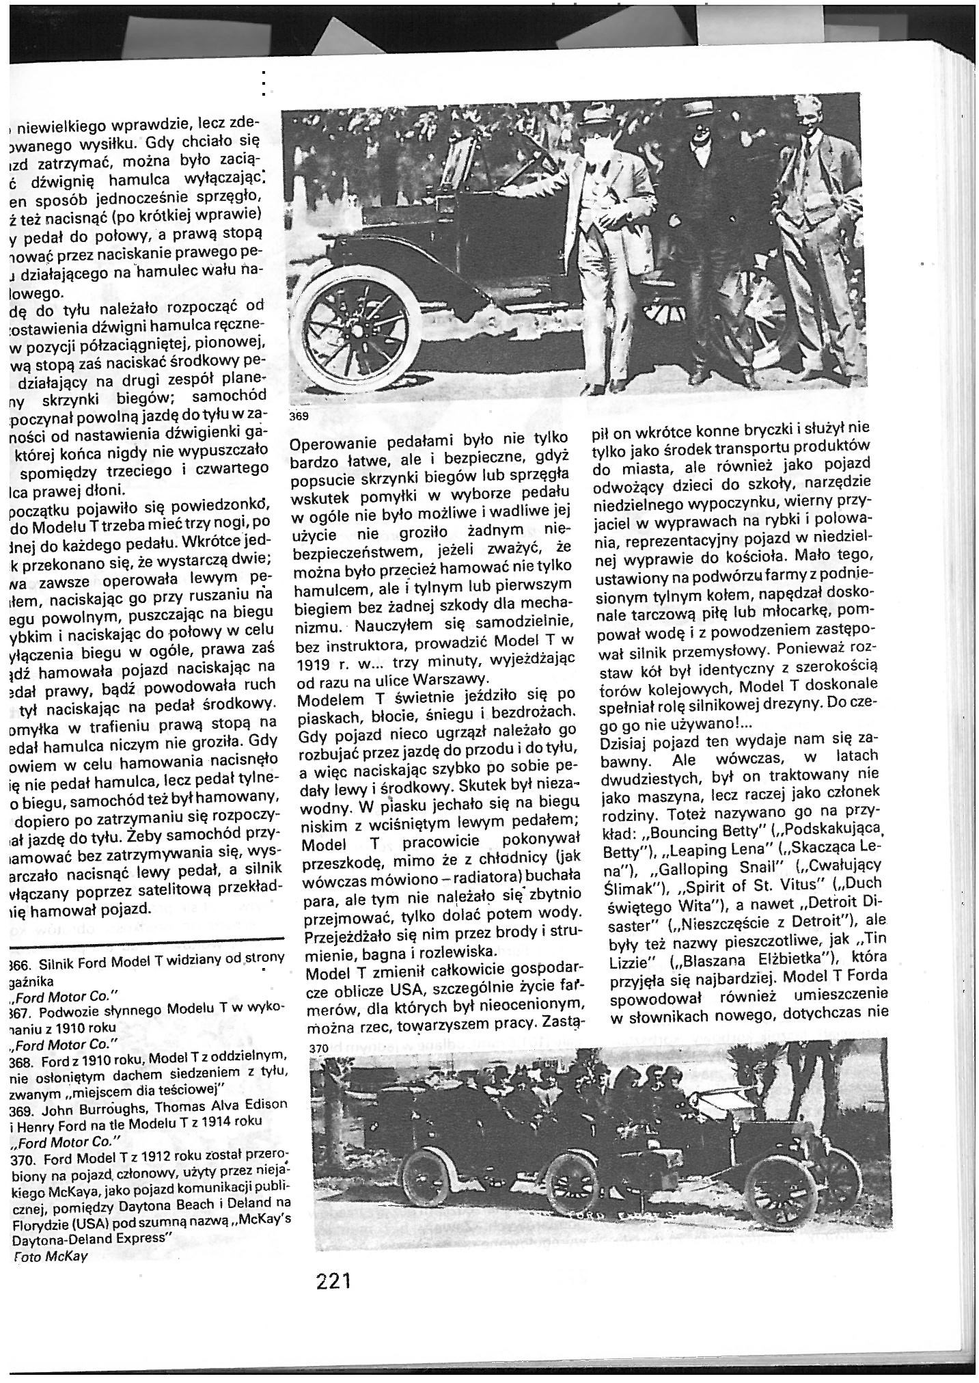

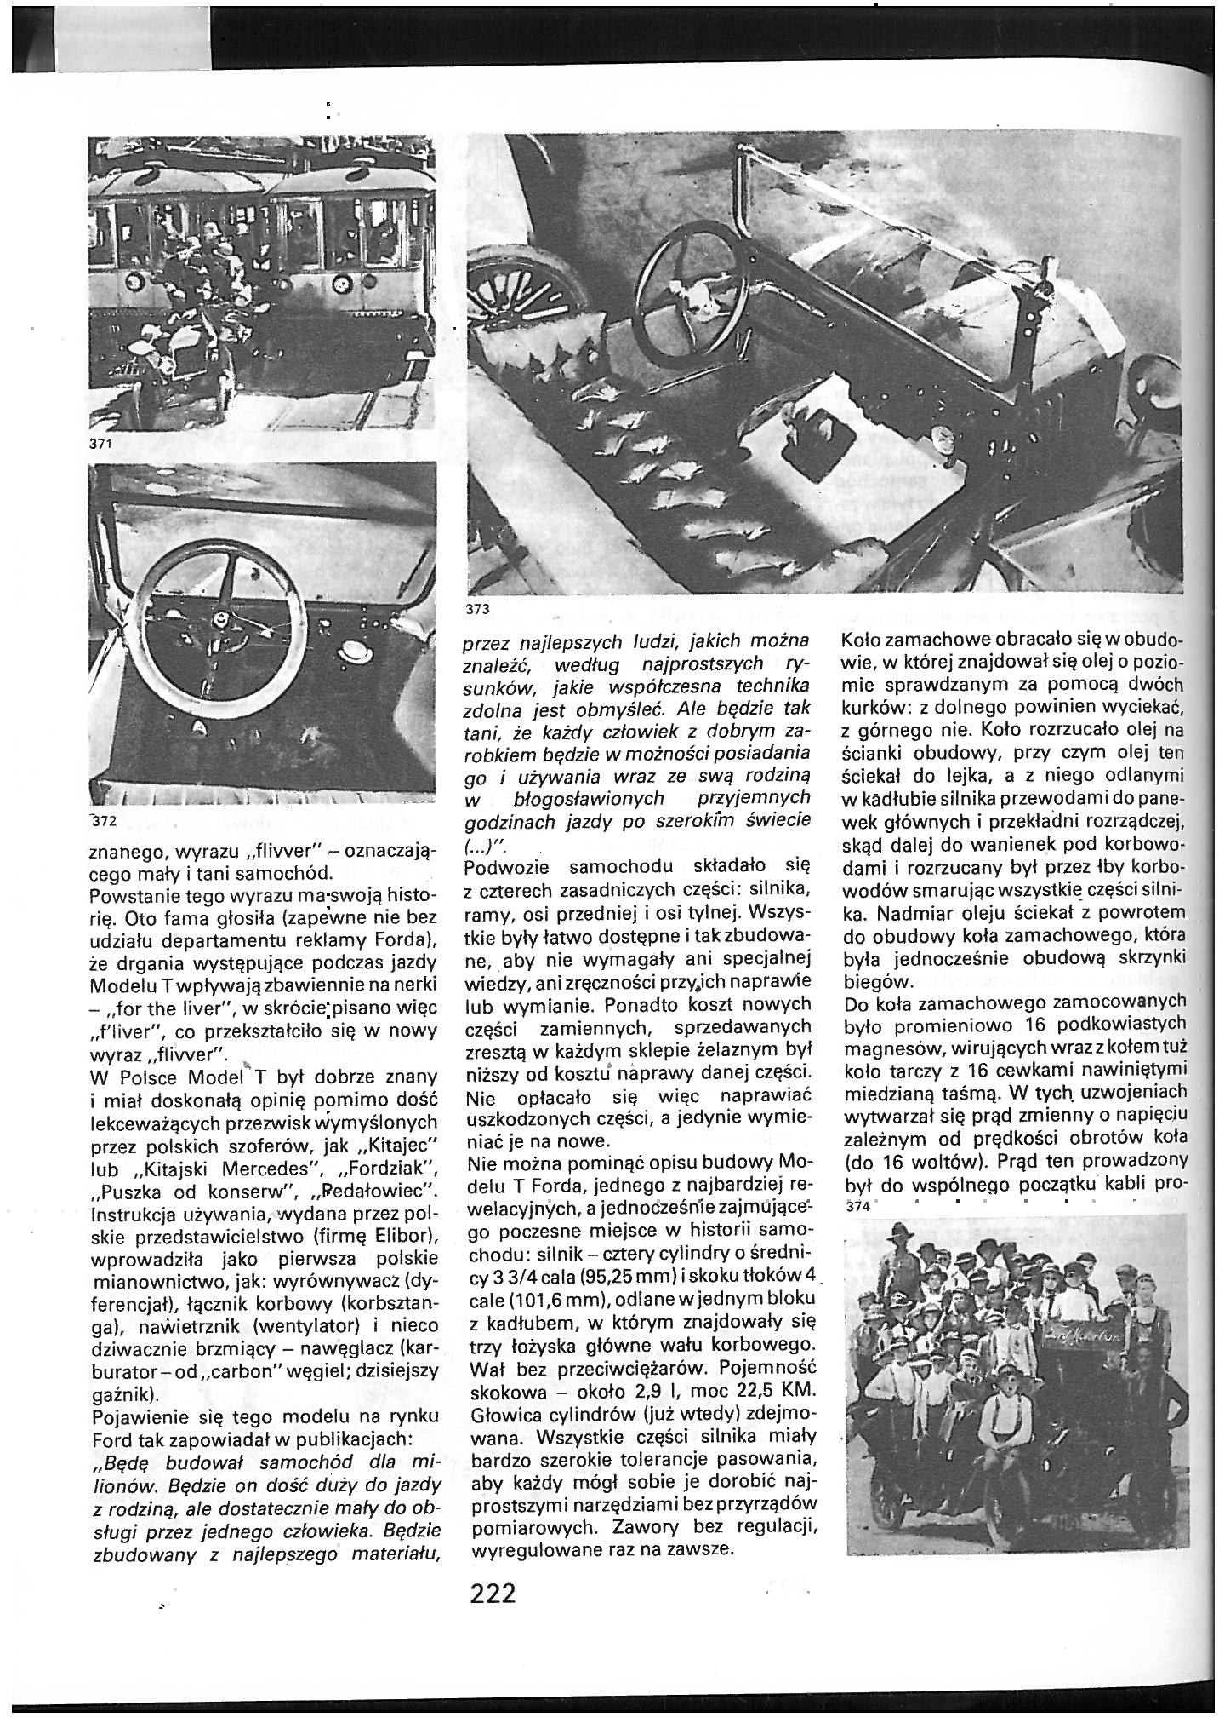

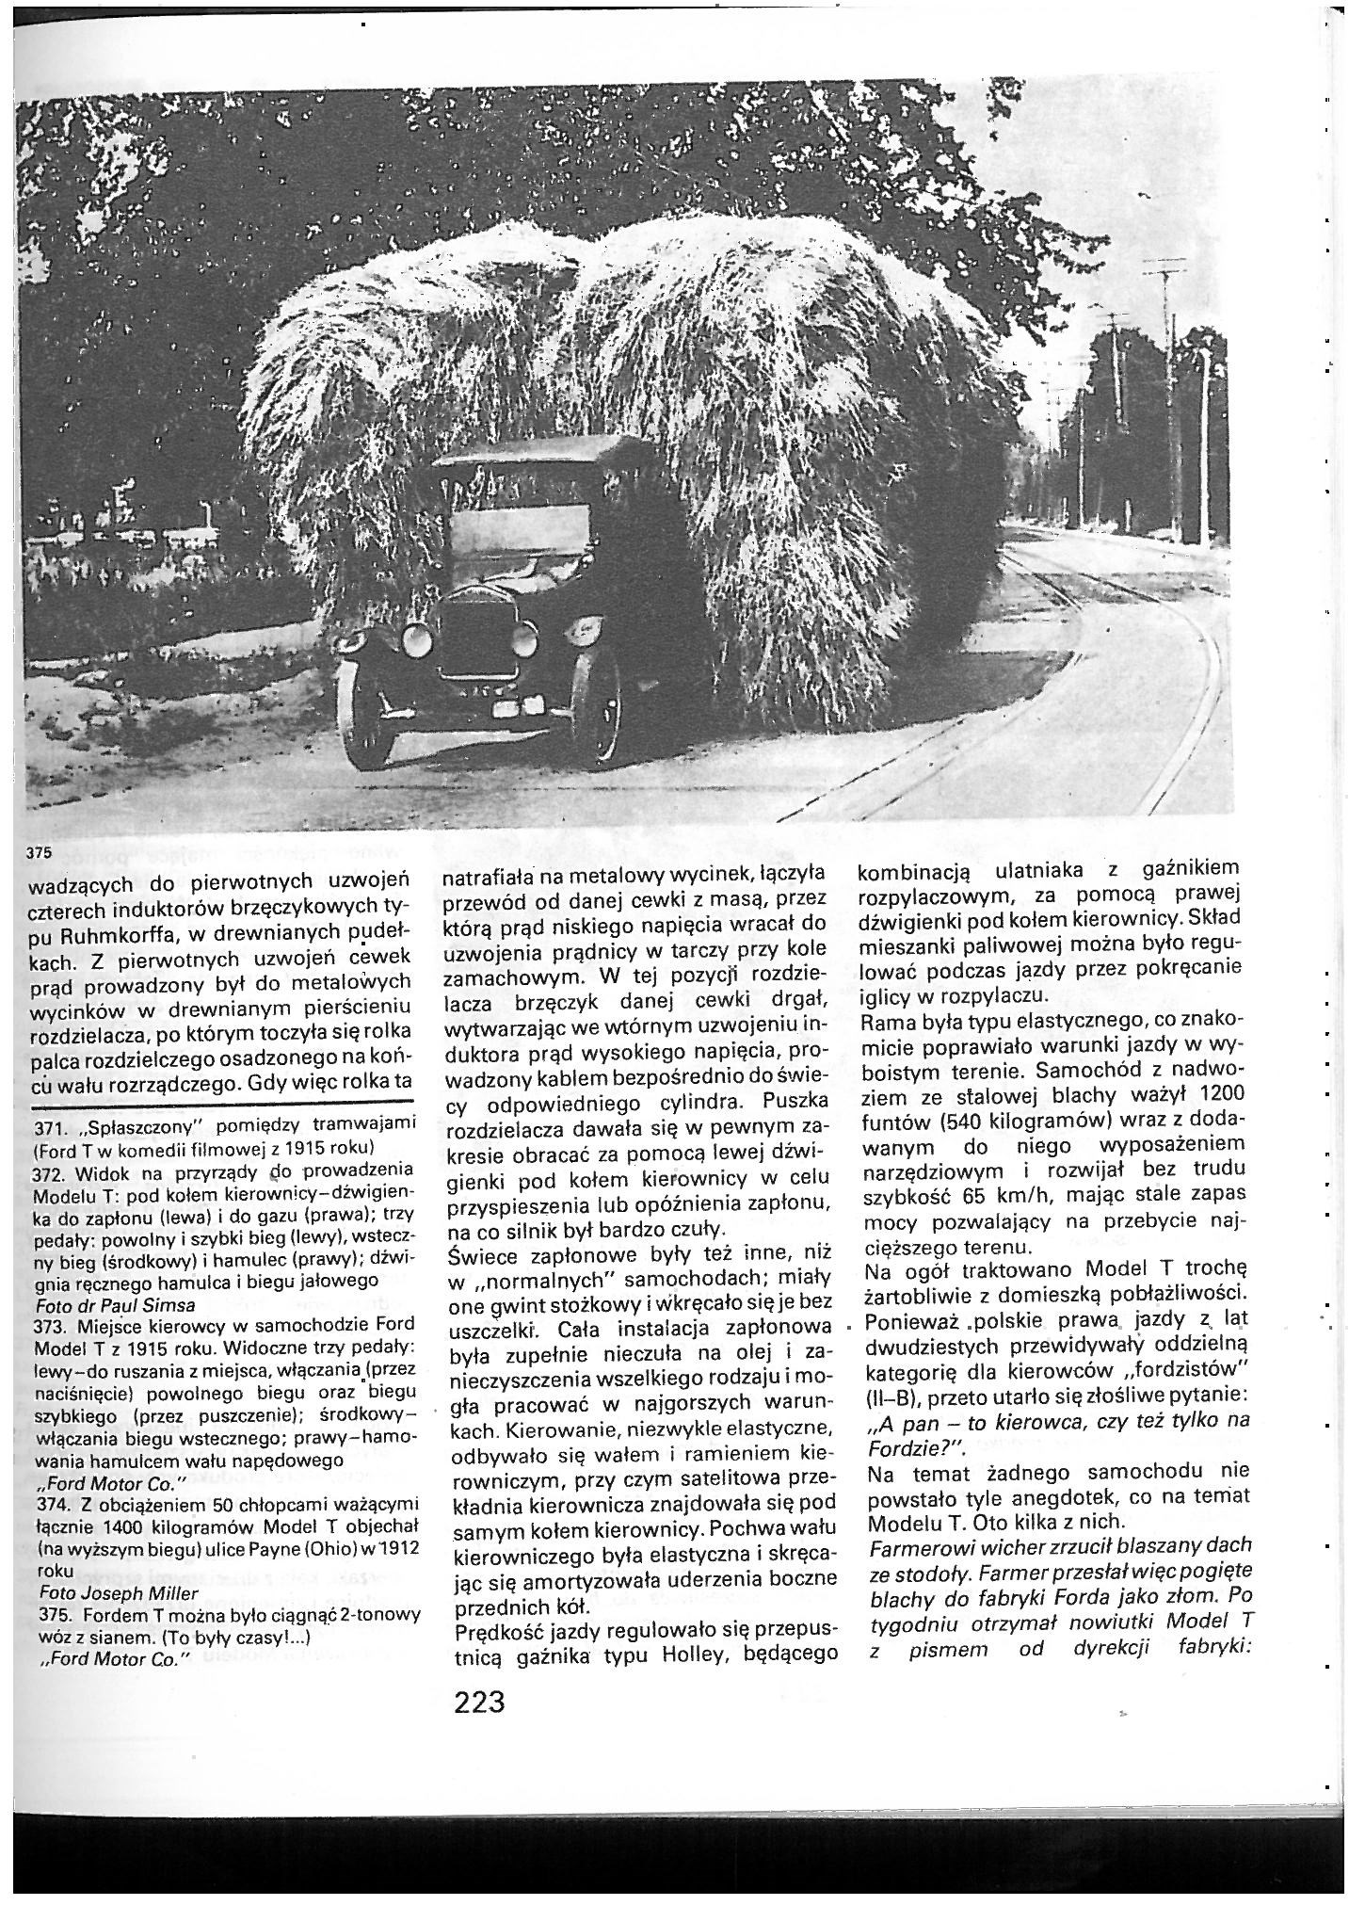

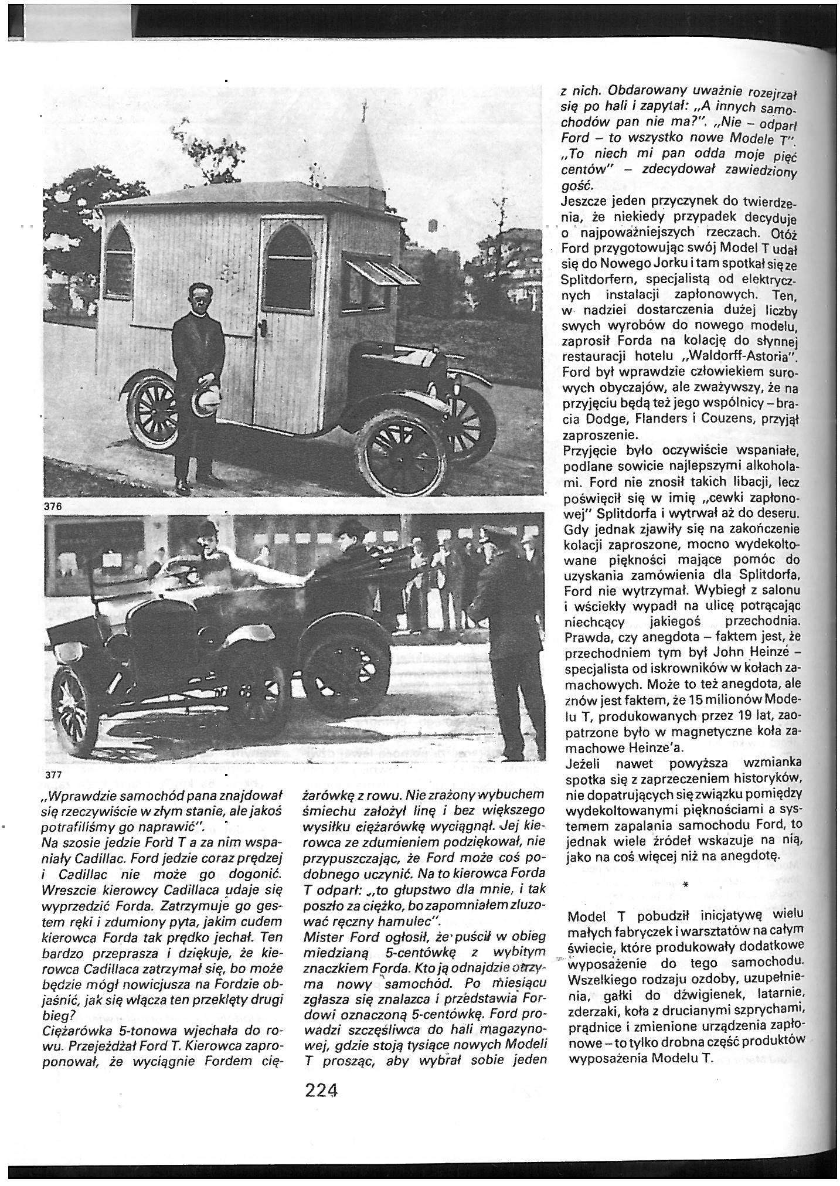

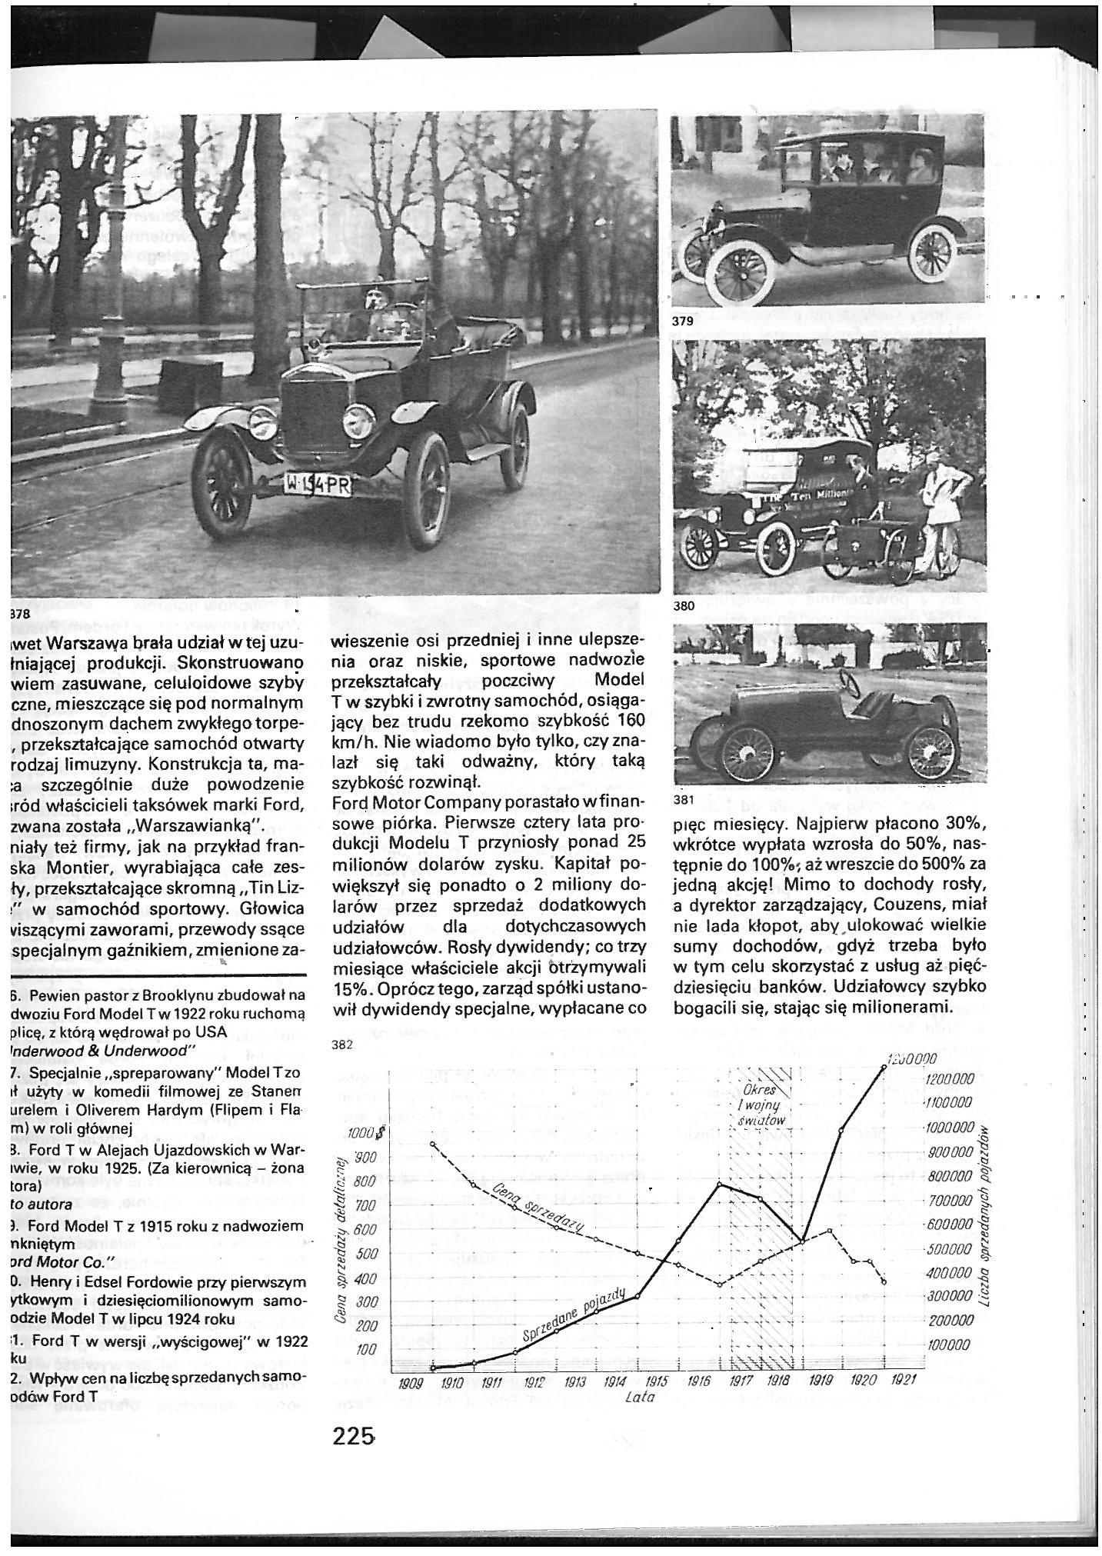

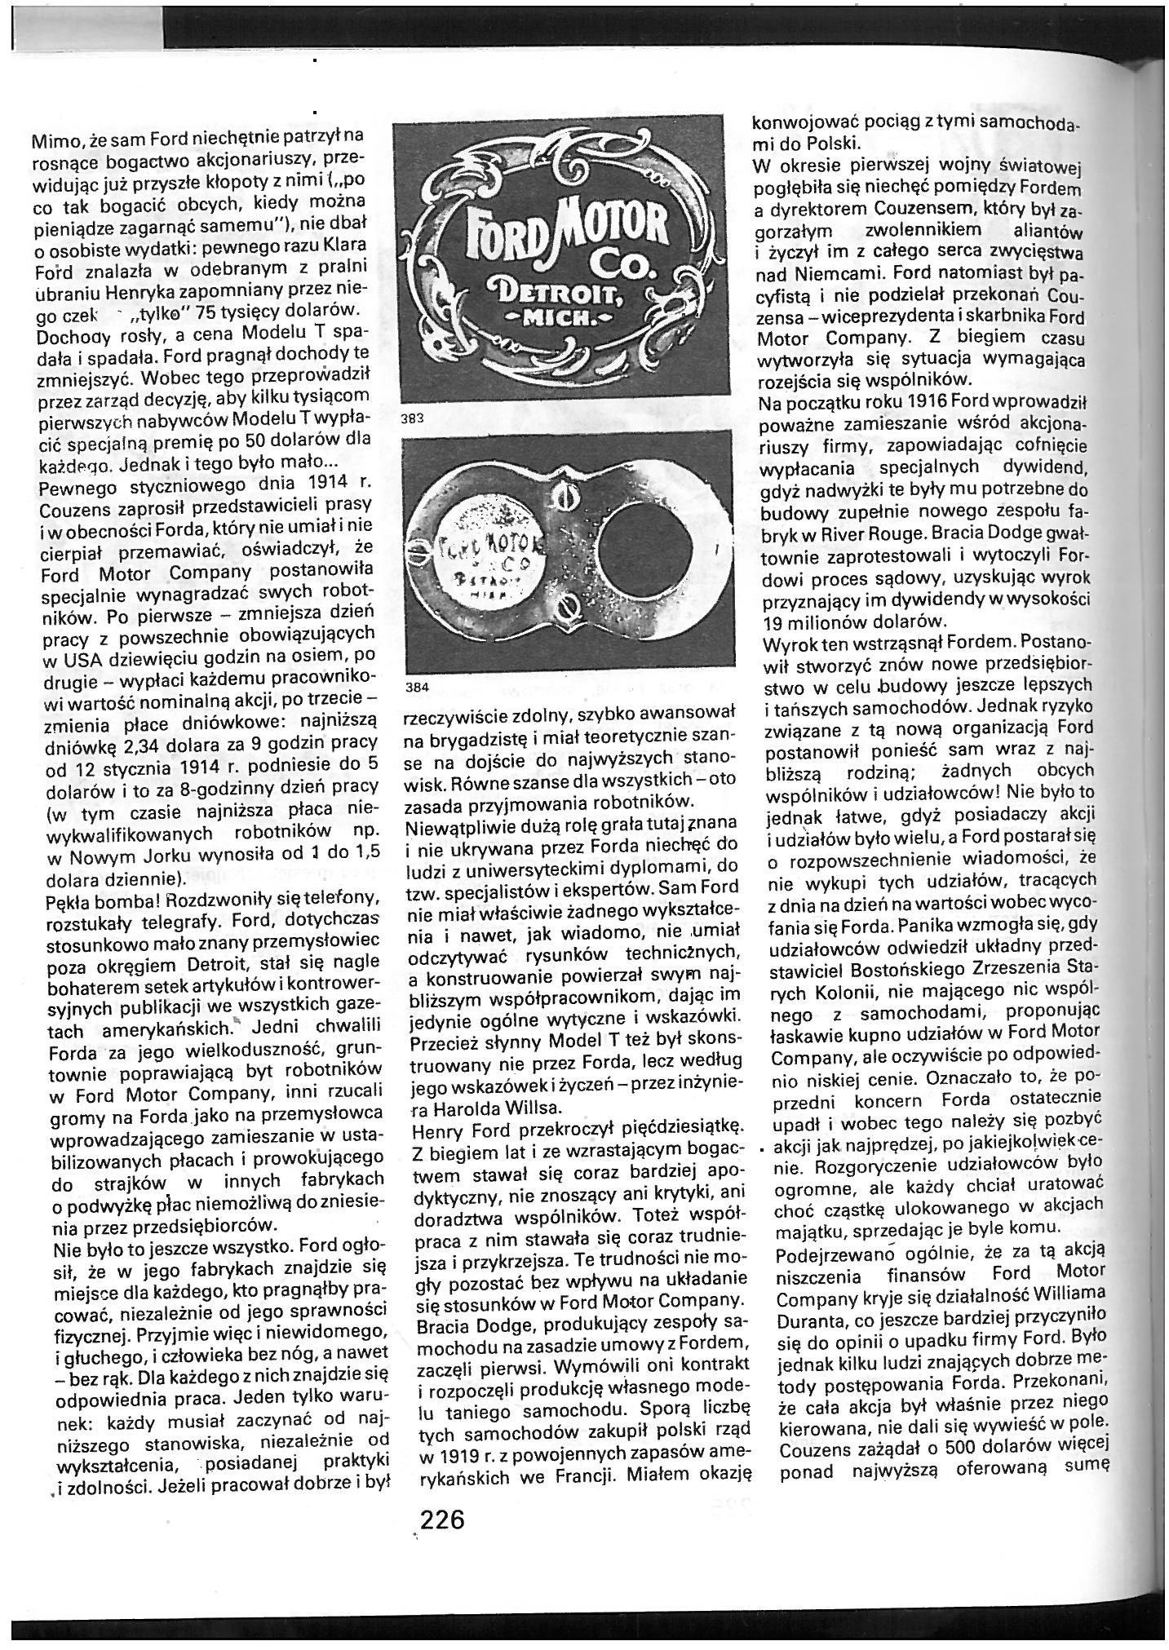

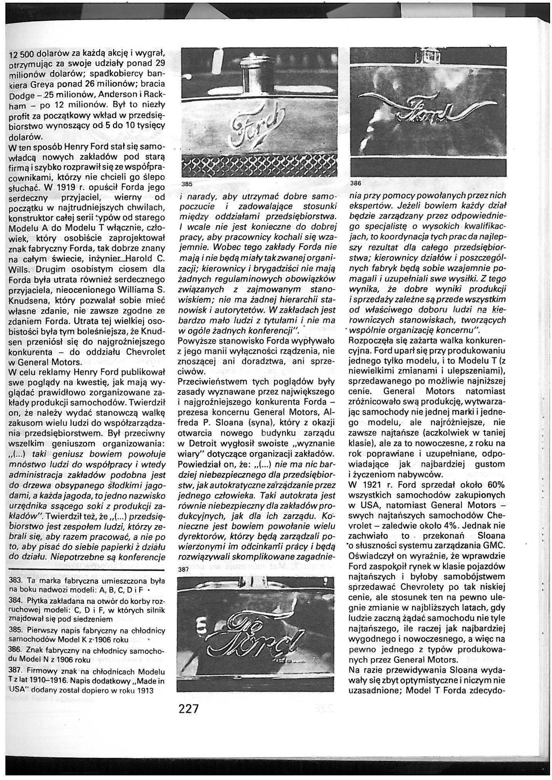

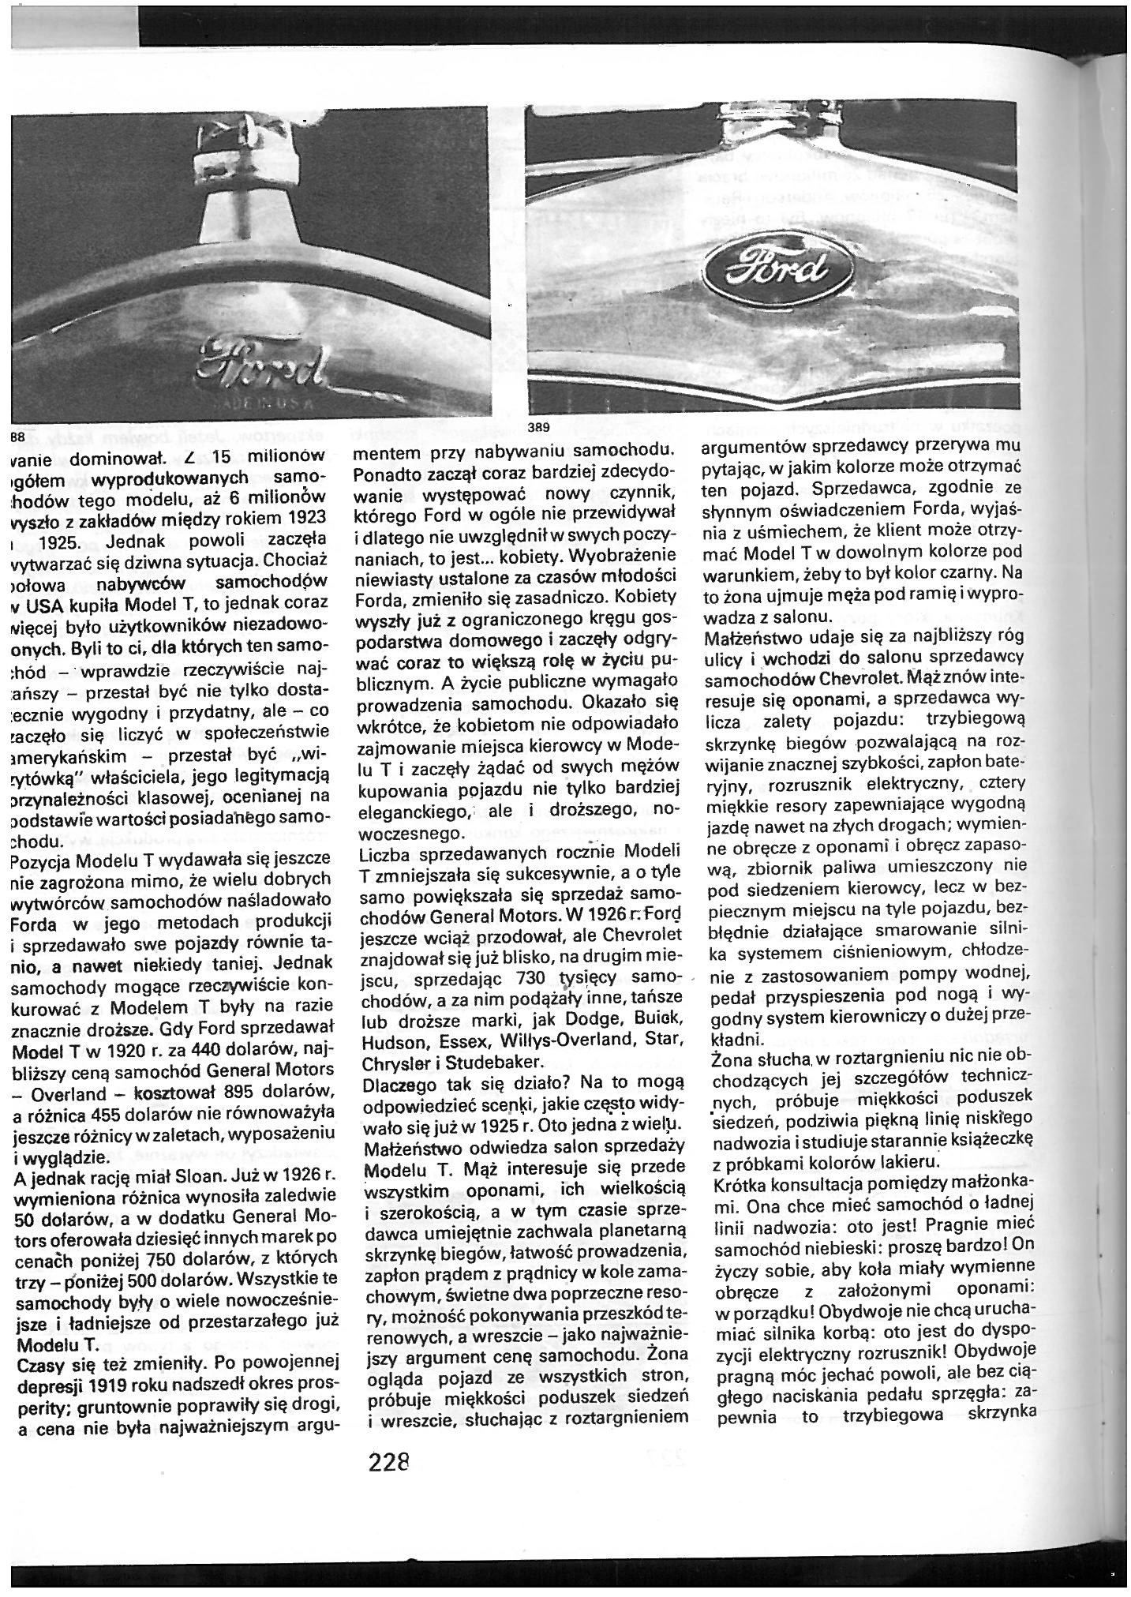

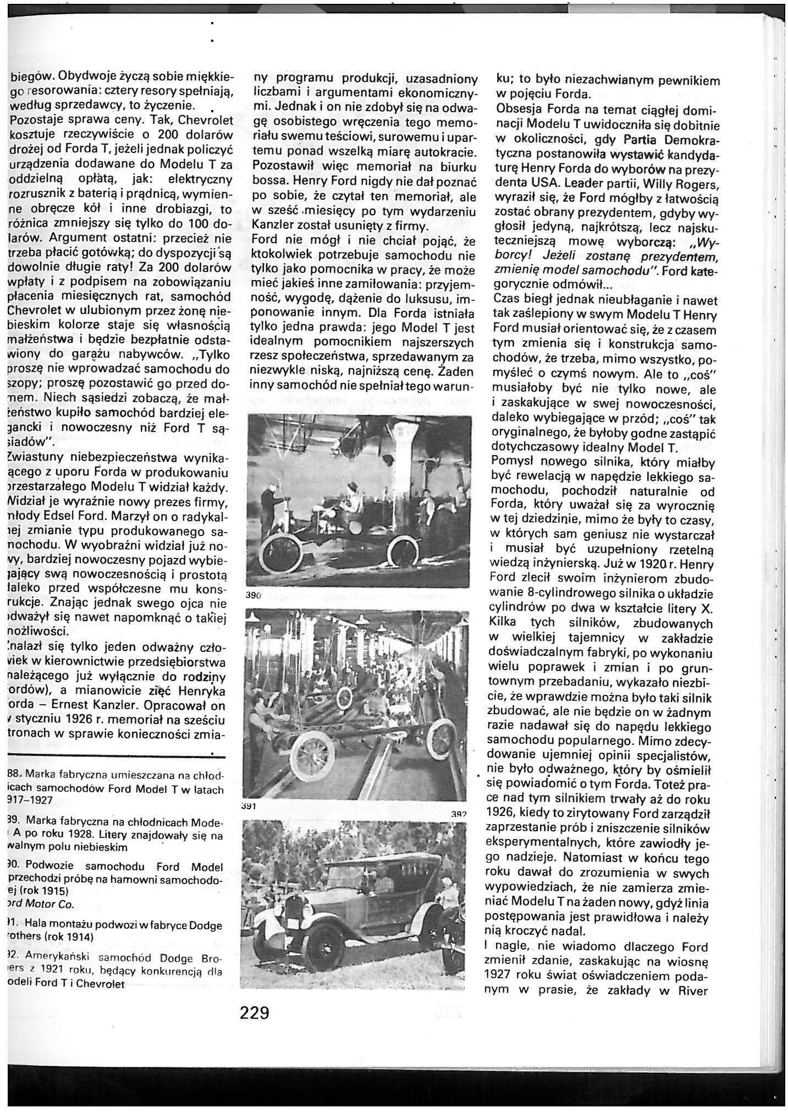

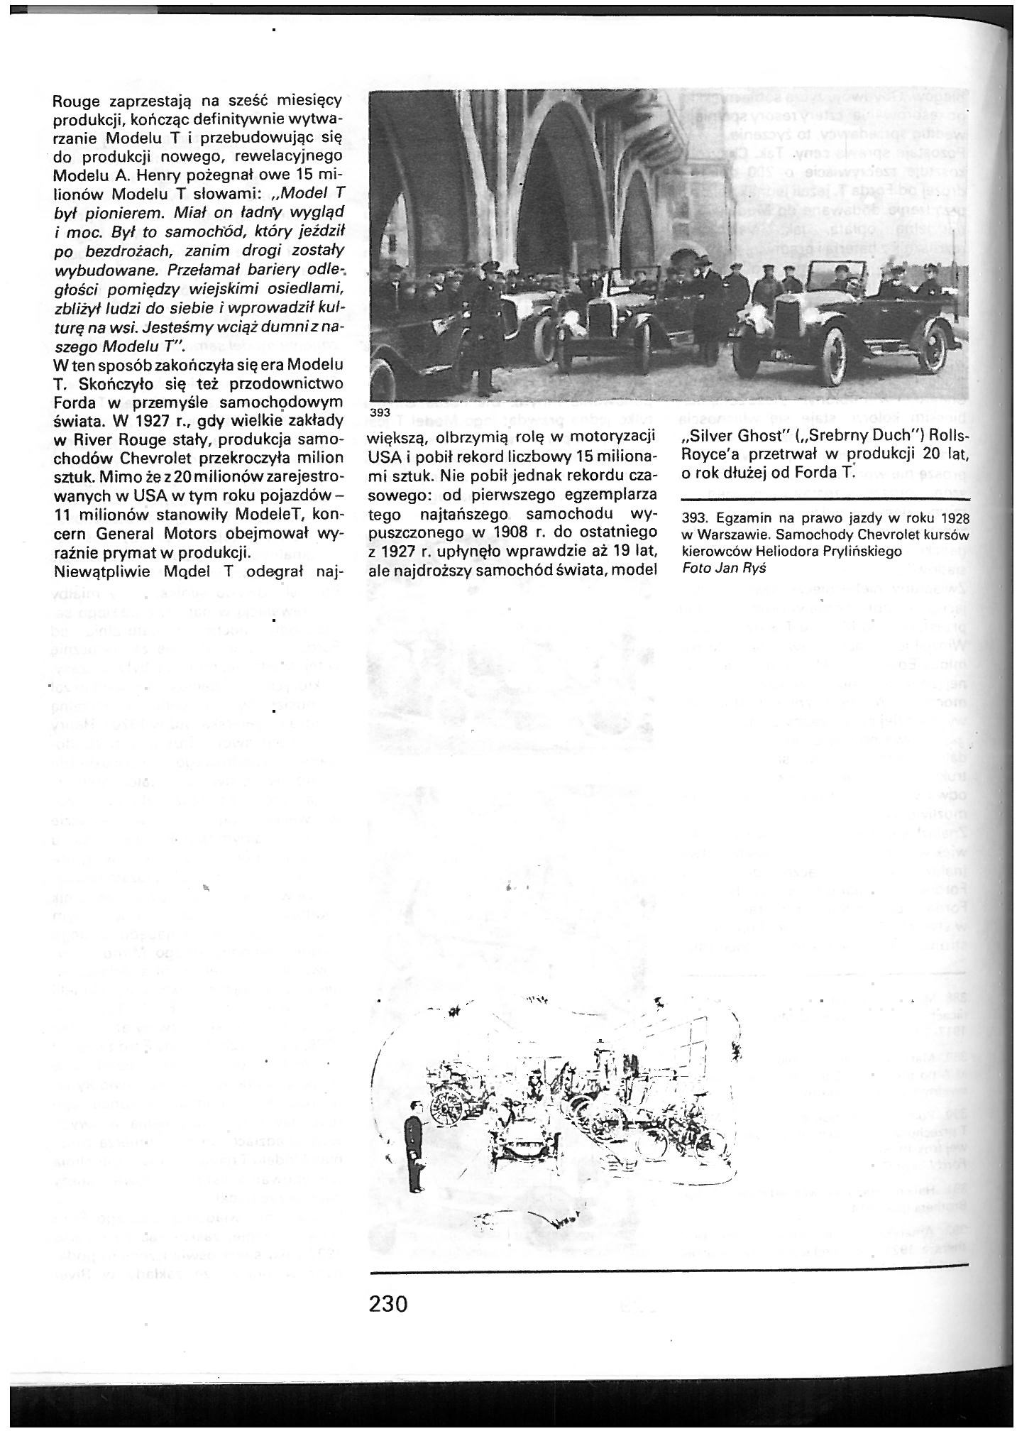

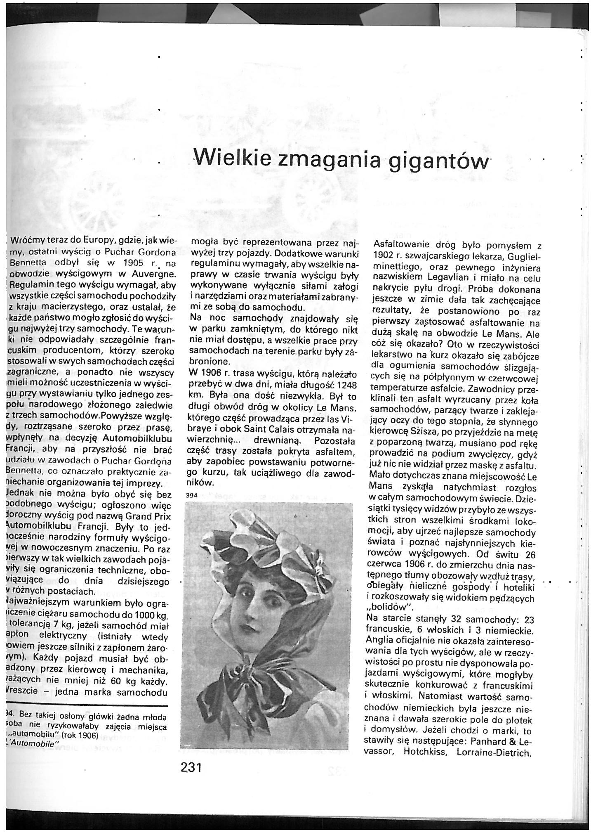

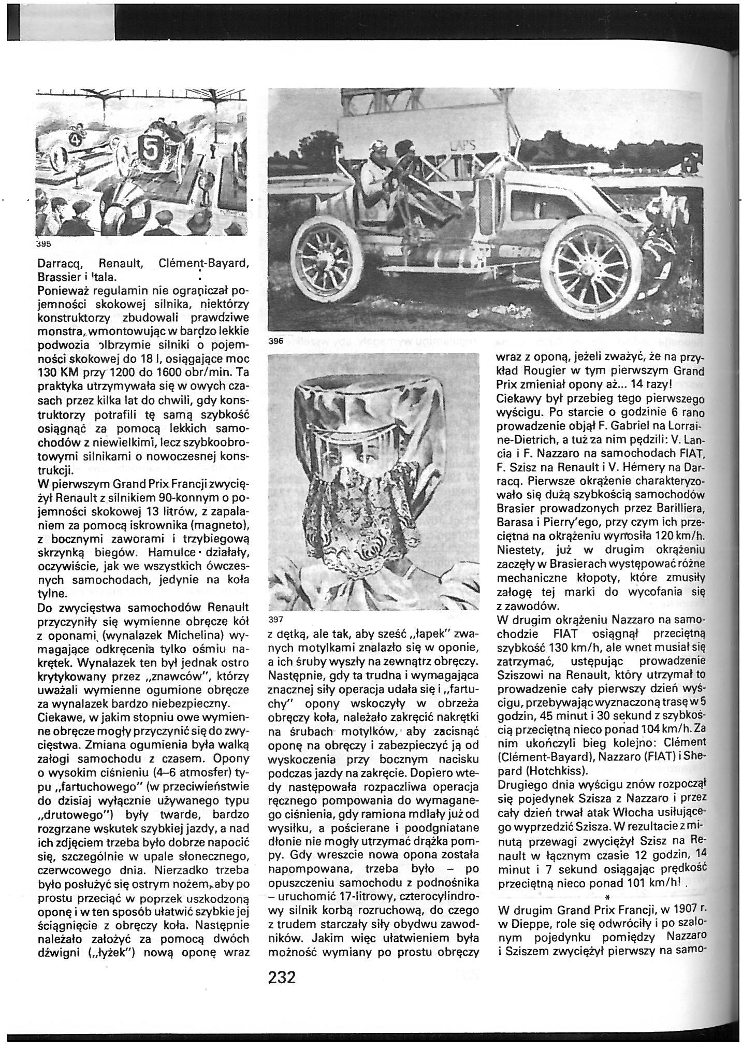

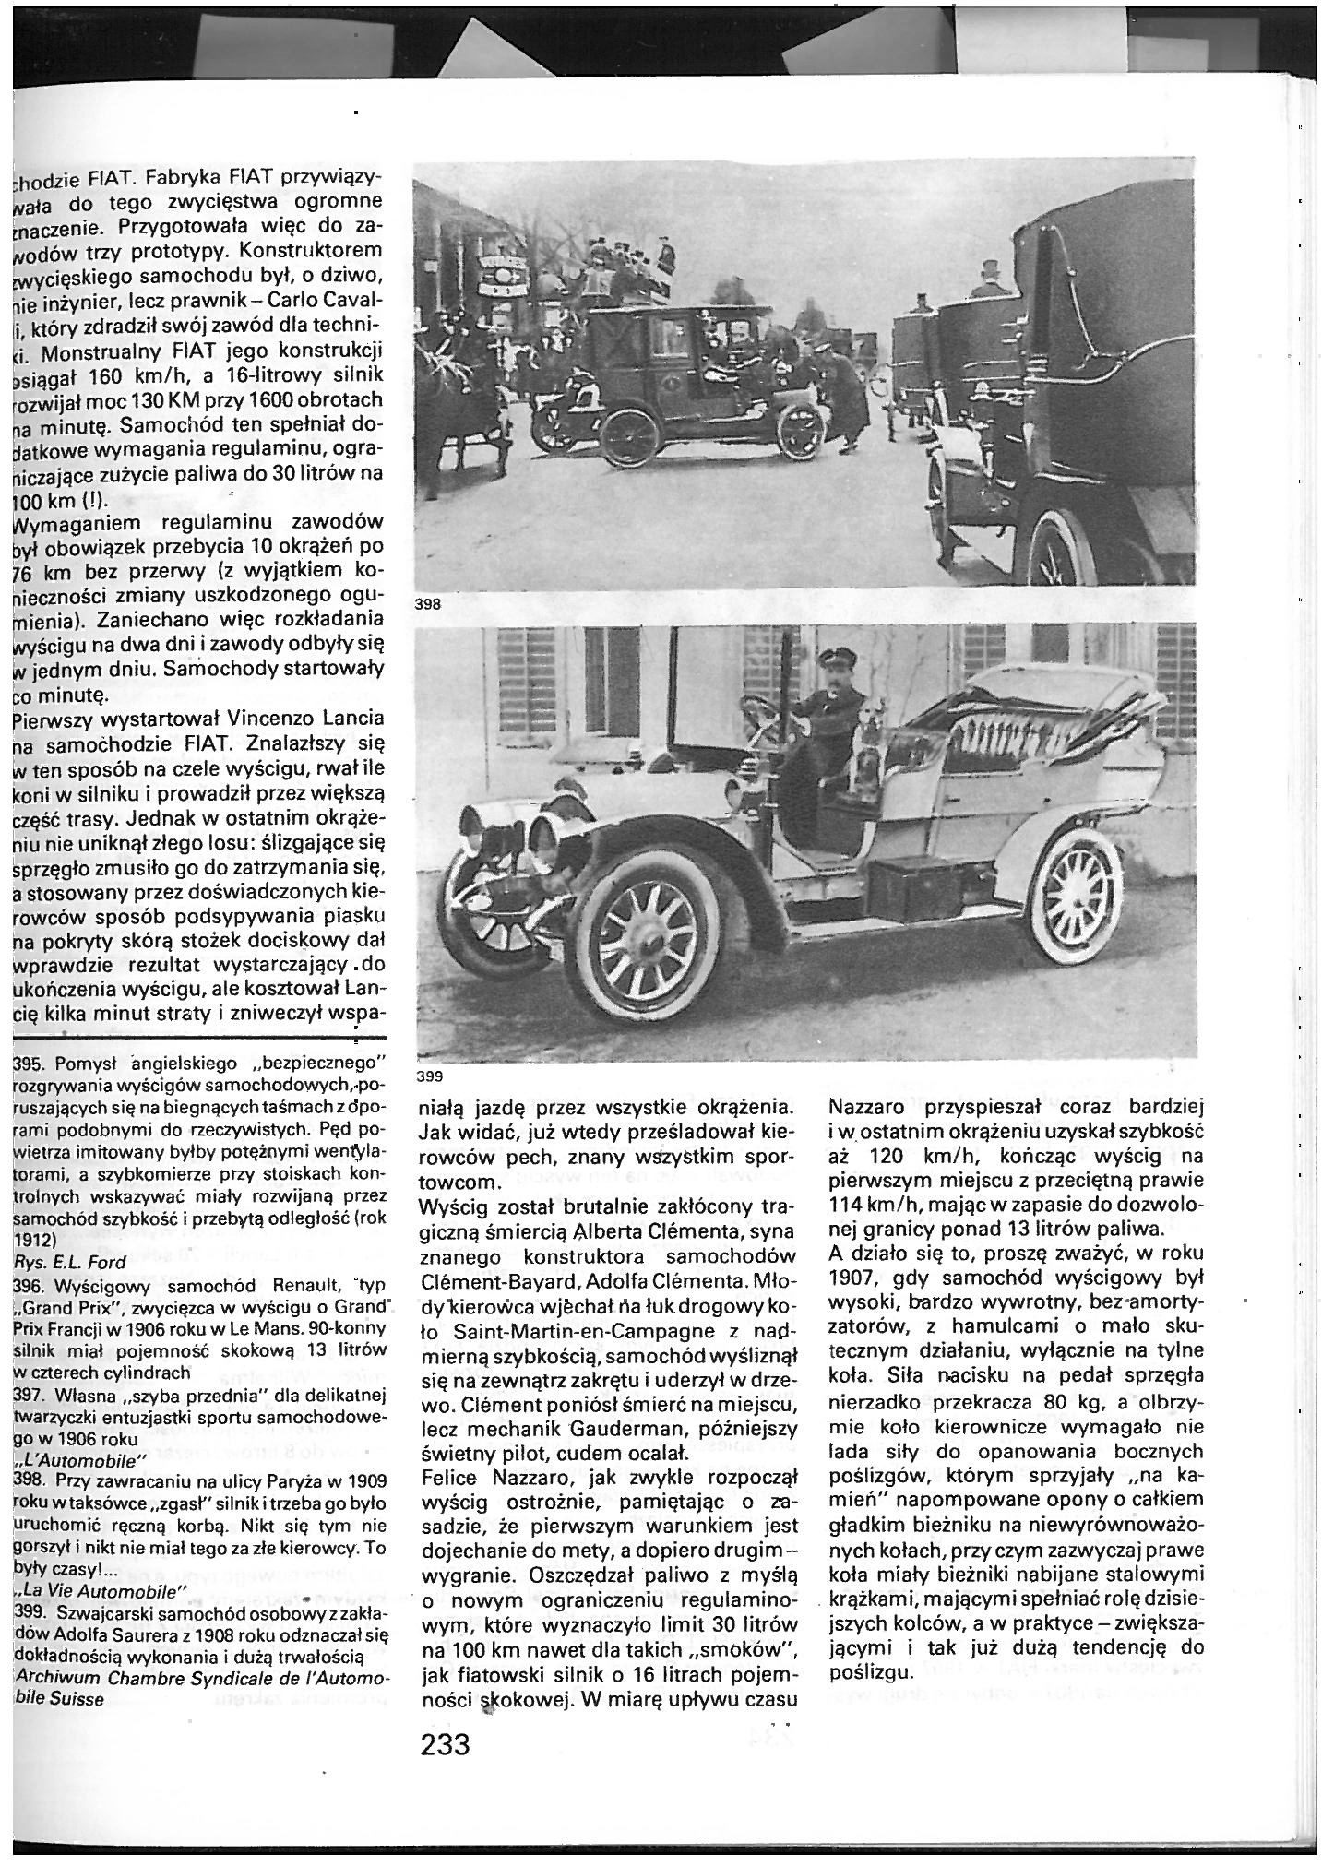

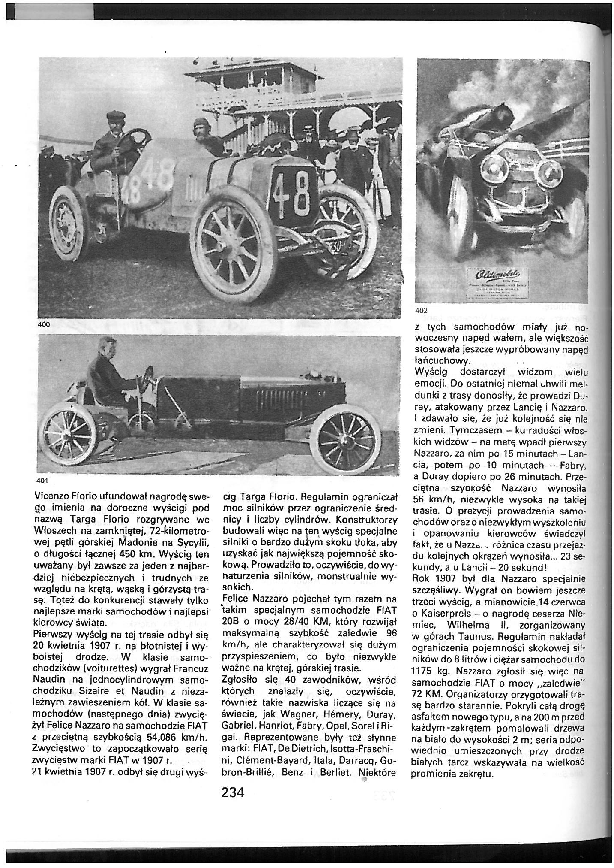

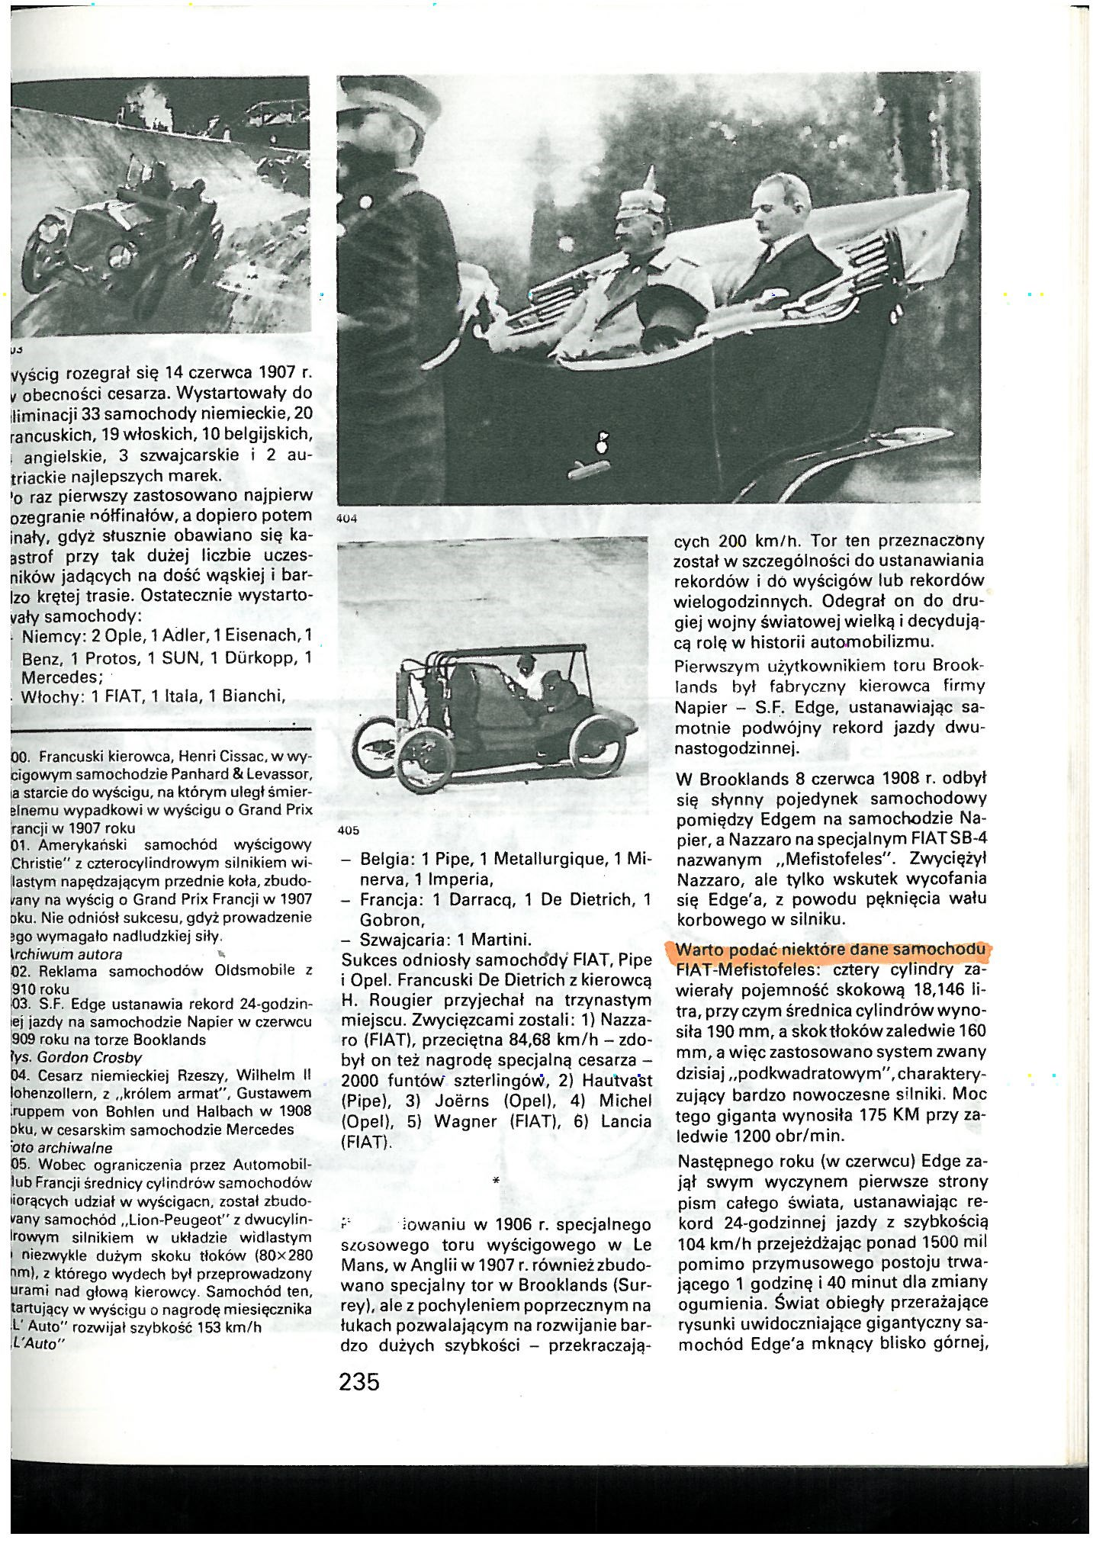

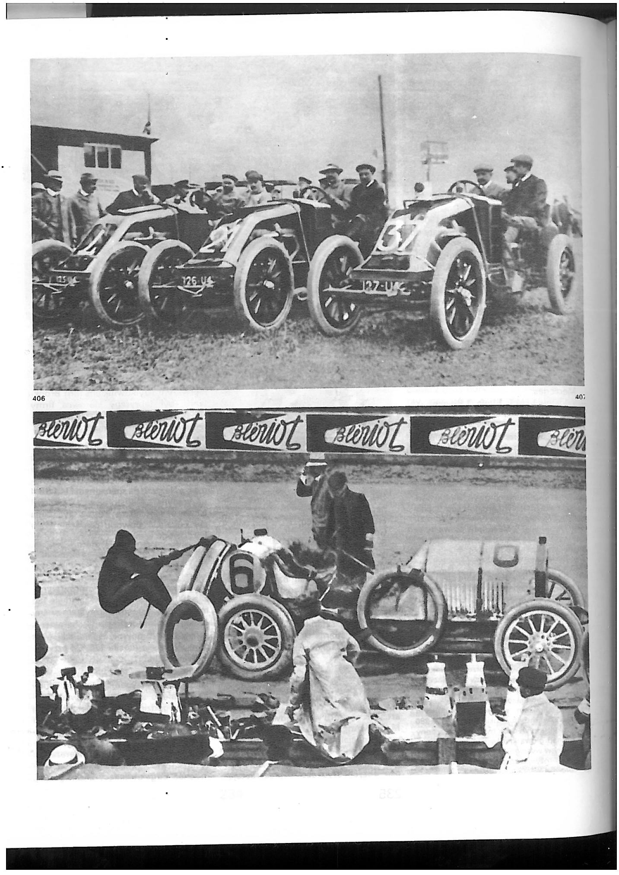

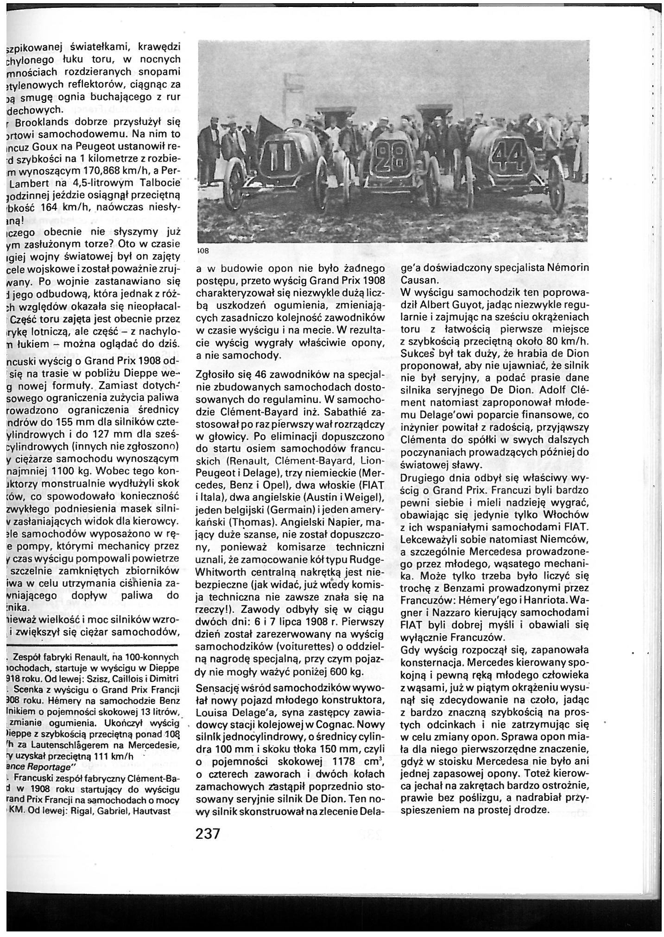

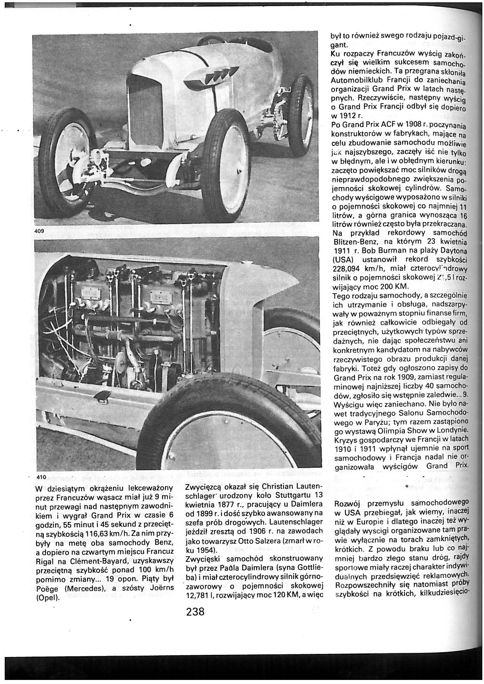

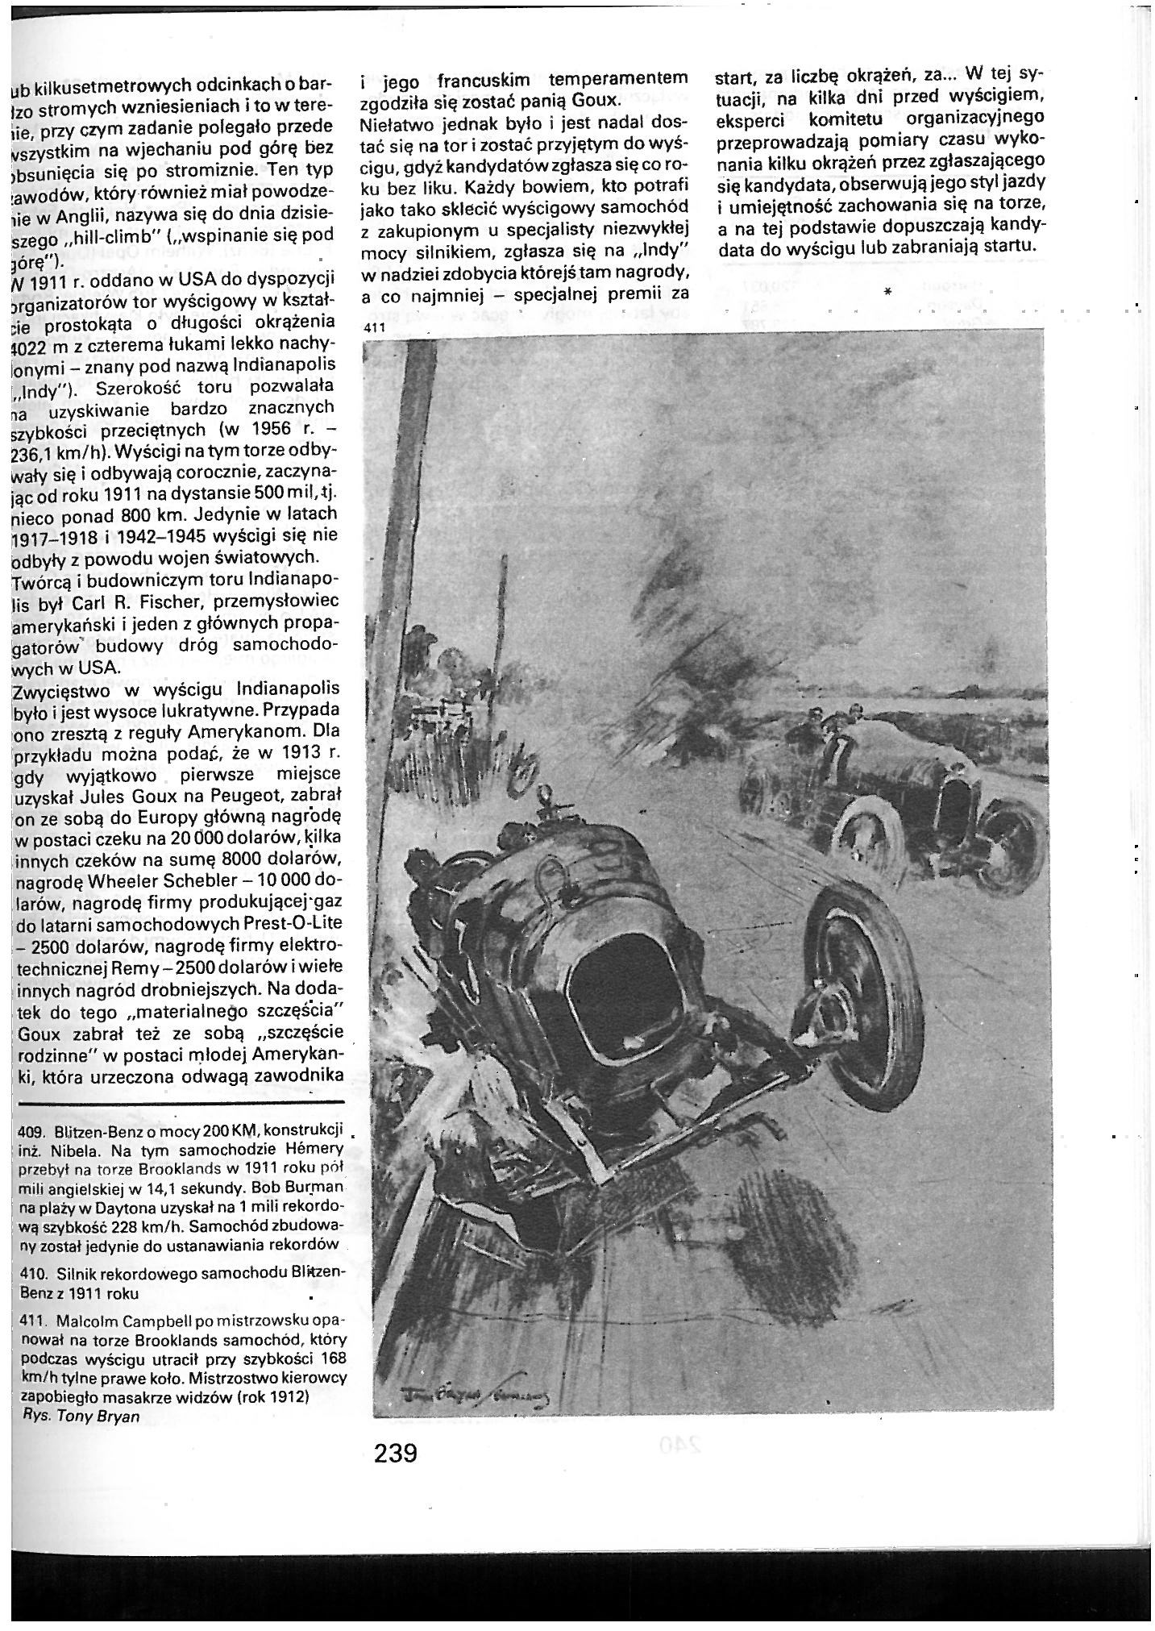

# KONIEC